Молекулярная физика и термодинамика.
Вопросы к экзамену (2016-2017, 2- курс, 3-й семестр)

1. Предмет молекулярной физики. Основные положения молекулярно-
кинетической теории. Статистический подход к описанию молекулярных
явлений. Понятие о статистических закономерностях.
2. Идеальный газ. Равновесное пространственное распределение частиц
идеального газа. Флуктуации плотности идеального газа.
3. Биномиальное распределение.
4. Распределение Пуассона как предельный случай биномиального распределения.
Примеры его применения.
5. Распределение Гаусса как предельный случай биномиального распределения.
Примеры его применения.
6. Основное уравнение молекулярно-кинетической теории идеального газа.
Уравнение Клапейрона – Менделеева.
7. Понятия равновесного состояния и температуры. Термометрическое тело и
термометрическая величина. Эмпирические шкалы температур.
8. Распределение молекул газа по компонентам скорости.
9. Распределение молекул газа по модулю скорости. Распределение Максвелла.
Принцип детального равновесия.
10. Наивероятная, средняя и среднеквадратичная скорости молекул газа.
11. Идеальный газ во внешнем потенциальном поле. Распределение Больцмана.
Барометрическая формула.
12. Опыты, подтверждающие распределения Максвелла и Больцмана.
13. Столкновения молекул в газе. Длина свободного пробега. Частота соударений.
Газокинетический диаметр молекул.
16. Теорема о равномерном распределении энергии по степеням свободы. Примеры
ее применения.
17. Броуновское движение. Формула Эйнштейна.
18. Опыты Перрена по определению числа Авогадро.
19. Явления переноса. Диффузия; закон Фика. Внутреннее трение; закон Ньютона
– Стокса. Теплопроводность; закон Фурье.
20. Явления переноса в газах. Связь коэффициентов переноса с молекулярно-
кинетическими характеристиками газа.
21. Термодинамический подход к описанию молекулярных явлений. Понятие
термодинамического равновесия. Квазистатические процессы. Обратимые и
необратимые процессы. Первое начало термодинамики.
22. Первое начало термодинамики. Его применение к процессам в идеальном газе
(изотермический, изохорический, изобарический и адиабатический процессы).
23. Третье начало термодинамики. Методы получения низких температур.
24. Теплоемкость системы. Теплоемкость идеального газа. Связь теплоемкости газа
с числом степеней свободы молекул. Уравнение Майера.
25. Политропический процесс. Уравнение политропы и его частные случаи.
26. Классическая теория теплоемкости твердых тел. Закон Дюлонга и Пти.
Зависимость теплоемкости твердых тел от температуры.
27. Преобразование теплоты в работу. Циклические процессы. Тепловой двигатель.
Коэффициент полезного действия. Цикл Карно. КПД цикла Карно.
28. Теорема Карно.
30. Равенство Клаузиуса. Энтропия как функция состояния.
31. Неравенство Клаузиуса.
32. Второе начало термодинамики. Формулировки Клаузиуса и Томсона
(Кельвина).
33. Закон возрастания энтропии. Изменение энтропии идеального газа при его
адиабатическом расширении в пустоту.
34. Микро- и макросостояния системы. Статистический вес.
Статистическая трактовка энтропии.
35. Фазы вещества. Фазовые переходы первого и второго рода. Испарение и
конденсация. Уравнение Клапейрона – Клаузиуса.
36. Плавление и кристаллизация. Возгонка. Фазовые диаграммы. Тройная точка.
37. Учет сил взаимодействия молекул газа. Уравнение Ван-дер-Ваальса. Изотермы
газа Ван-дер-Ваальса.
38. Реальные газы. Изотермы реального газа. Область двухфазных состояний.
Метастабильные состояния (перегретая жидкость, переохлажденный пар).
39. Критические параметры газа Ван-дер-Ваальса. Закон соответственных
состояний.
40. Силы межмолекулярного взаимодействия. Потенциал Леннарда-Джонса.
41. Поверхностные явления. Коэффициент поверхностного натяжения. Краевой
угол. Смачивание и несмачивание.
42. Давление под искривленной поверхностью жидкости. Капиллярные явления.
43. Кристаллы. Симметрия кристаллов. Элементы точечной симметрии: ось
симметрии, плоскость симметрии, центр инверсии, зеркально-поворотная ось
симметрии.
44. Кристаллическая решетка. Элементарная ячейка. Трансляция и трансляционная
симметрия. Кристаллические системы.
45. Решетки Браве. Обозначение плоскостей и направлений в кристалле. Индексы
Миллера. Дефекты в кристаллах.

Замечание
- Материал, который отсутствует в лекциях –предмет для самостоятельного изучения.
- Нумерация формул в каждой лекции повторяется заново.

Литература (основная)
1.И.В.Савельев, Курс физики, т.1 Механика и молекулярная физика. Физматлит, 1987
2 Кассандрова О. Н. и др. Методика решения задач по молекулярной физике/О. Н. Каюеандрова, А. Н. Матвеев, В. В. Попов. Под общей ред. А. Н. Матвеева. — M.: Изд-во МГУ, 1982
Дополнительная литература
1. И.Е.Иродов, Физика макросистем.Основные законы Лекция 1
2. Рейф Ф. Статистическая физика. М., Наука, 1986.
3.В.А.Орлов Задачи по курсу Молекулярная физики,Красноярск,КГПУ,2002
4.В.А.Орлов,С.И.Смирнов,И.Н.Орлова Лабораторный практикум

Лекция. Статистическая физика и термодинамика

Существует два способа описания процессов, происходящих в макроскопических телах (т. е. телах, состоящих из очень большого числа частиц — атомов или молекул):
- статистический
- и термодинамический.

Статистической физикой называется раздел физики, посвященный изучению свойств макроскопических тел, исходя из свойств образующих тело частиц и взаимодействий между ними.

Возьмем в качестве примера один кубический сантиметр газа при комнатной температуре (т. е. температуре порядка 20°С) и атмосферном давлении.
В этом количестве газа содержится приблизительно $3⋅{\text{10}}^{9}$молекул.

Казалось бы, что, зная положение и скорость всех молекул в некоторый начальный момент времени, можно с помощью законов механики определить положение и скорость каждой молекулы, а следовательно, и состояние газа в последующие моменты времени.

Однако для столь детального описания совокупности молекул, образующих газ, потребовалось бы написать, а затем решить около ${\text{10}}^{\text{20}}$ уравнений движения (по три уравнения на каждую молекулу).

Если даже затрачивать на написание каждого уравнения только одну секунду, то лишь на написание уравнений (без их решения!) потребовалось бы время, в 300 раз превышающее возраст Вселенной (который оценивается в ${\text{10}}^{\text{10}}$ лет).

Существуют физические причины, по которым рассмотренное выше описание движения всех молекул оказывается неосуществимым,

Размер молекулы ${\text{10}}^{−8}$см., поэтому при описании нужно учитывать квантовую механику, а не классическую.
Из соотношения неопределенностей Гейзенберга следует, что «абсолютно» точное одновременное определение координат и скоростей молекул невозможно.
$$\left\langle {\left(Δx\right)}^{2}\right\rangle \left\langle {\left({Δp}_{x}\right)}^{2}\right\rangle ≥\frac{ℏ^{2}}{4}$$

Поэтому начальные значения координат и скоростей могут быть определены лишь с неизбежной погрешностью. С течением времени эти погрешности будут накапливаться, так что очень скоро и координаты, и скорости молекул будут сильно отличаться от расчетных.

Допустим, что мы даже решим задачу и получим для каждого момента времени ${\text{10}}^{\text{20}}$ точных значений координат и ${\text{10}}^{\text{20}}$ точных значений компонент скоростей молекул. Вся эта необозримая громада чисел не даст нам никакого представления о состоянии и свойствах газа как целого.

Вместе с тем состояние газа определяется заданием всего лишь трех макроскопических параметров: температуры, давления и объема.

Суть дела в том, что в огромной совокупности молекул возникают качественно новые закономерности, называемые статистическими.

Эти закономерности утрачивают смысл при переходе к системам с малым числом частиц.

Статистическая физика изучает статистические закономерности. При этом она пользуется вероятностными методами и истолковывает свойства тел, непосредственно наблюдаемые на опыте (такие как давление и температура), как суммарный, усредненный результат действия отдельных молекул.

В отличие от статистической физики, термодинамика изучает свойства макроскопических тел и протекающие в них процессы, не вдаваясь в микроскопическую природу тел.

Не вводя в рассмотрение атомы и молекулы, не входя в микроскопическое рассмотрение процессов, термодинамика позволяет делать ряд выводов относительно их протекания.

В основе термодинамики лежит небольшое число фундаментальных законов (называемых началами термодинамики), установленных путем обобщения очень большого количества опытных фактов. По этой причине результаты, получаемые термодинамикой, имеют весьма общий характер.

У статистической физики и термодинамики общий предмет изучения — свойства веществ и происходящие в них процессы,

Подходя к изучению этих свойств и процессов с различных точек зрения, статистическая физика и термодинамика взаимно дополняют друг друга, образуя, по существу, единое целое,

Состояние термодинамической системы. Процесс

Термодинамической системой называется совокупность макроскопических тел, которые могут обмениваться энергией между собой и с внешней средой (т.е. с другими телами).

Пример жидкость и находящийся в соприкосновении с ней пар или газ.

В частности, система может состоять из одного твердого, жидкого или газообразного тела.

Термодинамическая система может находиться в различных состояниях, отличающихся температурой, давлением, объемом, плотностью и т. д.

Подобные величины, характеризующие состояние системы, называются параметрами состояния.

Параметры состояния не всегда имеют определенные значения. Например, у тела, подогреваемого с одной стороны и охлаждаемого с другой, температура в разных точках будет различной и телу, как целому, нельзя приписать определенное значение температуры.

Состояние, в котором хотя бы один из параметров не имеет определенного значения, называется неравновесным.

Состояние термодинамической системы будет р а в н о в е с н ы м если все параметры состояния имеют определенные значения, не изменяющиеся с течением времени.

Термодинамические системы, которые не обмениваются с внешней средой ни энергией, ни веществом, называются изолированными (или замкнутыми).

Если систему, находящуюся в неравновесном состоянии, изолировать (в указанном выше смысле) от внешней среды, т. е. предоставить самой себе, то она перейдет в равновесное состояние.

Такой переход называется процессом релаксации или просто релаксацией (латинское слово relaxatio означает уменьшение напряжения, ослабление).

Время, за которое первоначальное отклонение какой-либо величины от равновесного значения уменьшается в е раз, называется временем релаксации.

Для каждого параметра состояния имеется свое время релаксации. Наибольшее из этих времен представляет собой время релаксации системы.

Термодинамическим процессом называется переход системы
из одного состояния в другое.
Такой переход всегда связан с нарушением равновесия системы.

Например, чтобы уменьшить объем газа, заключенного в сосуд с поршнем, нужно вдвинуть поршень. При этом газ будет сжиматься и в первую очередь повысится давление газа вблизи поршня — равновесие будет нарушено. Нарушение равновесия будет тем значительнее, чем быстрее перемещается поршень. Если двигать поршень очень медленно, то равновесие нарушается незначительно и давление в разных точках мало отличается от равновесного значения, отвечающего данному объему газа.

В пределе при бесконечно медленном сжатии давление газа будет иметь в каждый момент времени определенное значение. Следовательно, состояние газа все время будет равновесным, так что бесконечно медленный процесс окажется состоящим из последовательности равновесных состояний.

Такой процесс называется равновесным или квазистатическим.

Бесконечно медленный процесс является абстракцией.

Практически можно считать квазистатическим процесс, протекающий настолько медленно, что отклонения значений параметров от равновесных пренебрежимо малы.

При изменении направления равновесного процесса (например, замене сжатия газа расширением) система будет проходить через те же равновесные состояния, что и при прямом ходе, но в обратной последовательности. Поэтому равновесные процессы называют также обратимыми.

Если по координатным осям откладывать значения каких-либо двух параметров (например, р и V или р и Т и т. д.), то равновесное состояние системы можно изобразить точкой на координатной плоскости, а обратимый
процесс — сплошной линией.

Неравновесные состояния и процессы так изображать нельзя. Необратимые процессы, протекающие между двумя равновесными состояниями, мы будем условно изображать штриховыми линиями.

Процесс, при котором система после ряда изменений возвращается в исходное состояние, называется круговым процессом или циклом.

Обратимый цикл изображается на координатной плоскости замкнутой кривой.

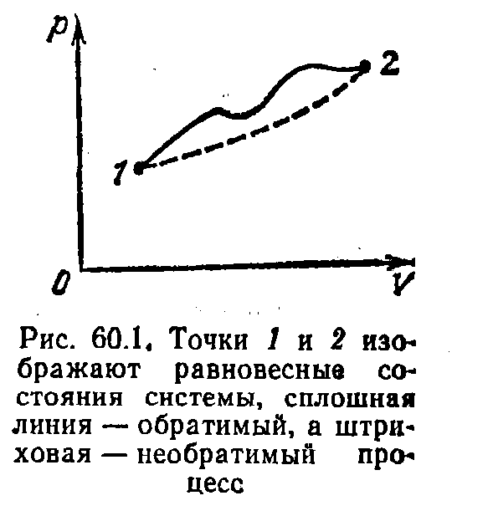

Молекулярно-кинетические представления

Согласно молекулярно-кинетическим представлениям любое тело (твердое, жидкое или газообразное) состоит из мельчайших обособленных частиц, называемых молекулами.

Эти частицы находятся в беспорядочном, хаотическом движении, интенсивность которого зависит от температуры тела. Такое движение молекул называется тепловым.

Непосредственным доказательством существования теплового движения молекул служит открытое в 1827 г. Броуном) явление (броуновское движение), том, что весьма малые (видимые только в микроскоп) взвешенные в жидкости макроскопические твердые частицы всегда находятся в состоянии непрерывного беспорядочного движения, которое не зависит от внешних причин и обусловлено молекулярным движением в веществе — движение взвешенных частиц совершается под влиянием беспорядочных ударов молекул жидкости.

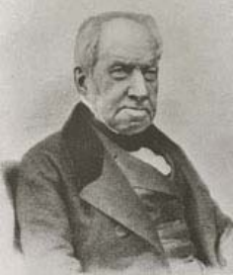

Роберт Броун

Р.Броун писал:
- «При работе с частицами или зернами необычайно малой величины, размером от одной четырехтысячной до одной пятитысячной доли дюйма в длину... погруженных в воду, я наблюдал многие из них в явном движении... Эти движения были таковы, что после многих повторных наблюдений я убедился в том, что они возникают не от потоков жидкости и не от постоянного испарения, а принадлежат самим частицам»
[Броуновское движение, сб. М., 1936].
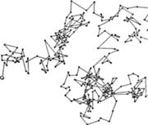

Для характеристики масс атомов и молекул используются величины, называемые относительной атомной массой (или просто атомной массой) химического элемента и относительной молекулярной массой (или просто молекулярной массой) вещества.
(Прежде эти величины назывались атомным и молекулярным весом.)

Относительной атомной массой $A_{r}$ химического элемента называется отношение массы атома этого элемента к 1/12 массы атома $C$ (так обозначается изотоп углерода с массовым числом 12).

Относительной молекулярной массой $M_{r}$вещества называется отношение массы молекулы этого вещества к 1/12 массы атома $C$.

Из их определения следует, что атомная и молекулярная массы являются безразмерными величинами.

Масса, равная 1/12 массы атома $C$, называется атомной единицей массы (а. е. м.).

Обозначим ее через $m_{\text{ед}}$.

Тогда
- масса атома будет равна $m_{\text{ед}}A_{r}$,
- а масса молекулы $m_{\text{ед}}M_{r}$.

Одной из основных единиц СИ является единица количества вещества, называемая молем.

Моль представляет собой количество вещества, в котором содержится число частиц (атомов, молекул, ионов, электронов или других структурных единиц), равное числу атомов в 0,012 кг изотопа углерода $C$.

Число частиц, содержащихся в моле вещества,
называется постоянной Авогадро.

Опытным путем найдено, что эта постоянная равна

$$N_{A}=6\text{.}\text{022}⋅{\text{10}}^{\text{23}}{\text{моль}}^{−1}$$

Следовательно,
в моле железа содержится $N_{A}$ атомов железа,
в моле воды содержится $N_{A}$ молекул воды,
в моле электронов содержится $N_{A}$ электронов
и т. д.

Массу моля обозначают буквой М и называют молярной массой.

Она равна произведению постоянной Авогадро на массу молекулы:

$M=N_{A}M_{r}m_{\text{ед}}$ (1)

В случае углерода $C$ молярная масса равна 0,012 кг/моль, а масса атома $\text{12}m_{\text{ед}}$. Подставив эти значения в (1), получим, что

$0\text{.}\text{012}{\text{кг}}/{\text{моль}}=N_{A}({\text{моль}}^{−1})⋅\text{12}m_{\text{ед}}(\text{кг}),$
откуда

$m_{\text{ед}}(\text{кг})=\frac{0\text{.}\text{01}\text{кг}⋅{\text{моль}}^{−1}}{N_{A}({\text{моль}}^{−1})}=\frac{0\text{.}\text{01}\text{кг}⋅{\text{моль}}^{−1}}{6\text{.}\text{022}⋅{\text{10}}^{\text{23}}{\text{моль}}^{−1}}=1\text{.}\text{66}⋅{\text{10}}^{−\text{27}}\text{кг}\text{.}$ (2)
Таким образом,

Масса атома=$1\text{.}\text{66}⋅{\text{10}}^{−\text{27}}A_{r}(\text{кг}),$

Масса молекулы =$1\text{.}\text{66}⋅{\text{10}}^{−\text{27}}M_{r}(\text{кг}),$

Из (1),(2) следует

$M=0\text{.}\text{001}M_{r}({\text{кг}}/{\text{моль}}),$ (3а)
Или

$M=M_{r}(г/{\text{моль}}),$ (3б)

Это означает, что молярная масса, выраженная в граммах на моль, численно равна относительной молекулярной массе.

Однако надо помнить, что, в то время как $M_{r}$ — величина безразмерная, $M$ измеряется в кг/моль (или г/моль),

Оценка размеров молекул

Естественно предположить, что в жидкостях и твердых телах молекулы располагаются «вплотную» друг к другу.

Поэтому приближенную оценку объема молекулы можно получить, разделив объем моля жидкости на число молекул в моле, т. е. на постоянную Авогадро $N_{A}$.

Например, для воды.

Известно (смотрим Периодическую таблицу элементов Менделеева), что моль (т. е. 18 г), воды занимает объем
$$\text{18}{{\text{см}}^{3}}/{\text{моль}}=\text{18}⋅{\text{10}}^{−6}{м^{3}}/{\text{моль}}$$

Следовательно, на долю одной молекулы приходится объем, равный

$$\frac{\text{18}⋅{\text{10}}^{−6}({м^{3}}/{\text{моль}})}{6\text{.}\text{022}⋅{\text{10}}^{\text{23}}(1/{\text{моль}})}=\text{30}⋅{\text{10}}^{−\text{30}}м^{3}$$

Отсюда вытекает, что линейные размеры молекул воды примерно равны

$$\sqrt[3]{\text{30}⋅{\text{10}}^{−\text{30}}м^{3}}=3⋅{\text{10}}^{−\text{10}}м=0\text{.}3\text{нм}\text{.}$$

Молекулы других веществ имеют размеры того же порядка.

Уравнение состояния идеального газа

Параметры состояния закономерно связаны друг с другом.

Соотношение, определяющее связь между параметрами состояния какого-либо тела, называется уравнением состояния этого тела.

В простейшем случае равновесное состояние тела определяется значениями трех параметров:
- давления р,
- объема V и
- температуры Т

(масса тела предполагается известной).

Связь между этими параметрами может быть выражена аналитически формулой
$F(p,V,T)=0$ (4)

-это и есть уравнение состояния данного тела.

Температура.
В первом приближении температуру можно определить как величину, характеризующую степень нагретости тел. В технике и в быту используется температура, отсчитанная по шкале Цельсия. Единица этой шкалы называется градусом Цельсия (°С).

В физике пользуются термодинамической температурой, которая не только более удобна, но, кроме того, имеет глубокий физический смысл (будет установлено, что термодинамическая температура определяется средней кинетической энергией, приходящейся на одну молекулу газа).

Единица термодинамической температуры —кельвин (К) является одной из основных единиц СИ.

Термодинамическая температура Т связана с температурой t по шкале Цельсия соотношением
$T=t+\text{273}\text{.}\text{15}$ (5)

Температура, равная О К, называется абсолютным нулем температуры; ему соответствует
$$t=−\text{273}\text{.}\text{15}C$$

Температуре $t=0^{o}C$ соответствует $T=\text{273}\text{.}\text{15}K$

Опытным путем было установлено, что при обычных условиях (т. е. при комнатной температуре и атмосферном давлении) параметры состояния таких газов, как кислород и азот, довольно хорошо подчиняются уравнению

$\frac{\text{pV}}{T}=b,$ (6)

где $b$ — константа, пропорциональная массе газа.

Оказалось также, что чем разреженнее газ (чем меньше его плотность), тем точнее выполняется это уравнение.

У разреженных газов молекулы практически на взаимодействуют между собой. Они лишь иногда сталкиваются друг с другом. Однако эти столкновения происходят настолько редко, что большую часть времени молекулы движутся свободно.

Газ, взаимодействием между молекулами которого можно пренебречь, был назван идеальным.

Такой газ строго подчиняется уравнению (6), которое, следовательно, является уравнением состояния идеального газа.

Особенно близки по своим свойствам к идеальному газу гелий и водород.

Согласно закону Авогадро при нормальных условиях, т. е. при температуре 0°С (273,15 К) и давлении в одну атмосферу ($1\text{.}\text{013}⋅{\text{10}}^{5}\text{Па}$ ), объем моля любого газа равен
$$\text{22}\text{.}4л/{\text{моль}}=\text{22}\text{.}4⋅{\text{10}}^{−3}{м^{3}}/{\text{моль}}\text{.}$$

Отсюда следует, что в случае, когда количество газа равно одному молю, константа $b$ в уравнении (6) будет одинаковой для всех газов.

Обозначив константу $b$ для одного моля буквой R, напишем уравнение состояния идеального газа следующим образом:
${\text{pV}}_{M}=\text{RT}$ (7)

Индекс «м» при V указывает на то, что имеется в виду объем одного моля газа (молярный объем).

Константа R называется молярной газовой постоянной или просто газовой постоянной. Согласно закону Авогадро

$$R=\frac{{\text{pV}}_{M}}{T}=\frac{1\text{.}\text{013}⋅{\text{10}}^{5}⋅\text{22}\text{.}4⋅{\text{10}}^{−3}}{\text{273}\text{.}\text{15}}=8\text{.}\text{31}{\text{Дж}}/(\text{моль}⋅K)\text{.}$$

Чтобы получить уравнение состояния для произвольной массы $m$ идеального газа, умножим обе части уравнения (7) на отношение $m/M$, где М — молярная масса газа:
$$p\frac{{\text{mV}}_{M}}{M}=\frac{m}{M}\text{RT}$$

При одинаковых р и Т газ массы m будет занимать объем V, в $m/M$ раз больший, чем $V_{M}$, поэтому

$$\frac{{\text{mV}}_{M}}{M}=V$$

И приходим к уравнению

$\text{pV}=\frac{m}{M}\text{RT}\text{.}$ (8)

Это есть уравнение состояния для массы $m$ идеального газа.

Умножим и разделим правую часть уравнения (8) на постоянную Авогадро $N_{A}$:
$$\text{pV}=\frac{m}{M}N_{A}\frac{R}{N_{A}}T=N\frac{R}{N_{A}}T\text{.}$$

Здесь $N=(m/M)N_{A}−$число молекул, содержащихся в массе $m$ газа.
Величина
$$k=\frac{R}{N_{A}}=1\text{.}\text{38}⋅{\text{10}}^{−\text{23}}{\text{Дж}}/K$$

называется постоянной Больцмана. Она определяет «долю» газовой постоянной, приходящуюся на одну молекулу.

С учетом сказанного уравнению состояния (8) можно придать вид

$\text{pV}=\text{NkT}\text{.}$ (9)

Разделим обе части этого уравнения на объем газа V. Отношение N/V дает число молекул в единице объема газа, которое мы будем обозначать буквой $n$ и называть плотностью молекул. Следовательно,
$$p=\text{nkT}\text{.}$$

Суммируем результат

Различные формы уравнения состояния идеального газа

$$\text{pV}=\frac{m}{M}\text{RT}$$ | $$\text{pV}=\text{NkT}$$ | $$p=\text{nkT}$$

Лекция 2
- Давление газа на стенку сосуда
- Средняя энергия молекул

При своем движении молекулы газа ударяют о стенку сосуда, в котором заключен газ, создавая тем самым давление газа на стенку.

Вычислим это давление, исходя из молекулярно-кинетических представлений.

Предположения:
- Давление газа на стенку не зависит от формы сосуда. Поэтому предположим, что сосуд имеет форму прямоугольного параллелепипеда со сторонами $a$, $b$и $c$ (рис. 1).

- Допустим, что ударяющиеся о стенку молекулы отражаются от нее по зеркальному закону и без изменения модуля скорости. В частности, если до удара молекула двигалась вдоль нормали к стенке, то и после удара она движется вдоль той же нормали.

- Если газ находится в равновесии, все направления движения молекул равновероятны, ни одному из них нельзя отдать предпочтения перед другими.

Для простоты предположим, что молекулы движутся только вдоль трех взаимно перпендикулярных направлений, совпадающих с ребрами параллелепипеда (на рис. 1 показана молекула, движущаяся параллельно ребру а).

Если в сосуде содержится N молекул, то вдоль каждого из направлений движется N/3 молекул, причем половина из них (т. е. N/6 молекул) движется вдоль данного направления в одну сторону, половина в другую.

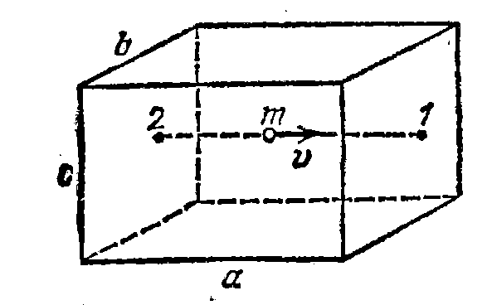 | Рис. 1. Молекула, движущаяся  со скоростью $v$, затрачивает на  прохождение пути от точки 1 до  точки 2 и обратно время $t=2a/v$.  Величина, обратная этому времени, дает число ударов молекулы о правую либо левую стенку в единицу времени

Начнем с определения числа ударов молекул об единицу поверхности стенки в единицу времени.

Можно ожидать, что число ударов будет тем больше, чем с большей скоростью движутся молекулы и чем гуще они располагаются (чем больше число молекул в единице объема).

Допустим, что все N содержащихся в сосуде молекул движутся с одинаковой по модулю скоростью $v$.

Молекула, движущаяся параллельно ребру $a$, ударится о перпендикулярную к ребру грань $v/2a$ раз за секунду.

Всего таких молекул N/3.

Следовательно, грань испытает за секунду $(v/2a)N/3={\text{Nv}}/6a$ ударов.

Разделив это число на площадь грани $\text{bc}$, получим интересующее нас число ударов молекул о единицу поверхности стенки в единицу времени.

Обозначив это число буквой $δ$, можно написать, что

$$δ=\frac{{\text{Nv}}/6a}{\text{bc}}=\frac{1}{6}\frac{\text{Nv}}{\text{abc}}=\frac{1}{6}\frac{N}{V}v,$$

где $V−$объем сосуда. Отношение $N/V$ равно $n$ — числу молекул в единице объема. Таким образом, мы приходим к формуле

$δ=\frac{1}{6}\text{nv}\text{.}$ (1)
Если взять другую грань, скажем, грань, перпендикулярную к ребру $b$, то число ударов об эту грань будет равно

$$(v/2b)N/3$$

Разделив это число на площадь грани $\text{ac}$, снова придем к выражению (1).

Следовательно, давление газа на все грани сосуда одинаково, как и должно быть.

В действительности скорости молекул различны по модулю.

Допустим, что

$n_{1}$ молекул в единице объема имеют скорость $v_{1}$,
$n_{2}$ молекул — скорость $v_{2}$,
…
$n_{i}$ молекул — скорость $v_{i}$
и т. д.

Очевидно, что

$$\sum_{i}{n_{i}}=n$$

-полному числу молекул в единице объема.

Согласно (1) молекулы i-й группы наносят единице поверхности стенки в единицу времени
$$δ_{i}=n_{i}{v_{i}}/6$$

ударов. Полное же число ударов будет равно

$δ=\sum_{i}{δ_{i}}=\frac{1}{6}\sum_{i}{n_{i}}v_{i}\text{.}$ (2)

Выражение $\sum_{i}{n_{i}}v_{i}$ дает сумму скоростей всех $n$ молекул, содержащихся в единице объема.

Разделим эту сумму на $n$, получим среднее значение $v>$ скоростей молекул газа:

$v\text{>=}\frac{\sum_{i}{n_{i}}v_{i}}{n}$ (3)

Из (3) следует, что
$\sum_{i}{n_{i}}v_{i}=n<v>$.

Отсюда вместо (2)

$δ=\frac{1}{6}n<v>\text{.}$ (4)

Подчеркнем, что имеется в виду среднее значение модуля скорости.

Среднее значение самой скорости $v>$ в случае равновесия газа равно нулю.

Параметр $δ$ пропорционален скорости и «густоте» молекул.

При выводе формулы для $δ$ предполагали, что молекулы беспрепятственно летят от стенки к стенке.

В действительности молекулы при своем движении сталкиваются друг с другом.

Соответствующий расчет дает, например, что при атмосферном давлении молекула кислорода в среднем пробегает между двумя последовательными столкновениями с другими молекулами путь, равный примерно ${\text{10}}^{−7}$м. Однако при вычислении числа ударов молекул о стенку столкновения между молекулами можно не принимать во внимание.

Причина этого заключается в том, что соударения не нарушают хаотического характера движения молекул.
Переход некоторого числа молекул из группы молекул, движущихся параллельно ребру $a$, в группы молекул, движущихся параллельно ребрам $b$ и $c$, сопровождается одновременным переходом такого же числа молекул из других групп в группу молекул, движущихся параллельно ребру $a$.

Указанное обстоятельство является проявлением принципа детального равновесия.

Согласно этому принципу любой микроскопический процесс в равновесной макроскопической системе протекает с той же скоростью, что и обратный ему процесс.

В рассматриваемом нами случае под микроскопическим процессом надо понимать переход молекулы из группы молекул, движущихся вдоль одного направления и имеющих скорость $v_{i}$, в группу молекул, движущихся вдоль другого направления и имеющих скорость $v_{k}$.

Вычисление давления.
Молекула, летящая к стенке со скоростью $v_{i}$, отражается от нее со скоростью $−v_{i}$. Следовательно, приращение импульса, сообщаемое стенкой молекуле, равно

$$(−{\text{mv}}_{i})−({\text{mv}}_{i})=−2{\text{mv}}_{i}$$

(напомним, что приращение это «то, что стало» минус «то, что было»).

По третьему закону Ньютона молекула сообщает стенке при ударе импульс $2{\text{mv}}_{i}$.

Молекулы i-й группы ударяются об единицу поверхности стенки в единицу времени $δ_{i}=\frac{1}{6}n_{i}v_{i}$ раз, сообщая стенке импульс, равный

по модулю $2{\text{mv}}_{i}⋅\frac{1}{6}n_{i}v_{i}=\frac{1}{3}n_{i}{\text{mv}}_{i}^{2}\text{.}$

Молекулы же всех групп сообщают единице поверхности стенки за секунду импульс, равный
$\frac{1}{3}m\sum_{i}{n_{i}v_{i}^{2}\text{.}}$ (5)

Импульс, сообщаемый телу в единицу времени, дает силу, действующую на тело, а сила, действующая на единицу поверхности тела, дает давление, оказываемое на тело.

Следовательно, выражение (5) определяет давление $p$ газа на стенку сосуда.

Прежде чем написать окончательную формулу для $p$, учтем, что согласно формуле, аналогичной формуле (3), $\sum_{i}{n_{i}v_{i}^{2}}$ равна произведению полного числа молекул в единице объема $n$ на среднее значение квадрата скорости молекул $v^{2}>$.

Замечание

Среднее значение квадрата скорости $v^{2}>$ не равно квадрату средней скорости $v>^{2}$.

Таким образом,

$p=\frac{1}{3}\text{nm}<v^{2}>$ (6)

Более строгий расчет, учитывающий, что молекулы движутся не вдоль трех взаимно перпендикулярных направлений, а с равной вероятностью вдоль любого направления в пространстве, приводит для числа ударов молекул об единицу поверхности в единицу времени к формуле

$δ=\frac{1}{4}n<v>\text{.}$ (7)

Для давления же и в этом случае получается формула (6), так что она является не приближенной, как формула (4), а точной.

Мы предполагали массу всех молекул одинаковой.
Поэтому в формуле (6) $m$ можно внести под знак среднего и представить выражение для $p$ в виде

$p=\frac{2}{3}n\left\langle \frac{{\text{mv}}^{2}}{2}\right\rangle =\frac{2}{3}n\left\langle ε_{\text{пост}}\right\rangle ,$ (8)
где $\left\langle ε_{\text{пост}}\right\rangle$есть средняя энергия поступательного движения молекулы.

Произведение $n\left\langle ε_{\text{пост}}\right\rangle$ дает суммарную энергию поступательного движения $n$ молекул.

Таким образом, давление равно двум третям энергии поступательного движения молекул, содержащихся в единице объема газа.

Средняя энергия молекул

Из сравнения выражений
$$p=\text{nkT}$$

$$p=\frac{2}{3}n\left\langle ε_{\text{пост}}\right\rangle$$

Вытекает
$\left\langle ε_{\text{пост}}\right\rangle =\frac{3}{2}\text{kT}\text{.}$ (9)

Таким образом,

термодинамическая температура есть величина, пропорциональная

средней энергии поступательного движения молекул.

Отметим, что поступательно движутся только молекулы газа.

Движение молекул в жидких и твердых телах носит иной характер (об этом движении будет идти речь в дальнейшем).

Существенно, что средняя энергия молекул зависит только от температуры и не зависит от массы молекулы.

Так как
$$\left\langle ε_{\text{пост}}\right\rangle \text{=<}{{\text{mv}}^{2}}/2\text{>=}(m/2)<v^{2}>\text{.}$$

Поэтому для среднего значения квадрата скорости молекулы:

$v^{2}\text{>=}\frac{3\text{kT}}{m}\text{.}$ (10)

Корень квадратный из этой величины называется среднеквадратичной скоростью молекул:

$v_{\text{ср}\text{.}\text{кв}}=\sqrt{\left\langle v^{2}\right\rangle }=\sqrt{\frac{3\text{kT}}{m}}$ (11)

Замечание

Поступательно движутся лишь одноатомные молекулы.

Двух- и многоатомные молекулы, кроме поступательного, могут совершать также вращательное и колебательное движения.

Эти виды движения связаны с некоторым запасом энергии, вычислить который позволяет устанавливаемый классической (т. е. основанной на ньютоновских законах) статистической физикой закон равнораспределения энергии по степеням свободы молекулы.

Числом степеней свободы механической системы называется количество независимых величин, с помощью которых может быть задано положение системы в пространстве.

- Положение материальной точки определяется значениями трех ее координат, например декартовых координат $x,y,z$ или сферических координат $r,ϑ,ϕ$ и т. д.

В соответствии с этим материальная точка имеет три степени свободы.

Положение абсолютно твердого тела можно определить с помощью координат $x,y,z$ его центра масс и углов $ϑ,ϕ,ψ$, указывающих ориентацию тела в пространстве (рис.).

Следовательно, абсолютно твердое тело имеет шесть степеней свободы.

При поступательном движении тела изменяются только координаты центра масс, в то время как углы $ϑ,ϕ,ψ$остаются неизменными.
Поэтому соответствующие степени свободы называются поступательными

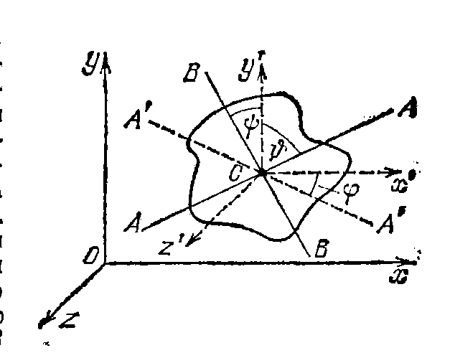 | Координаты центра  масс С определяются в неподвижной системе х, у, z. Вспомогательные координатные оси  х', у', z' перемещаются поступательно вместе с телом.  Взаимно перпендикулярные оси АА  и ВВ жестко связаны с телом.  Прямая А'А' есть проекция  оси АА на плоскость х'z'. Углы $ϑ$  и $ϕ$ определяют ориентацию  в пространстве оси АА. Угол $ψ$  определяет ориентацию оси ВВ

.
Три степени свободы материальной точки, очевидно, поступательные.

Изменения углов $ϑ,ϕ,ψ$ при неподвижном центре масс обусловливаются вращением тела, в связи с чем соответствующие степени свободы называются вращательными.

Таким образом,

из шести степеней свободы абсолютно твердого тела

три являются поступательными

и три вращательными.

Система $N$ материальных точек, между которыми нет жестких связей, имеет $3N$ степеней свободы (положение каждой точки определяется тремя координатами).

Каждая жесткая связь, обусловливающая неизменное расстояние между двумя точками, уменьшает число степеней свободы на единицу.

Например, в случае двух материальных точек, расстояние $l$ между которыми остается неизменным, число степеней свободы равно пяти.

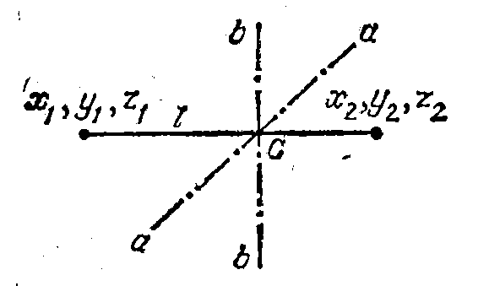 | Две матеральные точки с жесткой связью:  С—центр масс системы;  прямая, проходящая через обе точки,— ось системы

Это следует из того, что координаты точек связаны соотношением

$$(x_{2}−x_{1})^{2}+(y_{2}−y_{1})^{2}+(z_{2}−z_{1})^{2}=l^{2}\text{.}$$

Для системы двух материальных точек с жесткой связью
- три степени свободы будут поступательными и
- и две вращательными.

Для системы двух материальных точек с упругой связью имеется
- три поступательных,
- две вращательных и
- одна колебательная степень свободы.

Система, состоящая из $N$ упруго связанных друг с другом материальных точек, имеет 3N степеней свободы.

Существует равновесная конфигурация точек, соответствующая минимуму потенциальной энергии системы.

Если точки вывести из положений, соответствующих равновесной конфигурации, в системе возникнут колебания.

Положение системы в пространстве можно определить, задав положение равновесной конфигурации и величины, характеризующие смещения точек из равновесных положений.

Положение равновесной конфигурации, как и положение абсолютно твердого тела, определяется тремя координатами центра масс и тремя углами.

Координатам центра масс соответствуют три поступательные, а углам —три вращательные степени свободы.

Следовательно, число колебательных степеней свободы равно $3N−6$.

Если равновесные положения всех N точек лежат на одной прямой, то вращательных степеней свободы будет только две. Соответственно число колебательных степеней свободы равно $3N−5$.

Экспериментально установлено, что при определении числа степеней свободы молекул атомы нужно рассматривать как материальные точки.

Соответственно:

- одноатомной молекуле следует приписывать три поступательные степени свободы.
- Двухатомной молекуле с жесткой связью между атомами нужно приписывать пять степеней свободы — три поступательные и две вращательные.
- Двухатомной молекула с упругой связью между атомами надо приписывать шесть степеней свободы — три поступательные, две вращательные и одну колебательную.
- Трехатомной нелинейной молекуле с жесткой связью между атомами
нужно приписывать шесть степеней свободы — три поступательные и три вращательные, и т. д.

При любом числе степеней свободы молекулы три из них поступательные, причем ни одна из них не имеет преимущества перед другими.

Поэтому на каждую из поступательных степеней свободы приходится в среднем одинаковая энергия, равная

$$\frac{1}{2}\text{kT}$$
(согласно (1) на все три поступательные степени свободы приходится энергия, в среднем равная $\frac{3}{2}\text{kT}$).
Согласно закону равнораспределения на каждую степень свободы (поступательную, вращательную и колебательную) в среднем приходится одинаковая кинетическая энергия, равная $\frac{1}{2}\text{kT}$.

Система, совершающая гармонические (т. е. косинусоидальные или синусоидальные) колебания, называется гармоническим осциллятором.

Колебательное движение (например, качания маятника) связано с наличием у колеблющейся системы не только кинетической, но и потенциальной энергии.

В учении о колебаниях доказывается, что средние значения кинетической и потенциальной энергий гармонического осциллятора одинаковы.

Отсюда следует, что колебательная степень свободы молекулы обладает, по сравнению с поступательной или вращательной, удвоенной энергетической емкостью — на каждую колебательную степень свободы приходится в среднем две половинки kT — одна в виде кинетической и одна в виде потенциальной энергии.

Из закона равнораспределения кинетической энергии по степеням свободы вытекает, что средняя энергия молекулы определяется формулой
$ε\text{>=}\frac{i}{2}\text{kT},$ (12)

где $i$сумма числа поступательных, числа вращательных и удвоенного числа колебательных степеней свободы молекулы:

$i=ν_{\text{пост}}+ν_{\text{вр}}+2ν_{\text{колеб}}\text{.}$ (13)

Напомним, что закон равнораспределения получен на основе классических представлений о характере движения молекул. Поэтому он является приближенным и нарушается в тех случаях, когда становятся существенными квантовые эффекты.

Лекция 3. ПЕРВОЕ НАЧАЛО ТЕРМОДИНАМИКИ

Термодинамика – это постулативная наука о превращении энергии.

Выводы термодинамики основаны на общих принципах или началах, которые представляют собой обобщение опытных фактов.

Первое начало термодинамики выражает принцип сохранения энергии для тех макроскопических явлений, в которых одним из существенных параметров, определяющих состояние тел, является температура.

Его открытие относится к сороковым годам 19 века, когда было установлено, что теплота — не вещество, а какое-то внутреннее движение тела.

В механике энергия складывается из кинетической энергии макроскопического движения и потенциальной энергии макроскопических тел во внешних силовых полях.

В механике доказывается, что для изолированной системы полная механическая энергия сохраняется, т. е. ее количество остается неизменным. Но это справедливо не всегда, а только в тех случаях, когда все действующие в системе силы являются консервативными. При наличии диссипативных сил — сил трения — механическая энергия замкнутой системы уменьшается.

Однако опыты показали, что работа диссипативных сил всегда сопровождается выделением тепла. Оказалось, что принцип сохранения энергии остается справедливым и при наличии диссипативных сил, если только расширить понятие энергии введением новой формы ее, а именно внутренней энергии, называемой также (не совсем удачно) тепловой энергией.

Это было сделано Р. Майером (1814—1878), Джоулем (1818—1889), Гельмгольцем (1821—1894) и другими учеными, с именами которых связывают открытие принципа сохранения энергии в его общефизическом смысле.

- Внутренняя энергия термодинамической системы

Внутренняя энергия какого-либо тела слагается из:

  - кинетической энергии поступательного и вращательного движения молекул,
  - кинетической и потенциальной энергий колебательного движения атомов в молекулах,
  - потенциальной энергии взаимодействия между молекулами и внутримолекулярной энергии (т. е. энергии электронных оболочек атомов и внутриядерной энергии).

Кинетическая энергия тела как целого и его потенциальная энергия во внешнем силовом поле во внутреннюю энергию тела не входят.

В термодинамические формулы входит не сама энергия, а ее изменение либо производная по какому-нибудь параметру.

Поэтому внутреннюю энергию можно определять с точностью до произвольной аддитивной постоянной, выбирая ее так, чтобы выражение для энергии было предельно простым.

В частности, обычно изучаются процессы, при которых внутримолекулярная энергия остается постоянной, в связи с чем эту энергию можно просто отбрасывать.

Внутренняя энергия системы тел слагается из внутренней энергии каждого из тел в отдельности и энергии взаимодействия между телами.

Последняя представляет собой энергию взаимодействия в тонком слое на границе между телами, которая столь мала по сравнению с энергией макроскопических тел, что ею можно пренебречь и считать, что внутренняя энергия системы макроскопических тел равна сумме внутренних энергий этих тел.

Следовательно, внутренняя энергия есть величина аддитивная.

Внутренняя энергия является функцией состояния системы.

Это означает, что независимо от предыстории системы ее энергия в данном состоянии имеет присущее этому состоянию значение.

Поэтому приращение внутренней энергии при переходе системы из одного состояния в другое всегда равно

разности значений внутренней энергии в конечном и начальном состояниях

независимо от пути, по которому совершался переход, т. е. независимо от характера процесса, приведшего к переходу системы из одного состояния в другое.

В теоретических методах термодинамики широко используются так называемые квазистатические или квазиравновесные процессы, т. е. идеализированные процессы, состоящие из непрерывно следующих друг за другом состояний равновесия.

Значение квазистатических процессов состоит в том, что они сильно упрощают термодинамические исследования. Это объясняется тем, что для мгновенного описания состояния системы, совершающей квазистатический процесс, требуется столько же параметров, сколько и для описания равновесного состояния. В случае газа таких параметров два, например, объем и температура.

Для более сложных систем число параметров может быть другим, но, если процесс квазистатический, оно, как правило, невелико.

Напротив, для описания состояния системы, совершающей какой-либо сложный неквазистатический процесс, например турбулентное движение жидкости или газа, требуется, вообще говоря, бесконечное множество параметров.

Квазистатические процессы в строгом смысле этого слова никогда не реализуются в природе. Они являются абстракциями. Но к ним можно подойти сколь угодно близко. Очень многие реальные процессы, идущие с конечными скоростями, часто могут считаться приблизительно квазистатическими.

Таковы, например, процессы расширения газов в цилиндрах тепловых двигателей или компрессоров. Образование сгущений и разрежений воздуха в звуковой волне также может рассматриваться как приблизительно квазистатический процесс.

В термодинамике часто встречаются следующие квазистатическне процессы:
1) изохорный процесс — процесс, происходящий при постоянном объеме (V= const);
2) изобарный процесс —процесс, в котором давление остается постоянным (Р = const);
3) изотермический процесс — процесс, происходящий при постоянной температуре (Т = const).

Как и все квазистатические процессы, указанные процессы можно графически изобразить непрерывными линиями.

Соответствующие кривые называются:
- изохорой (V= const),
- изобарой (Р = const) и
- изотермой (Т = const).

- Работа, совершаемая телом при изменениях его объема

Ограничимся рассмотрением случаев, когда взаимодействие данного тела с другими телами можно охарактеризовать давлением, которое оно на них оказывает. Примерами могут служить взаимодействие газа со стенками сосуда, в который он заключен, или взаимодействие жидкого либо твердого тела со средой (например, газом), которая его окружает.

В этом случае работа, совершаемая данным телом над внешними телами, может быть выражена через давление и приращение объема тела.

Рассмотрим газ, находящийся в цилиндрическом сосуде, закрытом плотно пригнанным поршнем (рис. 1).
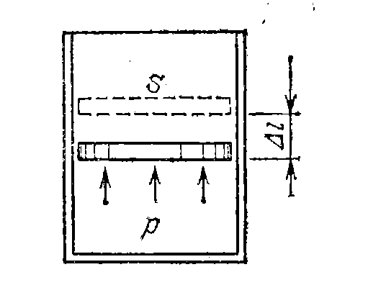
Рис.1.
Допустим, что газ начал очень медленно (обратимо) расширяться и переместил поршень на расстояние $Δl$, настолько малое, что давление газа $p$ можно считать в течение процесса расширения неизменным. Газ действует на поршень с силой $F=\text{pS}$ и совершает при расширении над поршнем работу
$$Δ^{'}A=\text{Fdl}=\text{pS}Δl=pΔV\text{.}$$

Замечание относительно штриха
Работу, совершаемую данным телом над внешними телами, будем обозначать буквой А, а работу, совершаемую внешними телами над данным телом,— буквой А со штрихом А). Очевидно, что для одного и того же процесса А = —А' (это вытекает из третьего закона Ньютона).
Чтобы подчеркнуть малость перемещения $Δl$, напишем полученную формулу для элементарной работы в виде
$d^{'}A=\text{pdV}$ (1)

Формула (1) справедлива при любом достаточно малом изменении объема тела произвольной формы.

Покажем это еще на одном примере.
Имеется резиновый мяч (рис. 2), оболочка которого вследствие уменьшения атмосферного давления немного растянулась. При этом газ, заключённый внутри мяча, совершит над оболочкой работу $Δ^{'}A=\text{Fdl}=\text{pS}Δl=pΔV$, т.е. снова получили формулу (1).
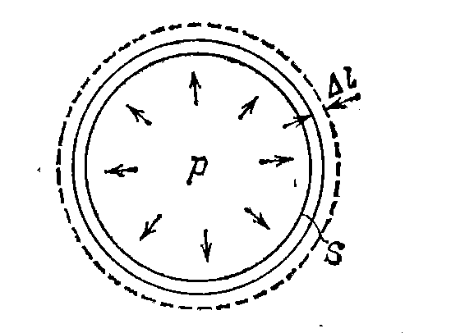
Рис.2.
При расширении рассматриваемого (твердого, жидкого или газообразного) тела приращение объема $ΔV$ положительно, соответственно положительна и $Δ^{'}A$.
При сжатии тела $ΔV$отрицательно, соответственно отрицательна и $Δ^{'}A$.

Отметим, что работа $Δ^{'}A$, совершаемая данным телом над внешними телами, и работа $Δ^{'}A^{'}$, совершаемая в ходе того же процесса внешними телами над данным телом, отличаются знаком:

$Δ^{'}A=−Δ^{'}A^{'}$ (2)

Формула (1) определяет элементарную работу, совершаемую при бесконечно малом приращении объема. Работа, совершаемая при конечных изменениях объема, вычисляется путем суммирования элементарных работ, т. е. путем интегрирования:

$A_{\text{12}}=\int{\text{pdV}}$ (3)

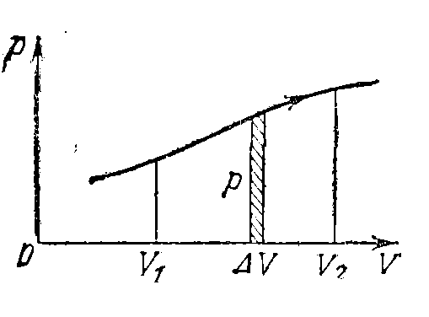  Элементарная  работа$Δ^{'}A=pΔV$ численно равна площади заштрихованной полоски.  Рис.3. | 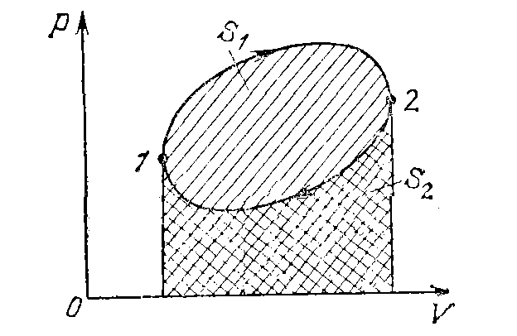  Работа $A_{\text{12}}$ на участке 1—2 численно равна площади $S_{1}$, заштрихованной линиями, наклоненными вправо, взятой со знаком плюс ($A_{\text{12}}>0$). Работа $A_{\text{12}}$ на участке 2—1 численно равна площади $S_{2}$, заштрихованной линиями, наклоненными влево, взятой со знаком минус ($A_{\text{21}}<0$). Работа за цикл равна $A_{\text{12}}+A_{\text{21}}=S_{1}−S_{2}>0$, т. е. численно равна площади цикла. При обратном направлении цикла знаки работ изменятся на обратные.  Рис.4.

($A_{\text{12}}$ — работа, совершаемая телом при обратимом изменении объема тела от значения $V_{1}$ до значения $V_{2}$).

Обратимый процесс изменения объема тела можно изобразить на диаграмме $p,V$ (рис. 3).

Тогда работа, совершаемая телом при изменении его объема от значения $V_{1}$ до значения $V_{2}$ будет численно равна площади фигуры, ограниченной осью $V$, кривой $p=p(V)$ и прямыми $V_{1}$ и $V_{2}$.

Из рис. 4 следует, что работа, совершаемая при обратимом круговом процессе, численно равна площади, охватываемой кривой, изображающей цикл,
взятой со знаком плюс, если обход по кривой совершается по часовой стрелке,
и со знаком минус, если обход по кривой совершается против часовой стрелки.

Первое начало термодинамики

Изменение внутренней энергии может происходить за счет двух различных процессов:
- совершения над телом работы А'
- и передачи ему теплоты Q.

Напоминание.
Работу, совершаемую данным телом над внешними телами, обозначаем буквой А, а работу, совершаемую внешними телами над данным телом,— буквой А со штрихом (А'). Очевидно, что для одного и того же процесса
А= -А' (это вытекает из третьего закона Ньютона).

Количество теплоты:
- переданное данному телу внешней средой, обозначаем буквой Q,
- а количество теплоты, переданное данным телом внешней среде — буквой Q со штрихом (Q').

Для одного и того же процесса Q = —Q'.

Следует помнить, что A, A', Q и Q'— алгебраические величины: они могут быть как положительными, так и отрицательными.

Если, например, теплота передается данным телом внешней среде, то количество теплоты, полученное телом, будет отрицательным (Q < 0).

Физическая природа теплопередачи заключается в том, что отдельные молекулы более нагретого тела совершают положительную работу над отдельными молекулами менее нагретого тела.

Кроме того, происходит обмен энергией между отдельными молекулами через излучение.

Совокупность указанных микроскопических процессов и обусловливает передачу энергии от тела к телу в виде теплоты. Макроскопическая работа телами при этом не совершается.

Теплота Q определяет количество энергии, переданное от одного тела другому посредством теплопередачи.

Отсюда следует, что количество теплоты должно измеряться в тех же единицах (джоулях), что и энергия или работа.

При совершении одним телом работы А над другим, равно как и при сообщении одним телом другому теплоты Q, эти тела обмениваются внутренней энергией— энергия одного из тел увеличивается, а энергия другого на столько же уменьшается.

Это следует из закона сохранения энергии. В термодинамике этот закон принято называть первым началом и записывать следующим образом:

$Q=U_{2}−U_{1}+A\text{.}$ (4)
Здесь $U_{1}$ и $U_{2}$ — начальное и конечное значения внутренней энергии тела (или системы тел), А — работа, совершенная телом (или системой), и Q — количество сообщенной телу (системе) теплоты.

Первое начало термодинамики формулируется следующим образом:

Количество теплоты, сообщенное системе, идет на приращение внутренней энергии системы и на совершение системой работы над внешними телами.

Здесь речь идет о приращении, т. е. разности конечного и начального значений внутренней энергии.

Замечание.

При сообщении системе теплоты не следует думать, что ее внутренняя энергия обязательно возрастает.

Если, например, совершенная системой работа больше, чем полученное количество теплоты ($A>Q$), то приращение внутренней энергии отрицательно и, следовательно, конечное значение внутреннем энергии будет меньше начального ($U_{2}<U_{1}$).

Может также случиться, что система не получает теплоту, но отдает(Q<0), а внутренняя энергия увеличивается. Это будет в том случае, когда совершаемая над системой работа больше, чем количество отдаваемой системой теплоты (А' и О' положительны, причем А' > Q'; соответственно А и Q отрицательны, причем $\left|A\right|>\left|Q\right|$).

Первое начало термодинамики формулируется также следующим образом:

Невозможен перпетуум мобиле (вечный двигатель) первого рода, т. е. такой периодически действующий двигатель, который совершал бы работу в большем количестве, чем получаемая им извне энергия.

Замечание.
При вычислении работы и теплоты обычно приходится разбивать рассматриваемый процесс на ряд элементарных процессов, соответствующих очень малому (в пределе — бесконечно малому) изменению параметров системы.

Уравнение первого начала для элементарного процесса имеет вид

$Δ^{'}Q=ΔU+Δ^{'}A\text{.}$ (5)

где $Δ^{'}Q$— элементарное количество теплоты, $Δ^{'}A$—¦ элементарная работа и $ΔU$— приращение внутренней энергии системы в ходе данного элементарного процесса.

В то время как $ΔU$ есть приращение внутренней энергии, $Δ^{'}Q$ и $Δ^{'}A$ не являются приращениями величин Q и А. Внутренняя энергия представляет собой функцию состояния системы. Поэтому ее приращение при переходе системы из одного состояния в другое не зависит от пути, по которому совершался переход, и можно говорить о запасе внутренней энергии, которым обладает система в различных состояниях.

Из рисунка вытекает, что совершенная телом работа зависит от пути, по которому совершался переход из одного состояния в другое (площадь, охватываемая различными кривыми, неодинакова).

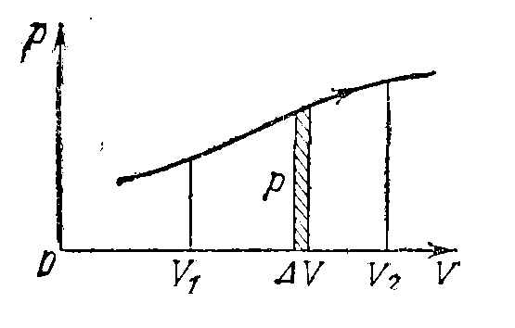
То же самое относится и к количеству теплоты.

Следовательно, ни А, ни Q не являются функциями состояния — нельзя говорить о запасе работы или теплоты, которым обладает тело в различных состояниях.

Из сказанного ясно, что символ $Δ$, стоящий перед А и Q, имеет иной смысл, чем символ $Δ$, стоящий перед U.

Чтобы отметить это обстоятельство, в случае А и Q символ $Δ$ снабжен штрихом. Символ $ΔU$обозначает приращение внутренней энергии, символы же $Δ^{'}A$ и $Δ^{'}Q$ обозначают не приращение, а элементарное количество работы и теплоты.

Если перейти от дельт к дифференциалам, уравнение (5) примет вид

$d^{'}Q=\text{dU}+d^{'}A\text{.}$ (6)

Смысл штрихов здесь тот же, что и в формуле (5).

Согласно принятой в математике терминологии

- dU есть полный дифференциал,

- в то время как d'A и d'Q не являются полными дифференциалами.

Соответственно интеграл

$$\int{\text{dU}=U_{2}}−U_{1}$$
не зависит от пути, по которому осуществляется интегрирование, и равен разности значений функции U в состояниях 2 и 1.

Интегралы же

$\int{d^{'}A=A_{\text{12}}}$ и $\int{d^{'}Q=Q_{\text{12}}}$ (7)

зависят от пути, по которому производится интегрирование (они являются функциями процесса), и не могут быть представлены в виде $A_{2}−A_{1}$ и $Q_{2}−Q_{1}$,
поскольку о запасе работы и теплоты говорить нельзя — эти величины не являются функциями состояния.

В выражениях (7) $A_{\text{12}}$— работа, совершаемая телом в ходе процесса 1-2, a $Q_{\text{12}}$ — количество теплоты, полученной телом в ходе того же процесса.

Внутренняя энергия и теплоемкость идеального газа

Теплоемкостью какого-либо тела называется величина, равная количеству теплоты, которое нужно сообщить телу, чтобы повысить его температуру на один кельвин.

Аналитически это определение записывается следующим образом:

$$C_{\text{тела}}=\frac{d^{'}Q}{\text{dT}},$$

где d'Q— количество теплоты, сообщение которого повышает температуру тела на dT.

Теплоемкость тела измеряется в джоулях на кельвин (Дж/К).

Теплоемкость единицы массы вещества, называемую удельной теплоемкостью, обозначим строчной буквой $c$.

Измеряется она в джоулях на килограмм-кельвин (Дж/(кг-К)).

В физике предпочитают пользоваться теплоемкостью моля вещества, называемой молярной теплоемкостью.

Измеряется она в джоулях на моль-кельвин (Дж/(моль- К)).

Обозначать эту теплоемкость будем прописной буквой С.

Удельная и молярная теплоемкости связаны соотношением

$c=\frac{C}{M}$ (8)
где М — молярная масса.

Теплоемкость зависит от условий, при которых происходит нагревание тела.

Наибольший интерес представляет теплоемкость для случаев, когда нагревание производится при постоянном объеме или при постоянном давлении.

В первом случае мы имеем дело с теплоемкостью при постоянном объеме (обозначается $C_{V}$),

во втором — с теплоемкостью при постоянном давлении ($C_{p}$).

Если нагревание производится при постоянном объеме, то тело не совершает работы над внешними телами и, следовательно, вся теплота идет на приращение внутренней энергии тела: $d^{'}Q_{V}=\text{dU}$ (см. формулу (6); индекс V при Q подчеркивает то обстоятельство, что теплота сообщается в условиях, когда объем тела не изменяется).

Отсюда следует, что молярная теплоемкость любого вещества при постоянном объеме равна

$C_{V}=\frac{{\text{dU}}_{м}}{\text{dT}}(V=\text{const})\text{.}$ (9)

В термодинамике подобные выражения принято записывать в виде

$C_{V}={\left(\frac{∂U_{м}}{∂T}\right)}_{V}$ (10)

Теплоемкость при постоянном давлении $C_{p}$, бывает больше, чем $C_{V}$, потому что при $p=\text{const}$ нагреваемое тело расширяется и часть подводимой теплоты расходуется на совершение работы над внешними телами.

Опытным путем установлено, что у газов, близких по своим свойствам к идеальному газу, теплоемкость при постоянном объеме в широких температурных интервалах практически не зависит от температуры: $C_{V}=\text{const}$.

Согласно формуле (9)
$${\text{dU}}_{м}=C_{V}\text{dT}$$

Проинтегрировав это соотношение, получим выражение для внутренней энергии моля идеального газа

$$U_{м}=\int{C_{V}\text{dT}}=C_{V}T+\text{const}$$

(учли, что $C_{V}=\text{const}$). Внутренняя энергия определяется с точностью до произвольной аддитивной постоянной. Поэтому константу в выражении для $U_{м}$ можно отбросить. В результате получается формула

$U_{м}=C_{V}T\text{.}$ (11)

Внутренняя энергия-—величина аддитивная. Следовательно, внутренняя энергия массы газа m будет равна

$U=\frac{m}{M}C_{V}T\text{.}$ (11а)

Напишем уравнение (6) для моля газа, учтем, что $d^{'}A={\text{pdV}}_{м}$ и предположим, что теплота сообщается газу при постоянном давлении:

$$d^{'}Q_{p}={\text{dU}}_{M}+{\text{pdV}}_{М}$$

$V_{м}$— объем моля; индекс р при Q указывает на то, что теплота сообщается газу в условиях, когда давление остается постоянным.

Разделим это выражение на приращение $\text{dT}$, которое получает температура газа при сообщении ему теплоты $d^{'}Q_{p}$, тогда придем к формуле для молярной теплоемкости газа при постоянном давлении:

$$C_{p}=\frac{{\text{dU}}_{M}}{\text{dT}}+p\frac{{\text{dV}}_{М}}{\text{dT}}{}_{}^{}(p=\text{const})\text{.}$$

Согласно формуле (9) слагаемое $\frac{{\text{dU}}_{M}}{\text{dT}}=C_{V}$ равно молярной теплоемкости при постоянном объеме.

Отсюда
$C_{p}=C_{V}+p{\left(\frac{∂V_{М}}{∂T}\right)}_{p}\text{.}$ (12)

При выводе (12) не делалось никаких предположений о свойствах газа, поэтому формула (12) справедлива для любых газов.

Предположим, что газ идеальный.

В соответствии с уравнением состояния $V_{м}=\frac{\text{RT}}{p}$. Продифференцируем это выражение по $T$ в предположении, что $p=\text{const}$, получим, что

$C_{p}=C_{V}+R\text{.}$ (13)

-формула Майера
Соотношение (13) справедливо только для идеального газа!

Отношение теплоемкостей

$γ=\frac{C_{p}}{C_{V}}$ (14)
представляет собой характерную для каждого газа величину (в таблицах).

Значение $γ$ определяется числом и характером степеней свободы молекул.

Согласно (13)
$γ=1+\frac{R}{C_{V}}\text{.}$ (15)
Отсюда

$C_{V}=\frac{R}{γ−1}\text{.}$ (16)

Подставим это выражение для $C_{V}$ в (11а) и для внутренней энергии моля идеального газа, получим

$U_{м}=\frac{\text{RT}}{γ−1}\text{.}$ (17)

Умножим обе части полученного равенства на отношение $m/M$и учтем, что $\frac{m}{M}\text{RT}=\text{pV}$, тогда

$U=\frac{\text{pV}}{γ−1}\text{.}$ (18)
- получили еще одно выражению для внутренней энергии произвольной массы идеального газа.

Таким образом, внутренняя энергия идеального газа пропорциональна произведению давления на объем.

Уравнение адиабаты идеального газа

В ходе любого обратимого процесса газ подчиняется своему уравнению состояния. Для идеального газа это уравнение имеет вид

$\text{pV}=\frac{m}{M}\text{RT}$ (19)

Бывают процессы, в ходе которых газ, кроме уравнения состояния, подчиняется некоторому дополнительному условию, определяющему характер процесса.

Дополнительное условие может заключаться, например, в том, что один из параметров состояния остается постоянным.

1. Если постоянно давление газа процесс называется изобарическим. В этом случае дополнительное условие имеет вид р=const.

2. Если остается неизменным объем газа (V = const), процесс называется
изохорическим.

3. Наконец, если в ходе процесса остается неизменной температура ($T=\text{const}$), процесс называется изотермическим.

Из уравнения (19) следует, что в случае идеального газа при изотермическом процессе давление и объем связаны соотношением

$\text{pV}=\text{const},$ (20)

которое называется уравнением изотермы идеального газа, а кривая, определяемая этим уравнением, называется изотермой.

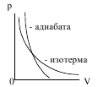

Процесс, протекающий без теплообмена с внешней средой, называется адиабатическим.

Установим уравнение адиабаты идеального газа, т. е. уравнение, связывающее параметры состояния идеального газа при адиабатическом процессе:
Из 1 закона термодинамики $d^{'}Q=\text{dU}+d^{'}A$, учтем, что $U=\frac{m}{M}C_{V}T\text{.}$ и элементарную работу запишем в виде $d^{'}A=\text{pdV}\text{.}$ результате

$d^{'}Q=d\left(\frac{m}{M}C_{V}T\right)+\text{pdV}$ (21)

В отсутствие теплообмена с внешней средой d'Q = 0.

Поэтому для адиабатического процесса уравнение (21) упрощается следующим образом:
$\text{pdV}=−\frac{m}{M}C_{V}\text{dT}\text{.}$ (22)
Из уравнения состояния идеального газа

$\text{pdV}+\text{Vdp}=\frac{m}{M}\text{RdT}\text{.}$ (23)

Умножим уравнение (22) на отношение $R/{C_{V}}$ и сложим его с уравнением (23). В результате получим

$γ\text{pdV}+\text{Vdp}=0$ (24)

где $γ=1+R/{C_{V}}={C_{p}}/{C_{V}}$. Разделим (24) на произведение pV:

$γ\frac{\text{dV}}{V}+\frac{\text{dp}}{p}=0\text{.}$ (25)

Левую часть этого уравнения можно представить в виде $d(\text{ln}{\text{pV}}^{γ})$, откуда следует, что

${\text{pV}}^{γ}=\text{const}$ (26)

Получили уравнение адиабаты идеального газа в переменных р и V. Его называют уравнением Пуассона.

Написав уравнение (26) в виде $\text{pV}⋅V^{γ−1}=\text{const}$
и заменив pV в соответствии с уравнением состояния $\text{pV}=\frac{m}{M}\text{RT}$
придем к уравнению адиабаты идеального газа в переменных $T$ и $V$

${\text{TV}}^{γ−1}=\text{const}$ (27)

Из уравнения (27) вытекает, что при:

- адиабатическом расширении идеальный газ охлаждается,
- а при адиабатическом сжатии нагревается.

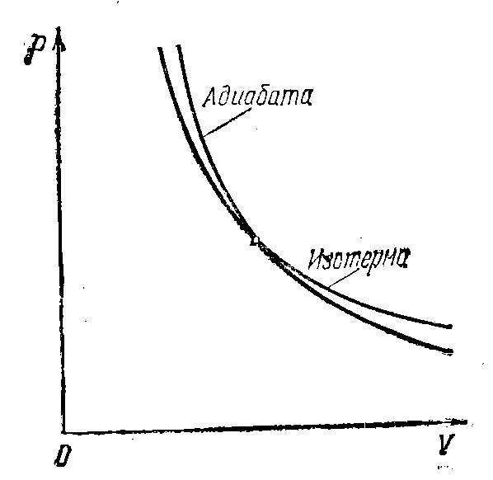

Так как тангенс угла наклона касательной у адиабаты в $γ$ раз больше, чем у изотермы —адиабата идет круче, чем изотерма (см. рис.)

Лекция 4

- Политропические процессы
- Работа, совершаемая идеальным газом при различных процессах
- Классическая теория теплоемкости идеального газа
- РаспределениеМаксвелла-Больцмана

Политропические процессы

Политропическими называются процессы, в ходе которых теплоемкость тела остается постоянной.

Следовательно, при политропическом процессе газ, кроме уравнения состояния, подчиняется дополнительному условию

$C=\text{const}\text{.}$ (1)

Чтобы найти уравнение политропы для идеального газа, подставим в уравнение
$d^{'}Q=d\left(\frac{m}{M}C_{V}T\right)+\text{pdV}$ (2)

вместо $d^{'}Q$ выражение $\frac{m}{M}\text{CdT}$:
$$\frac{m}{M}\text{CdT}=\frac{m}{M}C_{V}\text{dT}+\text{pdV}$$
или

$\frac{m}{M}\left(C−C_{V}\right)\text{RdT}=\text{RpdV}$ (3)
Из уравнения состояния для идеального газа

$$\text{pV}=\frac{m}{M}\text{RT}$$ | $$\text{pV}=\text{NkT}$$ | $$p=\text{nkT}$$

можно записать
$\frac{m}{M}\text{RdT}=\text{pdV}+\text{Vdp}$ (4)

Подставляя (4) в (3), получаем

$$\left(C−C_{V}\right)(\text{pdV}+\text{Vdp})=\text{RpdV}$$

или

$\left(C−C_{V}−R\right)\text{pdV}+(C−C_{V})\text{Vdp}=0\text{.}$ (5)

Разделим обе части (5) на $\text{pV}$ и учтем уравнение Майера $C_{p}=C_{V}+R\text{.}$
Получим
$\left(C−C_{p}\right)\frac{\text{dV}}{V}+(C−C_{V})\frac{\text{dp}}{p}=0\text{.}$ (6)

Обозначим
$n=\frac{C−C_{p}}{C−C_{V}},$ (7)
тогда из (6)

$n\frac{\text{dV}}{V}+\frac{\text{dp}}{p}=0\text{.}$ (8)

Решение (8) принимает вид

${\text{pV}}^{n}=\text{const}\text{.}$ (9)

Это и есть уравнение политропы идеального газа.

Определяемая выражением (7) величина $n$ называется показателем политропы.

Уравнение политропы в переменных Т и V также получается из (9) и уравнения состояния идеального газа:

${\text{TV}}^{n−1}=\text{const}\text{.}$ (10)

Выразим теплоемкость тела $C$ через показатель политропы $n$, используя (7)

$C=\frac{{\text{nC}}_{V}−C_{p}}{n−1}\text{.}$ (11)

Все рассмотренные в предыдущей лекции процессы являются политропнческкми.

Для изобарического и изохорического процессов это очевидно, поскольку $C_{p}$и $C_{V}$— постоянные величины.

- Для изобарического процесса $C=C_{p}$ из (11) следует $n=0,$

- изохорического процесса $C=C_{V}$ из (11) следует $n=∞\text{.}$

- При $n=γ$ уравнение (9) переходит в уравнение адиабаты ${\text{pV}}^{γ}=\text{const},$ $γ={C_{p}}/{C_{V}}\text{.}$ Из опыта следует, что значения $γ$ для разных газов лежат в пределах 1,3 -5- 1,67.

- Наконец, при $n=1$получается уравнение изотермы $\text{pV}=\text{const},$.

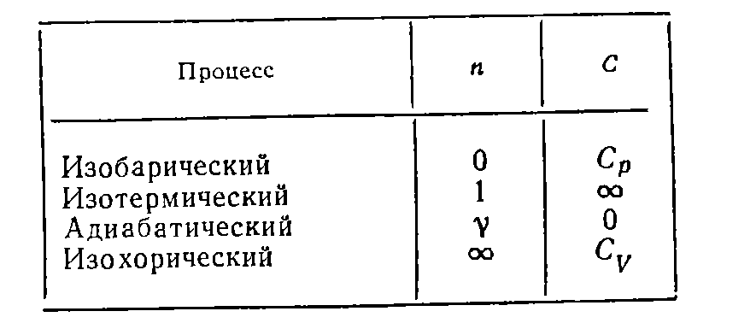

Работа, совершаемая идеальным газом
при различных процессах

Если известна для некоторого обратимого процесса зависимость давления газа от объема, т. е. функция $p=f(V)$, то работа, совершаемая в ходе этого процесса, вычисляется путем интегрирования:

$A_{\text{12}}=\int{p(V)\text{dV}\text{.}}$ (12)

Здесь $V_{1}$ и $V_{2}$ — объем газа в начальном и конечном состояниях.

1. При изохорическом процессе $\text{dV}=0$ вследствие чего работа равна нулю.

Это справедливо не только для идеального газа, но и вообще для всякого тела.

2. В ходе изобарического процесса давление остается постоянным. Поэтому его можно вынести в формуле (12) за знак интеграла. В результате

$A_{\text{12}}=p\left(V_{2}−V_{1}\right)\text{.}$ (13)

Эта формула также справедлива для любого тела.
3. Для изотермического процесса $p=\left(m/M\right){\text{RT}}/V,T=\text{const}$
$$A_{\text{12}}=\int{\frac{m}{M}}\text{RT}\frac{\text{dV}}{V}=\frac{m}{M}\text{RT}\int{\frac{\text{dV}}{V}}=\frac{m}{M}\text{RT}\text{ln}\frac{V_{2}}{V_{1}}\text{.}$$

$A_{\text{12}}=\frac{m}{M}\text{RT}\text{ln}\frac{V_{2}}{V_{1}}\text{.}$ (14)

4. При адиабатическом процессе, поскольку d'Q = 0, из уравнения первого начала термодинамики следует равенство

$d^{'}A=−\text{dU}$ (15)

(работа совершается за счет убыли внутренней энергии). Интегрирование уравнения (15) дает

$A_{\text{12}}=−\left(U_{2}−U_{1}\right)=U_{1}−U_{2}\text{.}$ (16)

Подставив выражение для $U=\frac{1}{γ−1}\text{pV}$, найдем для работы идеального газа при адиабатическом процессе формулу

$$A_{\text{12}}=\frac{1}{γ−1}\left(p_{1}V_{1}−p_{2}V_{2}\right)=\frac{p_{1}V_{1}}{γ−1}\left(1−\frac{p_{2}V_{2}}{p_{1}V_{1}}\right)\text{.}$$

Или

$$A_{\text{12}}=\frac{p_{1}V_{1}}{γ−1}\left(1−\frac{p_{2}V_{2}^{γ}}{p_{1}V_{1}^{γ}}{\left(\frac{V_{1}}{V_{2}}\right)}^{γ−1}\right)\text{.}$$

Для адиабатического процесса $p_{2}V_{2}^{γ}=p_{1}V_{1}^{γ}\text{.}$
Поэтому
$A_{\text{12}}=\frac{p_{1}V_{1}}{γ−1}\left(1−{\left(\frac{V_{1}}{V_{2}}\right)}^{γ−1}\right)\text{.}$ (17)

Из уравнения состояния $\text{pV}=\frac{m}{M}\text{RT}$ и (17) получим

$A_{\text{12}}=\frac{m}{M}\frac{{\text{RT}}_{1}}{γ−1}\left(1−{\left(\frac{V_{1}}{V_{2}}\right)}^{γ−1}\right)\text{.}$ (18)

5. Формулы для работы при политропическом процессе получаются из (17) и (18) просто заменой
$$γ→n$$
Замечание.

Работа газа — величина алгебраическая: при расширении газа она положительна, а при сжатии отрицательна.

1. Работа при изохорическом процессе | 0
2. Работа при изобарическом процессе | $$A_{\text{12}}=p\left(V_{2}−V_{1}\right)\text{.}$$
3. Работа при изотермическом процессе | $$A_{\text{12}}=\frac{m}{M}\text{RT}\text{ln}\frac{V_{2}}{V_{1}}\text{.}$$
4. Работа при адиабатическом процессе | $A_{\text{12}}=\frac{p_{1}V_{1}}{γ−1}\left(1−{\left(\frac{V_{1}}{V_{2}}\right)}^{γ−1}\right)\text{.}$  $$A_{\text{12}}=\frac{m}{M}\frac{{\text{RT}}_{1}}{γ−1}\left(1−{\left(\frac{V_{1}}{V_{2}}\right)}^{γ−1}\right)\text{.}$$
5. Работа при политропическом процессе | В (17),(18) заменить $γ→n$

Классическая теория теплоемкости идеального газа

Молекулярно-кинетичсская теория позволяет установить связь между теплоемкостью идеального газа и числом степеней свободы молекул.

Молекулы идеального газа не взаимодействуют между собой (исключая относительно редкие столкновения молекул друг с другом).

Внутреннюю энергию моля идеального газа можно найти, умножив среднюю энергию одной молекулы $\left\langle ε\right\rangle$ на постоянную Авогадро $N_{A}$.

Средняя энергия молекулы равна

$$\left\langle ε\right\rangle =\frac{i}{2}\text{kT}$$

где $i=ν_{\text{пост}}+ν_{\text{вращ}}+2ν_{\text{колеб}}$ — сумма числа поступательных, числа вращательных и удвоенного числа колебательных степеней свободы молекулы: Следовательно
$$U_{M}=N_{A}\left\langle ε\right\rangle =\frac{i}{2}N_{A}\text{kT}=\frac{i}{2}\text{RT}$$
Так как $U_{M}=C_{V}T$, отсюда

$C_{V}=\frac{i}{2}R\text{.}$ (19)
Учитывая, что
$C_{p}=C_{V}+R=\frac{i+2}{2}R\text{.}$ (20)
Из (19),(20) имеем
$\frac{C_{p}}{C_{V}}=γ=\frac{i+2}{i}$ (21)

Таким образом, значение $γ$ определяется числом и характером степеней свободы молекул идеального газа.

Теоретические значения теплоемкости
идеального газа

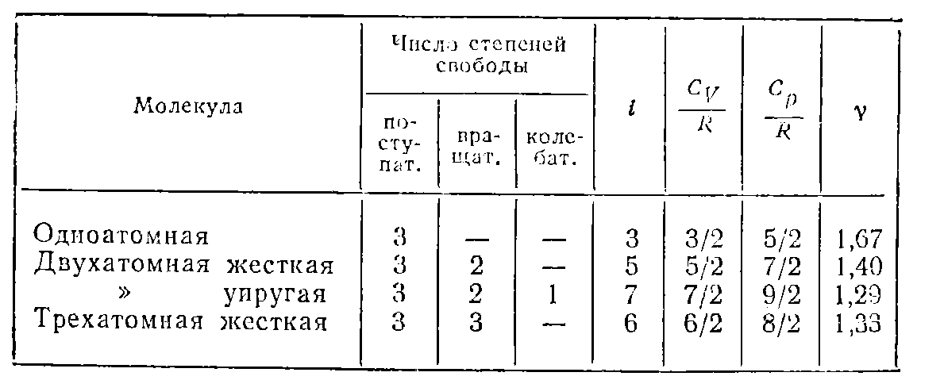

Экспериментальные значения ${C_{p}}/R$ для газов при 25 °С и атмосферном давлении

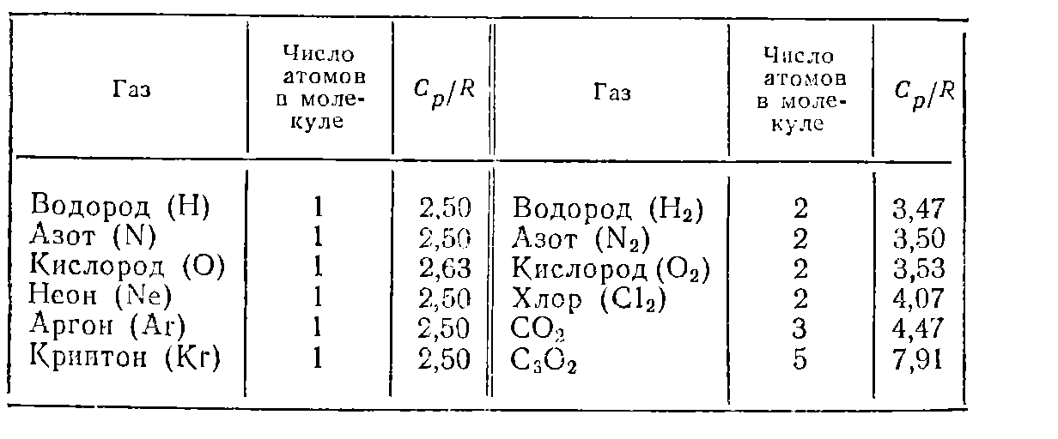

Замечание

В соответствии с теорией
теплоемкость газов должна быть целой кратной R/2,
поскольку число степеней свободы может быть только целым.

В таблице наблюдается много отклонений, причем заведомо превышающих погрешности измерений.

Пример сильного расхождения между теорией и экспериментом. Зависимость $\frac{C_{p}}{R}$ аргона, водорода и азота от температуры.

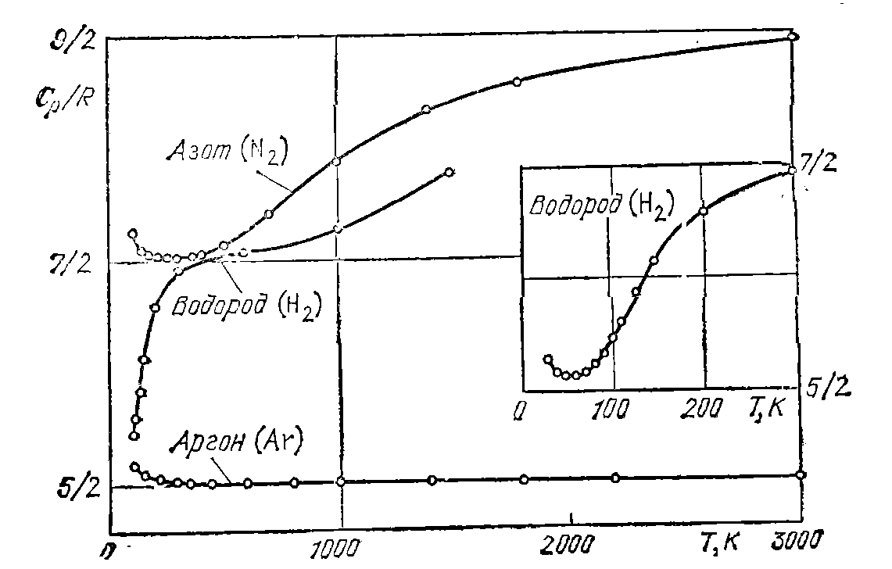

Даже у одноатомного аргона в температурном интервале от 100 до 200 К наблюдается заметное изменение теплоемкости.

У азота лишь на участке от 200 до 400 К теплоемкость остается приблизительно постоянной и соответствующей пяти степеням свободы (i = 5). Затем теплоемкость монотонно растет, достигая при 3000 К значения, примерно соответствующего i = 7 (т. е. шести степеням свободы, из которых одна колебательная).

Водород при 40—70 К ведет себя как одноатомный газ с i = 3. Затем число степеней свободы как бы непрерывно растет, достигает при 400 К значения, равного пяти (молекулы движутся поступательно и вращаются), и продолжает расти.

Полное согласие с экспериментом было достигнуто в квантовой теории теплоемкости газов.

Ограничимся рассмотрением двухатомных молекул.

Согласно квантовой механике энергия вращательного и колебательного движений молекулы может иметь не любые, а лишь дискретные значения (т,е, значения, отличающиеся друг от друга на конечную величину). Поэтому энергия, связанная с этими видами движения, может изменяться только скачками.

Для энергии поступательного движения такого ограничения не существует — она может изменяться непрерывно, сколь угодно малыми порциями.
Интервалы между уровнями (т. е. допустимыми значениями) энергии для колебательного движения много больше, чем для вращательного движения (Рис.):

$${Δε}_{\text{колеб}}\text{>>}{Δε}_{\text{вращ}}$$
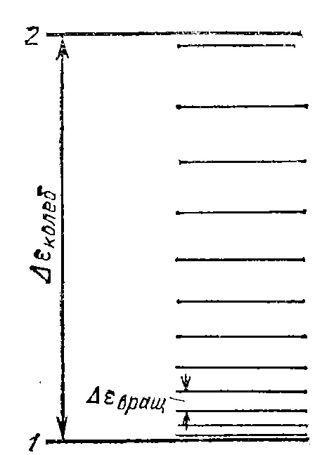 | Схема энергетических  уровней двухатомной молекулы:  1 — основной (т.е. самый низкий) колебательный уровень, 2 — первый возбужденный уровень; следующие за ним колебательные уровни не показаны.  В промежутке между колебательными находятся вращательные уровни

Подавляющая часть молекул газа обладает энергией, близкой к средней энергии $\left\langle ε\right\rangle$, которая имеет значение порядка kT . Если эта энергия заметно меньше, чем ${Δε}_{\text{вращ}}$, то вращательное движение возбудиться не может и двухатомные молекулы ведут себя как одноатомные.

При повышении температуры и соответственно увеличении $\left\langle ε\right\rangle$ все большая часть молекул оказывается вовлеченной во вращательное движение. На рисунке этому процессу соответствует участок кривой для водорода в интервале от 50 до 400 К.

При
$$\text{kT}≈{Δε}_{\text{колеб}}$$

начинают возбуждаться колебания молекул.

Число молекул, вовлеченных в колебательное движение, с повышением температуры растет.

На рисунке этому процессу соответствует участок, начинающийся при 600 К, на кривой для водорода и участок от 300 до 3000 К на кривой для азота.

Классическая теория теплоемкости дает удовлетворительные результаты для одноатомных молекул (это связано с тем, что поступательное движение не имеет квантовых ограничений).

Для многоатомных молекул классическая теория приближенно верна лишь для отдельных температурных интервалов, причем каждому интервалу соответствует свое число степеней свободы молекул.

СТАТИСТИЧЕСКИЕ РАСПРЕДЕЛЕНИЯ

- Элементы теории вероятностей

1а. Дискретные случайные величины
Пусть имеется совокупность очень большого числа $N$одинаковых молекул (например, газ), находящаяся в равновесном состоянии.

Предположим, что некоторая величина $x$, характеризующая молекулу (например, вращательная или колебательная энергия молекулы), может принимать ряд дискретных значений:

$$x_{1},x_{2},\text{.}\text{.}\text{.},x_{n},\text{.}\text{.}\text{.}$$

Если бы удалось измерить одновременно значение величины $x$ у всех $N$ молекул, то оказалось бы, что

у $N_{1}$ молекул величина $x$ имеет значение $x_{1}$,
у $N_{2}$ молекул величина $x$ имеет значение ,
и т.д.
у $N_{k}$ молекул величина $x$ имеет значение $x_{k}$, ….

Величина
$P_{k}=\frac{N_{k}}{N}$ (22)
называется вероятностью того, что величина $x$ принимает значение $x_{k}$. Такое определение вероятности пригодно лишь в случае очень больших N.

Очевидно, что $\sum_{k}{N_{k}}=N$ (условие нормировки). Поэтому

$\sum_{k}{P_{k}}=\sum_{k}{\frac{N_{k}}{N}}=1\text{.}$ (23)

Таким образом, сумма вероятностей всех возможных значений величины $x$ равна единице.

Допустим, что молекулы характеризуются значениями двух величин $x$ и $y$ (например, колебательной и вращательной энергий), каждая из которых может принимать дискретные значения $x_{i}$ и $y_{k}$. Согласно определению (22) вероятности этих значений равны

$P(x_{i})=\frac{N(x_{i})}{N},P(y_{k})=\frac{N(y_{k})}{N}\text{.}$ (24)

Если значение одной из величин не зависит от того, какое значение имеет другая, то величины $x$ и $y$
называются статистически независимыми.

Найдем вероятность $P(x_{i},y_{k})$ того, что статистически независимые величины имеют одновременно значения $x_{i}$ и $y_{k}$ из (24) следует, что значение $x_{i}$ имеют $N(x_{i})=\text{NP}(x_{i})$ молекул.

Вследствие статистической независимости у этих $N(x_{i})$молекул значения $y_{k}$ будут распределены в той же пропорции, что и у всех N молекул.

Поэтому из числа $N(x_{i})$ значение $y_{k}$ будут иметь

$N(x_{i})P(y_{k})=\text{NP}(x_{i})P(y_{k})$ молекул.

Разделим это число на N, найдем искомую вероятность:

$P(x_{i},y_{k})=P(x_{i})P(y_{k})$ (25)

Мы пришли к теореме об умножении вероятностей, согласно которой вероятность одновременного появления статистически независимых событий равна произведению вероятностей этих событий.

Замечание
В рассмотренном выше случае событием является то, что величина имеет данное значение.

Если вероятность значения $x_{i}$ величины х равна $P_{i}$, то согласно формуле (22)
у $N_{i}={\text{NP}}_{i}$ молекул х имеет значение $x_{i}$.

Сумма значений величины х у этих $N_{i}$ молекул будет равна $N_{i}x_{i}={\text{NP}}_{i}x_{i}$, а сумма значений х у всех N молекул определится выражением

$$\sum_{i}{N_{i}x_{i}}=\sum_{i}{{\text{NP}}_{i}x_{i}}$$

Разделив эту сумму на N, найдем среднее (по молекулам) значение величины х:

$\left\langle x\right\rangle =\sum_{i}{x_{i}P_{i}}\text{.}$ (26)

Формула (26) позволяет, зная вероятности различных значений величины х, найти среднее значение этой величины.

Справка
Среднее (26) называют моментом первого порядка. Нецентрированные моменты $k−$го порядка определяются как

$$\left\langle x^{k}\right\rangle =\sum_{i}{x_{i}^{k}P_{i}},k=1,2,\text{.}\text{.}\text{.}$$

Важную роль играют центральные моменты:

$$μ_{k}=\left\langle (x−\left\langle x\right\rangle )^{k}\right\rangle =\sum_{i}{(x_{i}−\left\langle x\right\rangle )^{k}P_{i}},k=1,2,\text{.}\text{.}\text{.}$$

При $k=2$ момент $μ_{2}=\left\langle (x−\left\langle x\right\rangle )^{2}\right\rangle =\left\langle x^{2}\right\rangle −{\left\langle x\right\rangle }^{2}$ называется дисперсией и характеризует разброс значений $x_{i}$ относительно среднего значения.

1.б. Непрерывные случайные величины

Рассмотрим случай, когда характеризующая молекулу величина х может принимать непрерывный ряд значений от $x=a$ до $x=b$

(в частности, $a$ и $b$ могут равняться $−∞$ и $+∞$).

Примерами таких величин могут служить модуль поступательной скорости или кинетическая энергия молекулы.

В этом случае число возможных значений х бесконечно велико, а количество молекул N хотя и очень велико, но конечно. Поэтому вопрос о том, какое количество молекул обладает точно заданным значением величины х, не имеет смысла — это количество равно нулю.

Вопрос, какова вероятность ${\text{dP}}_{x}$ того, что величина имеет значения, заключенные в пределах малого интервала dx, расположенного в окрестности значения, равного х (данное значение х должно принадлежать интервалу dx), т.е.
$$x∈(x,x+\text{dx})\text{.}$$

При малом dx эта вероятность будет пропорциональной dx.

Кроме того, она зависит от того, в каком месте оси х расположен интервал dx, т. е. является функцией х: f(x).

Таким образом,

${\text{dP}}_{x}=f(x)\text{dx}$ (27)

(индекс х при dP указывает значение х, в окрестности которого расположен dx).

Функция $f(x)$ называется функцией распределения вероятности или плотностью вероятности.

Умножив ${\text{dP}}_{x}$ на полное число молекул N, получим количество молекул ${\text{dN}}_{x}$, обладающих значениями х, заключенными в пределах данного интервала dx:
${\text{dN}}_{x}={\text{NdP}}_{x}=\text{Nf}(x)\text{dx}\text{.}$ (28)

Интеграл от ${\text{dN}}_{x}$, взятый по всему интервалу возможных значений х (т. е. «сумма» ${\text{dN}}_{x}$), должен разняться полному числу молекул N:

$$\int{{\text{dN}}_{x}}=\int{{\text{NdP}}_{x}}=\int{\text{Nf}(x)\text{dx}=N\text{.}}$$

Отсюда следует, что (условие нормировки)

$\int{{\text{dP}}_{x}=}\int{f(x)\text{dx}=1\text{.}}$ (29)

Выражение ${\text{xdN}}_{x}$ дает сумму значений х, которыми обладают ${\text{dN}}_{x}$ молекул, а «сумма» таких выражений, т.е.

$\int_{a}^{b}{{\text{xdN}}_{x}}=\int_{a}^{b}{{\text{xNdP}}_{x}}=N\int_{a}^{b}{{\text{xdP}}_{x}}$ (30)

дает сумму значений х всех N молекул. Разделив эту сумму на N, получим среднее (по молекулам) значение величины х:

$\left\langle x\right\rangle =\int_{a}^{b}{{\text{xdP}}_{x}}=\int_{a}^{b}{\text{xf}(x)\text{dx}}$ (31)

Среднее от некоторой функции $ϕ(x)$:

$\left\langle ϕ(x)\right\rangle =\int_{a}^{b}{ϕ(x){\text{dP}}_{x}}=\int_{a}^{b}{ϕ(x)f(x)\text{dx}}$ (32)

По этой формуле можно вычислить, например, среднее значение $x^{2}$ (второй нецентральный момент):
$\left\langle x^{2}\right\rangle =\int_{a}^{b}{x^{2}f(x)\text{dx}}$ (33)

Центральные моменты $k−$го порядка

$μ^{k}=\left\langle {\left(x−\left\langle x\right\rangle \right)}^{k}\right\rangle =\int_{a}^{b}{{\left(x−\left\langle x\right\rangle \right)}^{k}f(x)\text{dx}}$ (34)

- Распределение Максвелла

Рассмотрим распределение молекул газа по скоростям.

Состояние газа будем предполагать равновесным.

Введем воображаемое пространство скоростей ($\vec{v}$-пространство), в котором будем откладывать вдоль прямоугольных координатных осей значения компонент скоростей $v_{x},v_{y},v_{z}$ отдельных молекул (см. рисунок).
Каждой молекуле будет соответствовать в пространстве скоростей точка.

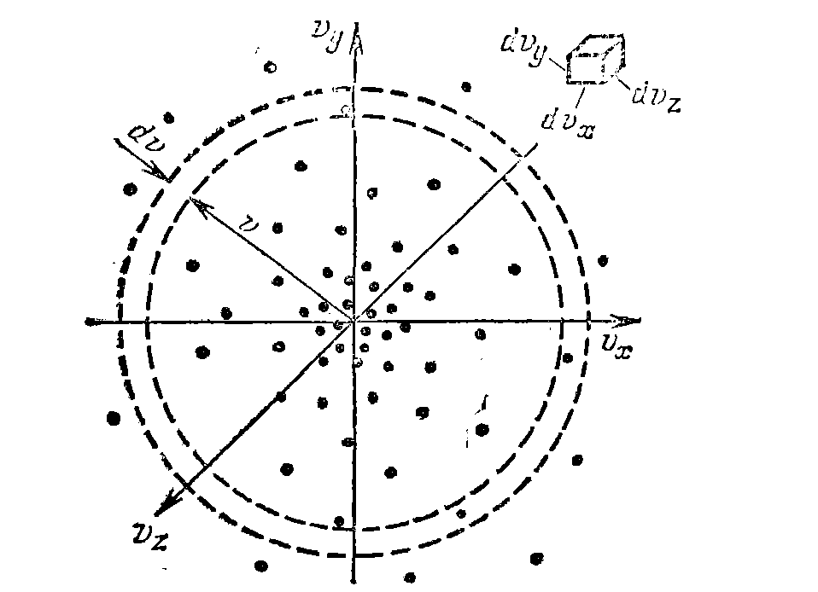

Поскольку газ находится в равновесии, все направления движения молекул равноправны, вследствие чего расположение точек, связанных с частицами, относительно начала координат оказывается сферически-симметричным.

Поэтому плотность точек (их число в единице объема $\vec{v}$-пространства) является функцией расстояния от начала координат, т. е. функцией модуля скорости $\left|\vec{v}\right|=v$.

Если увеличить количество молекул газа N в некоторое число раз, то во столько же раз возрастет всюду плотность точек. Следовательно, плотность точек пропорциональна N. В соответствии с этим представим плотность точек в виде

$$\text{Nf}(v)$$
Зная вид функции $f(v)$ можно найти, например:

- число молекул ${\text{dN}}_{v_{x},v_{y},v_{z}}$ компоненты скорости которых заключены в пределах интервалов
$$\begin{aligned}v_{x}∈(v_{x},v_{x}+{\text{dv}}_{x}), \\ v_{y}∈(v_{y},v_{y}+{\text{dv}}_{y}), \\ v_{z}∈(v_{z},v_{z}+{\text{dv}}_{z})\text{.}\end{aligned}$$

Для этого нужно плотность точек в данной геометрической точке $(v_{x},v_{y},v_{z})$ умножить на объем прямоугольного параллелепипеда со сторонами ${\text{dv}}_{x},{\text{dv}}_{y},{\text{dv}}_{z}$ .

Таким образом,
${\text{dN}}_{v_{x},v_{y},v_{z}}=\text{Nf}(v){\text{dv}}_{x}{\text{dv}}_{y}{\text{dv}}_{z}$ (35)
- число ${\text{dN}}_{v}$ молекул находящихся шаровом слое и обладающих скоростями, модули которых лежат в интервале от $v$ до $v+\text{dv}$ равно:

${\text{dN}}_{v}=\text{Nf}(v)⋅4{πv}^{2}\text{dv}$ (36)

Разделив это выражение на число молекул $N$, найдем вероятность ${\text{dP}}_{v}$ того, что модуль скорости молекулы окажется в пределах от $v$ до $v+\text{dv}$:

${\text{dP}}_{v}=f(v)⋅4{πv}^{2}\text{dv}=F(v)\text{dv}$ (37)

Выражение $F(v)=f(v)⋅4{πv}^{2}$ представляет собой функцию распределения вероятности значений $v$.

Функцию $F(v)$ теоретически получил Д. К. Максвелл. Она имеет вид

$F(v)={\text{Ae}}^{−\frac{{\text{mv}}^{2}}{\text{kT}}}⋅4{πv}^{2}$ , (38)

где $m$ — масса молекулы, $k$ — постоянная Больцмана, $T$ — термодинамическая температура. Коэффициент пропорциональности А определяется из условия нормировки

$\int_{0}^{∞}{F(v)\text{dv}}=1$ (39)
Замечание
Значение модуля скорости молекул газа не может превысить некоторое хотя и очень большое, но конечное значение.

Однако из-за экспоненциального множителя функция F(v) убывает столь быстро, что при достаточно больших значениях $v$ она практически не отличается от нуля. Поэтому расширение верхнего предела интегрирования до бесконечности не вносит ощутимой ошибки.

Расчет дает для коэффициента пропорциональности А

$$A={\left(\frac{m}{2π\text{kT}}\right)}^{\frac{3}{2}}$$

Окончательное выражение для функции распределения молекул газа по скоростям:
$F(v)={\left(\frac{m}{2π\text{kT}}\right)}^{\frac{3}{2}}e^{−\frac{{\text{mv}}^{2}}{\text{kT}}}⋅4{πv}^{2}$ (40)

Эта функция называется функцией распределения Максвелла.

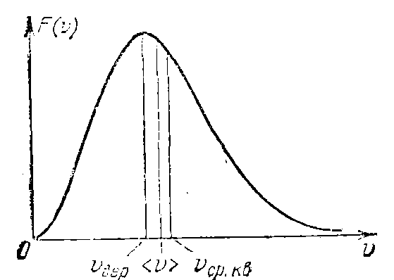

Наиболее вероятной будет, очевидно, скорость, отвечающая максимуму функции F(v). Ее значение $v_{\text{вер}}$ можно найти из условия $\frac{\text{dF}}{\text{dv}}=0$:
$$\frac{d}{\text{dv}}\left(e^{−\frac{{\text{mv}}^{2}}{\text{kT}}}v^{2}\right)=0$$

$$e^{−\frac{{\text{mv}}^{2}}{\text{kT}}}\left(2−\frac{{\text{mv}}^{2}}{\text{kT}}\right)v=0$$

Отсюда

$v_{\text{вер}}=\sqrt{\frac{2\text{kT}}{m}}\text{.}$ (42)

Расчет моментов

$\begin{aligned}\left\langle v\right\rangle =\int_{0}^{∞}{\text{vF}(v)\text{dv}=\sqrt{\frac{8\text{kT}}{πm}}}, \\ \left\langle v^{2}\right\rangle =\int_{0}^{∞}{v^{2}F(v)\text{dv}=\frac{3\text{kT}}{m}\text{.}}\end{aligned}$ (43)

Квадратный корень из выражения $\left\langle v^{2}\right\rangle$ дает среднюю квадратичную скорость молекул:

$v_{\text{ср}\text{.}\text{кв}}=\sqrt{\left\langle v^{2}\right\rangle }=\sqrt{\frac{3\text{kT}}{m}\text{.}}$ (44)

Учтем, что
$${\text{kN}}_{A}=R,{\text{mN}}_{A}=M$$

$M−$молярная масса газа массы $m\text{.}$

Тогда

$$v_{\text{вер}}=\sqrt{\frac{2\text{RT}}{M}}$$ | $$\left\langle v\right\rangle =\sqrt{\frac{8\text{RT}}{πM}}$$ | $$v_{\text{ср}\text{.}\text{кв}}=\sqrt{\frac{3\text{RT}}{M}}$$
(45)
Оценки

Найдем среднюю скорость молекул азота (М = 28 г/моль ) при комнатной температуре 293 К):

$$\left\langle v\right\rangle =\text{470}\frac{м}{с}$$
Для кислорода

$$\left\langle v\right\rangle =\text{440}\frac{м}{с}$$
Для водорода
$$\left\langle v\right\rangle =\text{1760}\frac{м}{с}$$

Таким образом, молекулы воздуха пробегают за секунду путь, равный почти 0,5 км.

Барометрическая формула

Известно, что атмосферное давление убывает с высотой. Определим функцию $p(h)$, описывающую зависимость давления от высоты.

Выделим мысленно в атмосфере вертикальный столб с площадью поперечного сечения S, равной единице (см. рисунок). Атмосферное давление на высоте $h$ обусловлено весом столба воздуха, простирающегося

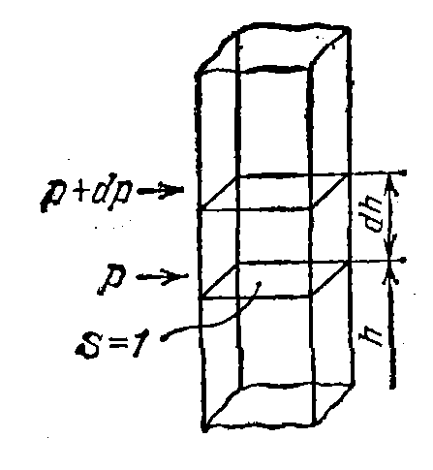 | Атмосферное давление уменьшается с высотой. Поэтому приращения  высоты и давления имеют противоположные знаки: если  - dh > 0, то dp < 0, и наоборот

от сечения, расположенного на данной высоте, до внешней границы атмосферы. Поэтому убыль давления $−\text{dp}$ при переходе от высоты h к высоте $h+\text{dh}$ равна весу воздуха, заключенного в элементе столба высоты dh:
$−\text{dp}=ρ\text{gdh},$ (46)

где $ρ$ — плотность воздуха на высоте h.

При условиях, близких к нормальным (т. е. при давлениях порядка атмосферы и температурах, близких к 0°С), воздух довольно хорошо подчиняется уравнению состояния идеального газа. Из уравнения состояния $\text{pV}=\frac{m}{M}\text{RT}$ следует, что плотность идеального газа, т. е. масса единицы объема, равна
$ρ=\frac{m}{V}=\frac{\text{Mp}}{\text{RT}}\text{.}$ (47)
Из (47) и (47) следует

$$\text{dp}=−\frac{\text{Mp}}{\text{RT}}\text{gdh}\text{.}$$

Здесь под М подразумевается молярная масса воздуха, определенная с учетом относительного содержания в воздухе азота, кислорода и других газов.

Разделив переменные, придем к дифференциальному уравнению

$\frac{\text{dp}}{p}=−\frac{\text{Mg}}{\text{RT}}\text{dh}$ (48)

Чтобы проинтегрировать это уравнение, нужно знать, как изменяется с высотой температура, т. е. знать вид функции T=T(h) (зависимостью g от h можно пренебречь).

Для изотермической атмосферы, т. е. для случая, когда температура с высотой не изменяется, интегрирование уравнения (48) приводит к соотношению

$\text{ln}p=\text{ln}C−\frac{\text{Mg}}{\text{RT}}h\text{.}$ (49)

Здесь С- некоторая постоянная. В явном виде давление как функция высоты принимает вид

$p(h)={\text{Ce}}^{−\frac{\text{Mg}}{\text{RT}}h}\text{.}$

Положив h = 0, получим, что $C=p(0)=p_{0}$, где $p_{0}$ — атмосферное давление на высоте, принятой за начало отсчета.

Таким образом, для изотермической атмосферы зависимость давления от высоты описывается формулой

$p(h)=p_{0}e^{−\frac{\text{Mgh}}{\text{RT}}}\text{.}$ (50)

Выражение (50) называется барометрической формулой.

Замечание
На самом деле температура атмосферы заметно изменяется с высотой, достигая на высоте 10 км значений, на несколько десятков кельвин меньших, чем на поверхности Земли.

Однако относительное (по сравнению с температурой, равной примерно 300К) вследствие чего формула (50) позволяет определять довольно точно высоту, измеряя давление.

Предназначенный для этой цели, проградуированный в значениях высоты барометр называется альтиметром. Такие высотомеры устанавливаются, в частности, на самолетах.

Распределение Больцмана

Преобразуем (50). Учтем, что
$$\frac{M}{R}≡\frac{m}{k}$$

$m$ — масса молекулы, k — постоянная Больцмана). Кроме того, используем уравнение состояния идеального газа в форме

$$p=\text{nkT}$$
В результате придем к соотношению

$\text{nkT}=n_{0}{\text{kTe}}^{−\frac{\text{mgh}}{\text{kT}}}$ (51)

Формула (50) получена для изотермической атмосферы. Поэтому значение Т в обеих частях равенства (51) одно и то же, так что kT можно сократить. Таким образом,

$n=n_{0}e^{−\frac{\text{mgh}}{\text{kT}}}\text{.}$ (52)

Здесь $n_{0}$— плотность молекул (т. е. их число в единице объема) при h = 0, $n=n(h)$—плотность молекул на высоте h.

Формула (52) описывает распределение молекул по высоте в изотермической атмосфере.

Из нее следует, что с понижением температуры плотность молекул на высотах, отличных от нуля, убывает, обращаясь в нуль при $T=0$. Это означает, что при абсолютном нуле все молекулы расположились бы на поверхности Земли.

С повышением температуры зависимость $n$ от h становится все более слабой, так что молекулы оказываются распределенными по высоте почти равномерно.

Такое поведение функции при изменении температуры объясняется тем, что она отражает «противоборство» двух тенденций:

1) притяжение молекул к Земле (характеризуемое силой mg) стремится расположить их на земной поверхности,
2) тепловое движение (характеризуемое энергией kT) стремится разбросать молекулы равномерно по всем высотам.

При каждом конкретном распределении молекул по высоте (при каждом значении Т) обе тенденции уравновешивают друг друга.

Выражение mgh представляет собой потенциальную энергию молекулы $ε_{\text{пот}}$. Поэтому формулу (52) можно написать следующим образом:

$n=n_{0}e^{−\frac{ε_{\text{пот}}}{\text{kT}}}\text{.}$ (53)

Здесь
- $n_{0}$ — плотность молекул в том месте, для которого $ε_{\text{пот}}$ принята равной нулю,
- $n$ — плотность молекул в том месте, где потенциальная энергия молекулы равна $ε_{\text{пот}}$.

Л. Больцман доказал, что формула (53) справедлива в случае потенциального силового поля любой природы для совокупности любых одинаковых частиц, находящихся в состоянии хаотического теплового движения.

В связи с этим функцию (53) называют распределением Больцмана.

Таким образом, распределение (52) представляет собой частный случай распределения (53).

Замечание
Между распределениями Больцмана и Максвелла имеется большое сходство: и в том и в другом случае основным множителем является экспонента, под знаком которой стоит отношение энергии молекулы (в одном случае потенциальной, в другом кинетической) к величине kT, определяющей среднюю энергию теплового движения молекул.

Возьмем элементарный объем dV = dxdydz, pacположенный в точке с координатами $x,y,z$. Согласно формуле (53) в пределах этого объема находится число молекул

${\text{dN}}_{x,y,z}=n_{0}e^{−\frac{ε_{\text{пот}}(x,y,z)}{\text{kT}}}\text{dxdydz}\text{.}$ (54)

Эта формула обнаруживает еще большее сходство с распределением Максвелла, которое можно представить в виде

$\begin{aligned}{\text{dN}}_{v_{x},v_{y},v_{z}}=NA^{'}e^{−\frac{m{\vec{v}}^{2}}{2\text{kT}}}{\text{dv}}_{x}{\text{dv}}_{y}{\text{dv}}_{z}= \\ ={}_{}^{}NA^{'}e^{−\frac{m(v_{{}^{x}}^{2}+v_{{}^{y}}^{2}+v_{{}^{z}}^{2})}{2\text{kT}}}{\text{dv}}_{x}{\text{dv}}_{y}{\text{dv}}_{z}\end{aligned}$ (55)

Распределения (54) и (55) можно объединить в один закон Максвелла — Больцмана, согласно которому число молекул, компоненты скоростей которых лежат в пределах

$$\begin{aligned}v_{x}∈(v_{x},v_{x}+{\text{dv}}_{x}), \\ v_{y}∈(v_{y},v_{y}+{\text{dv}}_{y}), \\ v_{x}∈(v_{z},v_{z}+{\text{dv}}_{z})\end{aligned}$$

а координаты — в пределах

$$\begin{aligned}x∈(x,x+\text{dx}), \\ y∈(y,y+\text{dy}), \\ z∈(z,z+\text{dz})\end{aligned}$$

равно

${\text{dN}}_{v_{x},v_{y},v_{z};x,y,z}={\text{Ae}}^{−\frac{(m{{\vec{v}}^{2}}/2+ε_{\text{пот}})}{\text{kT}}}{\text{dv}}_{x}{\text{dv}}_{y}{\text{dv}}_{z}\text{dxdydz},$ (56)

где нормировочня постоянная $A$равна

$A=n_{0}{\left(\frac{m}{2π\text{kT}}\right)}^{3/2}$(57)

Лекция ВТОРОЕ НАЧАЛО ТЕРМОДИНАМИКИ

1. Микро- и макросостояния. Статистический вес

Рассмотрим изолированную систему, состоящую из двух тел, температура которых в начальный момент неодинакова. В такой системе будет протекать процесс теплопередачи, приводящий к выравниванию температуры.

После того как температура обоих тел станет одинаковой, система будет оставаться в таком состоянии неограниченно долго. В изолированной системе невозможен процесс, в результате которого температура одного из одинаково нагретых тел стала бы больше или меньше другого.

Рассмотрим пример. Допустим, что в одной из половин разделенного перегородкой сосуда имеется газ, а в другой половине сосуда — вакуум.

Если убрать перегородку, газ распространится на весь сосуд. Обратный процесс, в результате которого газ самопроизвольно собрался бы в одной из половин сосуда, невозможен.

- Это обусловлено тем, что вероятность состояния, при котором молекулы газа распределены поровну между обеими половинами сосуда, очень велика,

- а вероятность состояния, при котором все молекулы газа находились бы в одной из половин равна нулю.

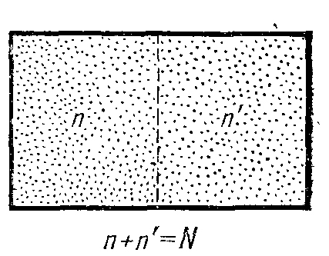 | 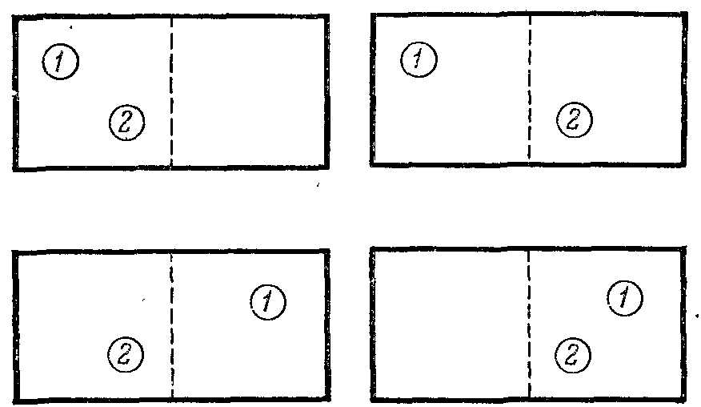
 | На этой схеме показаны четыре различных способа, которыми две молекулы могут быть распределены между двумя половинами ящика.

Одной молекуле соответствуют две возможные конфигурации, т. е. она может находиться в левой либо в правой части ящика. Так как обе эти части имеют одинаковый объем и полностью эквивалентны, молекула с одинаковой вероятностью может находиться в любой половине ящика.

Если рассматривать две молекулы, то каждая из них может оказаться в любой из двух частей ящика. Поэтому полное число возможных конфигураций (т. е. число, равное всем возможным вариантам распределения молекул между обеими половинами ящика) равно $2×2=2^{2}=4$,так как для каждой возможной конфигурации одной молекулы существуют две возможные конфигурации другой.

Для трех молекул полное число возможных конфигураций равно $2×2×2=2^{3}=8$, так как для каждой из возможных конфигураций первых двух молекул существуют две возможные конфигурации третьей.

Поэтому в общем случае N молекул полное число возможных конфигураций равно $2×2×2⋅⋅2=2^{N}$. В таблице показаны возможные конфигурации для случая $N=4$.

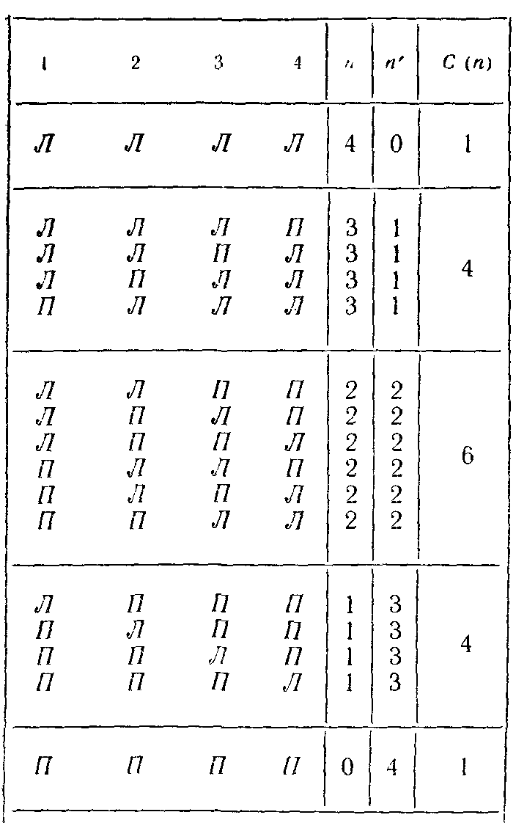 | Здесь указаны 16 различных способов (конфигураций), какими четыре молекулы (обозначенные 1, 2, 3, 4) могут быть распределены между двумя половинами ящика.  Буква Л показывает, что молекула находится в левой половине ящика,  а буква П — что молекула в правой половине.  Число молекул в каждой из половин обозначено соответственно через $n$ и $n^{'}$.  Символ $C(n)$ обозначает число возможных конфигураций молекул, когда $n$ из них находятся в левой половине сосуда.

Заметим, что для N молекул существует только, одна конфигурация, отвечающая нахождению всех молекул в левой половине ящика. Она приходится на $2^{N}$возможных конфигураций.

Обозначим через $P_{N}$ относительную частоту, или вероятность, нахождения всех молекул в левой части, то

$P_{N}=\frac{1}{2^{N}}$.
Точно так же случай, когда в левой части нет ни одной молекулы, является весьма необычным, так как он соответствует только одной из $2^{N}$ возможных конфигураций, и вероятность такого события также определяется формулой

$P_{0}=\frac{1}{2^{N}}$.

Рассмотрим более общий случай, когда $n$ из N молекул газа находятся в левой части ящика.

Обозначим через $C(n)$ число возможных конфигураций, отвечающих такому случаю.

[$C(n)$равно числу возможных способов распределения молекул, при которых $n$молекул находятся в левой части ящика.]

Так как полное число возможных конфигураций равно $2^{N}$, то относительная частота, или вероятность, нахождения $n$ молекул в левой половине

$$P_{n}=\frac{C(n)}{2^{N}}\text{.}$$

Для случая $N=4$ (см. таблицу), имеем

$$\begin{aligned}P_{4}=P_{0}=\frac{1}{\text{16}}, \\ P_{3}=P_{1}=\frac{4}{\text{16}}=\frac{1}{4}, \\ P=\frac{6}{\text{16}}=\frac{3}{8}\text{.}\end{aligned}$$

Видно, что распределение молекул почти однородно при $n≈n^{'}$, таких конфигураций много. В таблице $C(n)$ достигает максимума при $n≈n^{'}≈\frac{1}{2}N=2$.

Предположим, что у нас есть сосуд объемом в $1{\text{см}}^{3}$, содержащий воздух при атмосферном давлении и комнатной температуре. Такой сосуд содержит около $2\text{.}5⋅{\text{10}}^{\text{19}}$ молекул. Флуктуация, при которой все молекулы окажутся в одной половине сосуда, в среднем возникает в одном из

$$2^{2\text{.}5⋅{\text{10}}^{\text{19}}}$$
случаев.

Для оценки, если на каждую конфигурацию отводить одну секунду, то для появления указанной конфигурации понадобится время, значительно превышающее время существования нашей Вселенной (в году $3\text{.}\text{15}⋅{\text{10}}^{7}\text{сек}$, а возраст Вселенной оценивается в ${\text{10}}^{\text{10}}$лет).

Оба процесса — переход теплоты от горячего тела к холодному и распространение газа на весь объем — являются необратимыми.

Возникает принципиальный вопрос: в чем причина необратимости? Это выглядит особенно странно, если учесть, что все законы механики обратимы во времени

Природа необратимости состоит в том, что необратимым является процесс, обратный которому крайне маловероятен.

Из сказанного выше следует, что для того, чтобы определить, какие процессы могут протекать в изолированной термодинамической системе, нужно знать вероятность различных состояний (конфигураций) этой системы.

Величина, которая служит для характеристики вероятности состояний, получила название энтропии.

Эта величина является, подобно внутренней энергии, функцией состояния системы!

Чтобы дать определение энтропии, нужно ввести понятия микро- и макро-состояний термодинамической системы.

В идеале самым детальным описанием состояния системы было бы задание координат и импульсов (или скоростей) всех частиц, из которых образована система.

Однако абсолютно точное одновременное определение координат и импульсов частиц невозможно в силу принципа неопределенности, согласно которому произведение неопределенностей координаты и соответствующей компоненты импульса не может быть меньше величины порядка постоянной Планка h:

${ΔxΔp}_{x}≥h,{ΔyΔp}_{y}≥h,{ΔzΔp}_{z}≥h$ (1)

Таким образом, самое детальное описание состояния системы может состоять в том, чтобы задать координаты и импульсы частиц с допусками, определяемыми соотношениями (1).

С этой целью введем в дополнение к обычному пространству, в котором задаются координаты х,у,z, р-пространство (пространство импульсов), по осям которого будем откладывать значения компонент импульса $p_{x},p_{y},p_{z}$ (аналогично пространству скоростей в лекции о статистических распределениях).

Разобьем пространство координат на одинаковые кубические ячейки объема $Δx,Δy,Δz$, а пространство импульсов— на одинаковые кубические ячейки объема ${Δp}_{x},{Δp}_{y},{Δp}_{z}$.

Размеры ячеек выберем так, чтобы произведение объема ячейки одного пространства на объем ячейки другого пространства, т.е. выражение ${ΔxΔyΔzΔp}_{x}{Δp}_{y}{Δp}_{z}$, было равно $h^{3}$.

Тогда в соответствии с (1) наиболее точное задание состояния частицы заключается в указании ячеек обоих пространств (по одной ячейке в каждом пространстве), соответствующих данной частице.

Указание ячеек обоих пространств, соответствующих всем частицам, образующим систему, представляет собой самое точное возможное описание термодинамической системы. Столь детально охарактеризованное состояние системы называется микросостоянием.

Состояние термодинамической системы может быть также задано с помощью макроскопических (т. е. характеризующих все тело в целом) параметров: объема, давления, температуры и т. п. Охарактеризованное таким способом состояние называется макросостоянием.

Если система находится в равновесии, то параметры будут постоянными, а макросостояние — не изменяющимся.

Вместе с тем частицы, образующие систему, все время перемещаются и изменяют свой импульс в результате соударений. В соответствии с этим микросостояние системы все время изменяется.

Отсюда следует, что всякое макросостояние осуществляется различными способами, каждому из которых соответствует некоторое микросостояние системы.

Число различных микросостояний, посредством которых осуществляется данное макросостояние, называется статистическим весом макросостояния.

Будем обозначать его буквой $Ω$.

Статистический вес обычно выражается огромными числами.

Так, например, для моля кислорода при атмосферном давлении и комнатной температуре $Ω={\text{10}}^{6\text{.}5⋅{\text{10}}^{\text{24}}}$. Представить себе это число совершенно невозможно.

В основе статистической физики лежит гипотеза, согласно которой все микросостояния данной термодинамической системы равновероятны.

Отсюда следует, что вероятность макросостояния пропорциональна его статистическому весу.

2. Энтропия

Итак, вероятность макросостояния (в дальнейшем мы будем называть его просто состоянием) пропорциональна его статистическому весу $Ω$. Поэтому в качестве величины, определяющей вероятность состояния, можно было бы взять сам статистический вес. Однако это неудобно по следующим причинам:
- Во-первых, как мы видели, статистический вес выражается огромными
числами, работать с которыми было бы чрезвычайно затруднительно.
- Во-вторых, что важнее, статистический вес не обладает свойством аддитивности.

Чтобы убедиться в этом, разобьем данную систему на две практически не взаимодействующие подсистемы.

Предположим, что эти подсистемы находятся в состояниях со статистическими весами $Ω_{1}$ и $Ω_{2}$. Каждое из $Ω_{1}$ микросостояний первой подсистемы может реализоваться совместно с каждым из $Ω_{2}$ микросостояний второй подсистемы. Всего возможно $Ω_{1}Ω_{2}$ различных комбинаций микросостояний подсистем, каждая из которых является микросостоянием системы.

Следовательно, статистический вес состояния системы
$Ω=Ω_{1}Ω_{2}$ (2)

Отсюда следует, что статистический вес не является аддитивной величиной — $Ω$ не равен сумме $Ω_{1}$ и $Ω_{2}$.

Взяв логарифм от обеих частей равенства (2), получим соотношение

$\text{ln}Ω=\text{ln}(Ω_{1}Ω_{2})=\text{ln}Ω_{1}+\text{ln}Ω_{2}$, (3)

из которого следует, что логарифм статистического веса — аддитивная величина.

Иметь дело с аддитивными величинами много проще и удобнее. В связи с этим в качестве характеристики вероятности состояния системы принимается величина

$σ=\text{ln}Ω,$ (4)

называемая энтропией системы.

Энтропия, как уже отмечалось, является функцией состояния термодинамической системы. Следовательно, она может быть представлена в виде функции параметров состояния, таких как $P,V,T$ и т. п.

Методами статистической физики можно доказать, что из определения (4) вытекает следующее соотношение:

$dσ=\frac{d^{'}Q}{\text{kT}}\text{.}$ (5)

Здесь $dσ−$приращение энтропии, обусловленное получением системой в ходе обратимого процесса количества теплоты d'Q (напомним, что d'Q — алгебраическая величина), k—постоянная Больцмана, Т— термодинамическая температура системы. Подчеркнем, что формула справедлива только для обратимых процессов.

Чтобы избавиться в формуле (5) от постоянной Больцмана k, а заодно сделать числовые значения энтропии более удобными, в экспериментальной
(а иногда и в теоретической) физике от величины $σ$ переходят к величине $S=kσ$, которая также называется энтропией. В соответствии с (4)

$S=k\text{ln}Ω,$ (6)

Определенная таким образом энтропия измеряется в джоулях на кельвин (Дж/К).

Выше было приведено числовое значение $Ω$ для моля кислорода при комнатной температуре и атмосферном давлении. Этому значению соответствуют $σ=1\text{.}5⋅{\text{10}}^{\text{25}}$ и $S=\text{200}$ Дж/К.

В дальнейшем будем использовать энтропию $S$, определяемую формулой (6). Соотношение (5) применительно к $S$ имеет вид

$\text{dS}=\frac{d^{'}Q}{T}\text{.}$ (обратимый процесс). (7)
Это соотношение лежит в основе термодинамических применений энтропии.

Фундаментальные свойства энтропии:

1. В ходе необратимого процесса энтропия изолированной системы возрастает.

Действительно, изолированная (т. е. предоставленная самой себе) система переходит из менее вероятных в более вероятные состояния, что сопровождается увеличением статистического веса, а следовательно, и функции (6).

2. Энтропия изолированной системы, находящейся в равновесном состоянии, максимальна.

Утверждение о том, что энтропия изолированной термодинамической системы может только возрастать либо по достижении максимального значения оставаться постоянной (иными словами, не может убывать), носит название закона возрастания энтропии или второго начала термодинамики.

В случае изолированной системы d'Q = 0. Из формулы (7), справедливой только для обратимых процессов, вытекает, что в этом случае dS = 0, а следовательно

$S=\text{const}$.

Таким образом, в ходе обратимого процесса, протекающего в изолированной системе, энтропия остается постоянной.

Протекание в изолированной системе (т. е. при d'Q=0) необратимого процесса сопровождается ростом энтропии. Поэтому

dS > 0. (8)

Если системе сообщается количество теплоты d'Q в ходе необратимого процесса, то энтропия получает, кроме приращения d'Q/T (знак которого совпадает со знаком d'Q), положительное приращение, обусловленное необратимостью процесса. В итоге

$\text{dS}>\frac{d^{'}Q}{T}$ (необратимый процесс). (9)

Под $T$ в этой формуле подразумевается температура теплового резервуара, от которого данная система получает количество теплоты d'Q. Температура системы при необратимом процессе может не иметь определенного значения, потому что состояния системы не являются равновесными.

При d'Q=0 формула (9) переходит в неравенство (8), Из формулы (9) следует, что при протекании необратимого процесса в системе, отдающей теплоту внешней среде (при d'Q<0), энтропия может не только возрастать, но и убывать. Это будет иметь место в том случае, когда $\left|\frac{d^{'}Q}{T}\right|$ больше той доли приращения энтропии, которая обусловлена необратимостью процесса.

Формулы (7) и (9) можно объединить в одну формулу:

$\text{dS}≥\frac{d^{'}Q}{T},$ (10)

в которой знак равенства относится к обратимым, а знак неравенства — к необратимым процессам.

Отметим, что при протекании обратимого процесса в неизолированной системе энтропия может как возрастать (если d'Q>0), так и убывать (если d'Q< 0).

Состояние, осуществляемое небольшим числом способов, называется упорядоченным или неслучайным.

Состояние, осуществляемое многими способами, называется беспорядочным или случайным.

Следовательно, энтропия является мерой степени беспорядка в системе.

Это обстоятельство поясняет смысл соотношения (7). Сообщение системе теплоты приводит к усилению хаотического движения молекул и, следовательно, увеличивает степень беспорядка в системе.

Чем выше температура, т. е. чем больше внутренняя энергия системы, тем меньшим оказывается относительное возрастание беспорядка, обусловленное сообщением системе данного количества теплоты d'Q (тем меньше dS, соответствующее данному d'Q).

При абсолютном нуле температуры всякое тело, как правило, находится в состоянии, статистический вес которого равен единице. Согласно формуле (6) энтропия в этом случае равна нулю.

Отсюда следует, что энтропия любого тела стремится к нулю при стремлении к нулю температуры:

$\underset{T→0}{\text{lim}}S=0$. (11)

Это утверждение называют теоремой Нернста или третьим началом термодинамики.

Энтропия идеального газа

В соответствии с формулой (7) количество теплоты d'Q, получаемое термодинамической системой в ходе обратимого процесса, может быть представлеио в виде

d'Q=TdS. (12)

Эта формула аналогична формуле d'A=pdV , которая также справедлива только для обратимого процесса (иначе параметр состояния р не имел бы

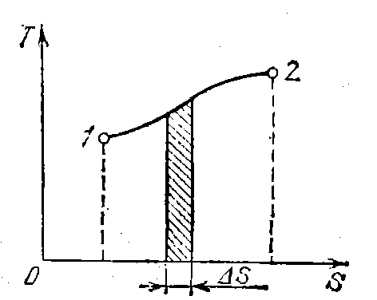 | 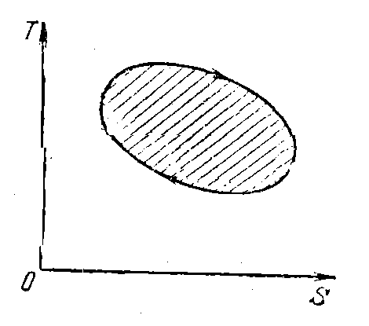
Рис.1. Элементарное количество теплоты численно равно площади заштрихованной полоски | Рис.2. Площадь цикла численно равна количеству теплоты Q, полученному телом за цикл.  Q положительно, если цикл совершается по часовой стрелке, и отрицательно, если цикл совершается против часовой стрелки.

определенного значения). Кривая на рис. 1 изображает обратимый процесс на диаграмме Т, S.

Подобно тому как площадь под кривой на диаграмме р,V численно равна работе $A_{\text{12}}$, площадь под кривой на диаграмме Т,S численно равна количеству теплоты $Q_{\text{12}}$, полученному телом в ходе процесса 1—2:
$Q_{\text{12}}=\int_{1}^{2}{\text{TdS}\text{.}}$ (13)

В случае изотермического процесса формула (13) упрощается следующим образом:

$Q_{\text{12}}=T(S_{2}−S_{1})$. (14)

В случае кругового процесса (рис. 2) количество полученной телом теплоты численно равно площади цикла.

Представив в уравнении первого начала ($d^{'}Q=\text{dU}+d^{'}A$) термодинамики $d^{'}Q=\text{TdS}$, a d'A в виде $\text{pdV}$, придем к формуле

$\text{TdS}=\text{dU}+\text{pdV},$ (15)
из которой следует, что

$\text{dS}=\frac{\text{dU}+\text{pdV}}{T}\text{.}$ (16)
Напишем соотношение (16) для моля газа, учтя, что в этом случае $U_{M}=C_{V}T$, a $\frac{p}{T}=\frac{R}{V_{M}}$:
${\text{dS}}_{M}=C_{V}\frac{\text{dT}}{T}+R\frac{{\text{dV}}_{M}}{V_{M}}$ (17)

(индекс «м» указывает, что соответствующие величины относятся к одному молю газа). Интегрирование этого уравнения дает, что

$S_{M}=C_{V}\text{ln}T+R\text{ln}V_{M}+S_{0},$ (18)

где $S_{0}$ — постоянная интегрирования. Мы получили выражение для энтропии моля идеального газа в переменных Т и V.

В соотношения, с которыми обычно приходится иметь дело на практике, входят либо изменение (т. е. приращение или убыль) энтропии, либо производные энтропии по параметрам состояния. Постоянная $S_{0}$ в эти соотношения не входит.

Воспользовавшись уравнением состояния ${\text{pV}}_{M}=\text{RT}$, можно перейти к выражениям для энтропии в других переменных.

Подставив в (18) вместо $V_{M}$ выражение $\frac{\text{RT}}{p}$, придем к формуле

$$S_{M}=C_{V}\text{ln}T+R\text{ln}R+R\text{ln}T−R\text{ln}p+S_{0},$$
Учтя, что для идеального газа $C_{V}+R=C_{p}$ и введя обозначение $R\text{ln}R+S_{0}=S_{0}^{'}$ получим окончательное выражение:

$S_{M}=C_{V}\text{ln}T−R\text{ln}p+S'_{0},$ (19)

Чтобы перейти к переменным р и V, заменим в (18) Т через $\frac{{\text{pV}}_{M}}{R}$:
$$S_{M}=C_{V}\text{ln}p+C_{V}\text{ln}V−C_{V}\text{ln}R+R\text{ln}V+S_{0},$$

Объединив члены с $\text{ln}V$ и введя обозначение $C_{V}\text{ln}R+S_{0}=S_{0}^{\text{\} \} \} \{}}$, придем к формуле

$S_{M}=C_{V}\text{ln}p+C_{p}\text{ln}V+S_{0}^{\text{\} \} }.\text{ \} \{}}$ (20)

Поскольку энтропия аддитивна, выражение для энтропии массы $m$ газа можно получить, умножив любое выражение для $S_{M}$ на отношение $m/M$ ($M$ —молярная масса газа).

В рассмотренном ранее процессе распространения газа после удаления перегородки на весь сосуд газ не получает теплоты и не совершает работы.

Поэтому внутренняя энергия, а следовательно, и температура газа остаются постоянными.

Объем же газа увеличивается в два раза. Следовательно, согласно формуле (18) приращение энтропии идеального газа в этом случае равно

$$ΔS=R(\text{ln}2V−\text{ln}V)=R\text{ln}2$$

(мы предполагали, что в сосуде находится один моль газа). Процесс распространения газа на весь сосуд необратим, вследствие чего энтропия газа увеличилась.

Второе начало термодинамики

Кроме приведенной формулировки, заключающейся в том, что энтропия изолированной системы не может убывать,

$ΔS≥0$, (21)

имеются и другие формулировки второго начала термодинамики.

Все формулировки эквивалентны — любая из них может быть получена из других путем логических рассуждений.

Клаузиус (Рудольф Юлиус Эмануэль Клаузиус 1822—1888 — немецкий физик) сформулировал второе начало термодинамики следующим образом:

Невозможны такие процессы, единственным конечным результатом которых был бы переход некоторого количества теплоты от тела менее нагретого к телу более нагретому.

Иными словами, теплота не может самопроизвольно переходить от холодных тел к горячим. Не следует представлять дело так, что второе начало вообще запрещает переход теплоты от тела менее нагретого к телу более нагретому.

Например, в домашнем холодильнике как раз происходит такой переход. Однако, этот переход не является единственным результатом процесса. Он сопровождается изменениями в окружающих телах, связанными с совершением компрессором работы над рабочей жидкостью холодильника.

У. Томсону (Уильям Томсон (с 1892 г. за научные заслуги лорд Кельвин) 1824—1907) — английский физик), принадлежит еще одна формулировка второго начала:

Невозможны такие процессы, единственным конечным результатом которых явилось бы отнятие от какого-то тела некоторого количества теплоты и превращение этой теплоты полностью в работу.

На первый взгляд может показаться, что формулировке Томсона противоречит, например, процесс изотермического расширения идеального газа.

Действительно, в ходе этого процесса все полученное идеальным газом от некоторого тела количество теплоты превращается полностью в работу. Однако получение теплоты и превращение ее в работу не является единственным конечным результатом процесса; кроме того, происходит изменение объема газа.

Утверждение, содержащееся в формулировке Томсона, логически вытекает из утверждения, высказанного в формулировке Клаузиуса.

Действительно, работа может быть полностью превращена в теплоту, например при посредстве трения.

Поэтому, превратив с помощью процесса, запрещенного формулировкой Томсона, теплоту, отнятую от какого-либо тела, полностью в работу, а затем превратив эту работу посредством трения в теплоту, сообщаемую другому телу с более высокой температурой, мы осуществили бы процесс, невозможный согласно формулировке Клаузиуса.

Используя процессы, запрещаемые вторым началом термодинамики, можно было бы создать двигатель, совершающий работу за счет теплоты, получаемой от такого, например, практически неисчерпаемого источника энергии, как океан. По сути, такой двигатель был бы равнозначен вечному двигателю,

Поэтому второе начало термодинамики иногда формулируют следующим образом:

невозможен перпетуум мобиле (вечный двигатель) второго рода, т. е. такой периодически действующий двигатель, который получал бы теплоту от одного резервуара и превращал ее полностью в работу.

Лекция 8. Коэффициент полезного действия тепловой машины

Тепловой машиной называется периодически действующий двигатель, совершающий работу за счет получаемого извне количества теплоты.

В задачу термодинамики входит создание наиболее эффективных тепловых машин.

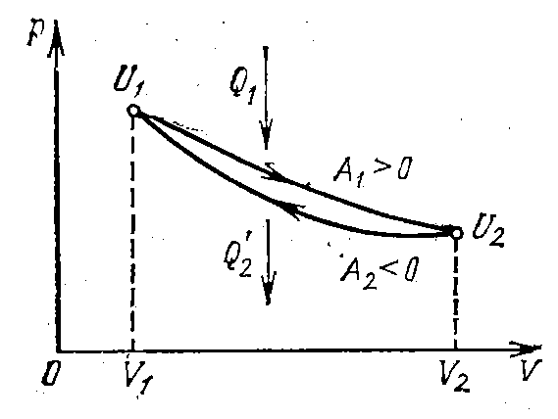 | Многократно повторяемый цикл, в ходе которого совершается работа  $$A=Q_{1}−Q_{2}'\text{.}$$

На рисунке изображен цикл, в ходе которого рабочее тело (например, газ) сначала расширяется до объема $V_{2}$, а затем снова сжимается до первоначального объема $V_{1}$.

Для того чтобы работа, совершаемая за цикл, была больше нуля, давление (а следовательно, и температура) при расширении должно быть больше, чем при сжатии.

Для этого рабочему телу нужно:
- в ходе расширения сообщать теплоту,
- а в ходе сжатия отнимать от него теплоту.

Следовательно, должно быть два внешних тела, от одного из которых (мы будем называть его нагревателем) рабочее тело получает теплоту, а другому (назовем его холодильником) рабочее тело отдает теплоту.

По завершении цикла рабочее тело возвращается в исходное состояние. Поэтому изменение его внутренней энергии за цикл равно нулю. При расширении рабочему телу сообщается теплота $Q_{1}$, а при сжатии отнимается теплота $Q_{2}'$, так что в итоге рабочее тело получает за цикл количество теплоты, равное $Q_{1}−Q_{2}'$.

Поскольку изменение внутренней энергии рабочего тела равно нулю, вся полученная теплота затрачивается на совершение телом работы:

$A=Q_{1}−Q_{2}'\text{.}$ (1)
Из высказанных выше соображений следует, что для того, чтобы машина работала повторными циклами, часть полученной от нагревателя теплоты должна быть отдана холодильнику.

Это согласуется с требованием второго начала термодинамики, согласно которому невозможен периодически действующий двигатель, который превращал бы полученную от некоторого резервуара теплоту полностью в работу. Таким образом, теплота $Q_{2}'$ в формуле (1) в принципе не может равняться нулю и должен существовать отличный от нуля нижний предел возможных значений $Q_{2}'$.

Очевидно, что чем полнее превращает тепловая машина полученную ею теплоту в работу, тем эта машина выгоднее. Эффективность тепловой машины принято характеризовать коэффициентом полезного действия (сокращенно КПД), который определяется как отношение совершаемой за цикл работы А к получаемому от нагревателя за цикл количеству теплоты $Q_{1}$:

$η=\frac{A}{Q_{1}}\text{.}$ (2)

С учетом соотношения (1) выражение для КПД можно написать в виде

$η=\frac{Q_{1}−Q_{2}'}{Q_{1}}\text{.}$ (3)

Из определения КПД следует, что он не может быть больше единицы.

Если обратить цикл, изображенный на рисунке (т. е. совершать его против часовой стрелки), получится цикл холодильной машины.

Такая машина отбирает от тела с меньшей температурой количество теплоты $Q_{2}$ и отдает телу с более высокой температурой количество теплоты $Q_{1}'$, большее $Q_{2}$. Над машиной должна быть совершена за цикл работа А'.

Эффективность холодильной машины характеризуется ее холодильным коэффициентом, который определяется как отношение отнятого от охлаждаемого тела количества теплоты $Q_{2}$ к работе А', затрачиваемой на приведение машины в действие:

холодильный коэффициент=$\frac{Q_{2}}{A'}=\frac{Q_{2}}{Q_{1}'−Q_{2}}\text{.}$

Коэффициент полезного действия необратимой тепловой машины всегда меньше, чем обратимой машины, работающей в аналогичных условиях (т. е. с теми же нагревателем и холодильником).

Это вытекает из следующих соображений. Допустим, что машина состоит (как это обычно бывает) из закрытого подвижным поршнем цилиндрического сосуда, в котором находится газ (рабочее тело). Получая теплоту $Q_{1}$ от нагревателя, газ расширяется и, толкая поршень, совершает положительную работу $A_{+}$. Затем газ сжимается, отдавая холодильнику теплоту $Q_{2}'$ и совершая отрицательную работу, модуль которой равен $A_{−}$. Работа за цикл равна $A=A_{+}−A_{−}\text{.}$

Для того чтобы процессы расширения и сжатия были обратимыми, они должны протекать бесконечно медленно (практически очень медленно). Кроме того, должно отсутствовать трение между поршнем и стенками сосуда, потому что трение является типичным необратимым процессом — оно всегда сопровождается превращением работы в теплоту, обратный процесс превращения за счет трения теплоты в работу невозможен.

Пусть работа, совершаемая за цикл обратимой машиной, равна $A_{\text{обр}}$. Теперь осуществим тот же цикл быстро и при наличии трения. При быстром расширении газа давление, его в непосредственной близости к поршню будет меньше, чем при медленном расширении (создавшееся под поршнем разрежение не сразу распространяется на весь объем). Поэтому положительная работа газа при необратимом расширении будет меньше, чем при обратимом:

$${\left(A_{+}\right)}_{\text{необр}}<{\left(A_{+}\right)}_{\text{обр}}\text{.}$$

При быстром сжатии давление в непосредственной близости к поршню будет больше, чем при медленном сжатии (возникающая под поршнем область повышенного давления не сразу распространяется на весь объем). Поэтому модуль отрицательной работы газа при необратимом сжатии будет больше, чем при обратимом:

$${\left(A_{−}\right)}_{\text{необр}}>{\left(A_{−}\right)}_{\text{обр}}\text{.}$$

В результате работа $A=A_{+}−A_{−}$, совершаемая за цикл рабочим телом (газом) необратимой машины за счет полученной от нагревателя теплоты $Q_{1}$ будет меньше, чем работа, совершаемая за счет такого же количества теплоты рабочим телом обратимой машины:

$$A_{\text{необ}}<A_{\text{обр}}\text{.}$$

Трение, существующее в необратимой машине, приводит к превращению части совершенной рабочим телом работы в теплоту, что также снижает КПД машины.

Таким образом, из физических соображений можно заключить, что КПД у необратимой тепловой машины меньше, чем у обратимой машины, работающей в тех же условиях.

Далее докажем это, основываясь на втором начале термодинамики.

Лекция 8. Круговые процессы. Цикл Карно

Тепловой машиной называется периодически действующий двигатель, совершающий работу за счет получаемого извне количества теплоты.

В задачу термодинамики входит создание наиболее эффективных тепловых машин.

Рассмотрим на (Р, V)-плоскости обратимый (равновесный) круговой процесс (цикл) (см. рисунок), и пусть точка, изображающая состояние газа, обходит цикл в направлении часовой стрелки.

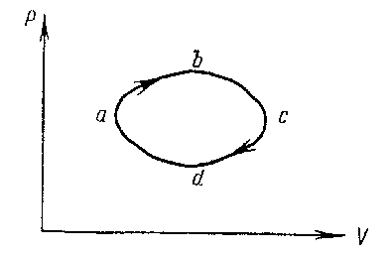 | 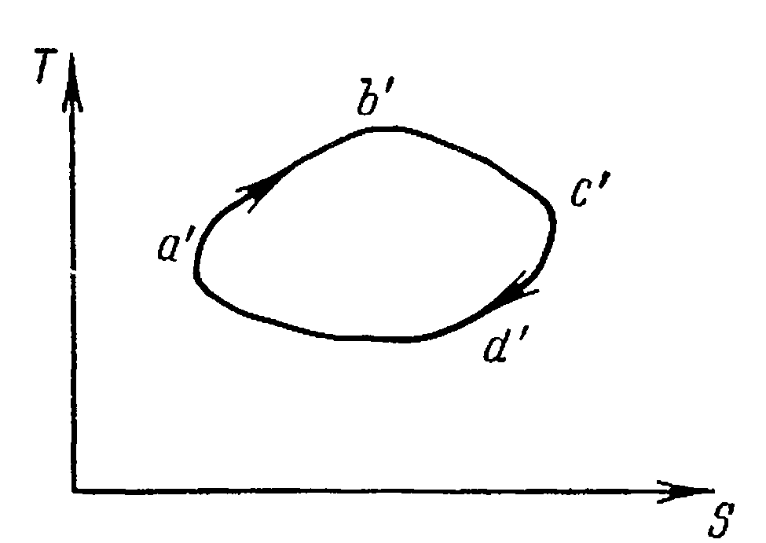

На участке abc газ расширяется и (согласно формуле $A=\int{\text{PdV}}$) совершает положительную работу, измеряемую площадью, лежащей под кривой abc.

На участке cda газ сжимается внешними силами, и эти силы совершают отрицательную работу, измеряемую (по абсолютной величине) площадью, лежащей под кривой cda.

При выбранном направлении обхода после завершения цикла мы получаем выигрыш в работе А, измеряемой площадью фигуры, ограниченной циклом abcda.

Рассмотрим тот же круговой процесс на плоскости (Т,S). Очевидно, он изображается другой замкнутой фигурой a'b'c'd'a'.

Допустим, что изображающая точка пробегает цикл так же, как и на (Р,V)-плоскости в направлении часовой стрелки (обратное предположение привело бы к противоречию подумать!).

Тогда на участке a'b'c' энтропия растет и (согласно формуле $Q=\int{\text{TdS}}$) на этом участке тепло подводится к газу, причем количество тепла, подведенного к газу, измеряется площадью, лежащей под кривой a'b'c' .

На участке 'c'd'a' энтропия газа уменьшается, и тепло отводится от газа.

Это количество тепла по абсолютной величине измеряется площадью, лежащей под кривой с'd'a'.

В результате обхода полного цикла газ получает избыток тепла, измеряемый площадью фигуры, ограниченной кривой a'b'c'd'a'.

Из
$$\oint{δQ=\oint{\text{dU}+\oint{δA}}}$$

так как внутренняя энергия есть функция состояния газа, то

$$\oint{\text{dU}=0}$$

и, следовательно,

$Q=A$ (1)
Таким образом, площади циклов на (Р, V)-плоскости и на (T,S)- плоскости должны быть одинаковы (заметим, что тем самым доказано, что направления обхода цикла на (Р, V)-плоскости и (T,S)-плоскости должны быть одинаковыми, в противном случае мы получили бы физически и математически бессмысленное равенство положительной работы и отрицательного количества тепла).

Таким образом, круговой процесс, пробегаемый изображающей точкой в направлении часовой стрелки, представляет собой схему работы любой тепловой машины, трансформирующей тепло в работу (см. рисунок).

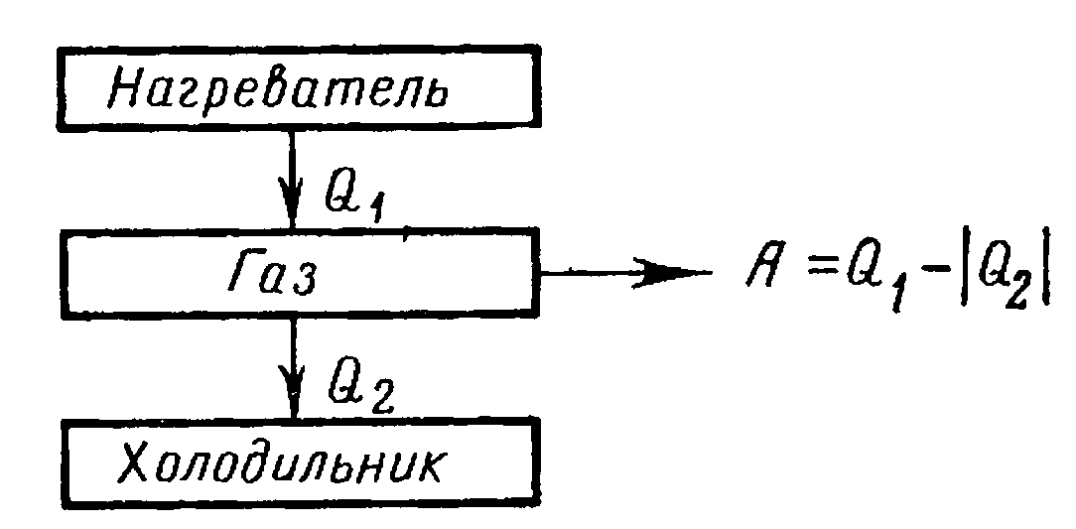 | Тепловая машина

Газ получает от нагревателя количество тепла $Q_{1}$ часть этого тепла $Q_{2}$ ($Q_{2}<0$) отдает
холодильнику, а разность $Q_{1}−\left|Q_{2}\right|$превращает в работу.

Коэффициент полезного действия тепловой машины целесообразно определить как отношение работы А к полученному от нагревателя количеству тепла $Q_{1}$:
$η=\frac{A}{Q_{1}}=\frac{Q_{1}−\left|Q_{2}\right|}{Q_{1}}\text{.}$ (2)

Если рассмотрим теперь цикл, который обходится изображающей точкой в направлении против часовой стрелки, то переменятся на обратные направления всех процессов и знаки количества тепла и работы.

Мы получим схему действия холодильной машины, которая потребляет работу, но зато переводит тепло от менее нагретого к более нагретому телу ($Q_{1}<0$).

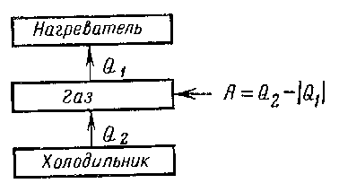 | Холодильная машина

Рассмотрим в качестве примера так называемый цикл Карно, состоящий из двух адиабат и двух изотерм.

Обратимый адиабатический процесс называют изэнтропическим.

На рис. 1 и 2 изображен цикл Карно на (P,V)-плоскости и (T,S)-плоскости. Заметим, что в то время как на (P,V))-плоскости форма цикла зависит от сорта газа и, в частности, различна для реальных и идеальных газов, цикл Карно на (Т,S)-плоскости имеет

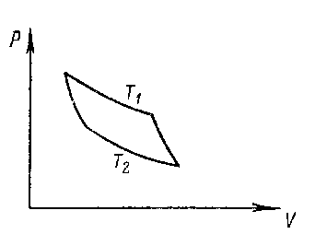  Рис.1 | 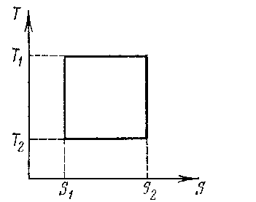  Рис.2

универсальную форму и для любых термодинамических систем представляет | холодильник собой прямоугольник, стороны которого параллельны соответствующим координатным осям.

Коэффициент полезного действия цикла Карно (обратимого).

На изотермах должно быть

$\begin{aligned}Q_{1}=T_{1}(S_{2}−S_{1}),{}_{}^{}\left|Q_{2}\right|=T_{2}(S_{2}−S_{1}), \\ η=\frac{Q_{1}−\left|Q_{2}\right|}{Q_{1}}=\frac{T_{1}−T_{2}}{T_{1}}\text{.}\end{aligned}$ (3)

Из формулы (3) вытекают следующие следствия:

1) КПД цикла Карно не зависит от выбора рабочего вещества.

2) КПД цикла Карно зависит от отношения температур нагревателя и холодильника и не зависит от деталей конструкции машины.

Чем меньше отношение $\frac{T_{2}}{T_{1}}$, тем больше КПД цикла Карно.

3) КПД цикла Карно всегда меньше единицы и приближается к единице только в том случае, если температура холодильника стремится к абсолютному нулю.

Заметим, что цикл Карно является естественным и единственно возможным рабочим циклом для машины, имеющей один нагреватель и один холодильник с постоянными температурами, так как для такой машины процессы подвода и отвода тепла должны быть изотермическими, а промежуточные процессы обязаны быть адиабатическими (поскольку других нагревателей и холодильников нет).

Докажем теорему:

Коэффициент полезного действия цикла Карно больше, чем коэффициент полезного действия любого равновесного цикла (отличного от цикла Карно), у которого максимальная температура нагревателя и минимальная температура холодильника равны соответственно температуре нагревателя и температуре холодильника цикла Карно.

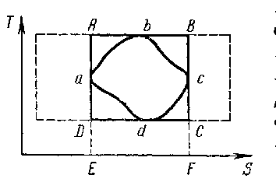
Рис.3

Для доказательства изобразим заданный цикл на (Т,S)-плоскости (рис. 3) и опишем вокруг него цикл Карно.

Обозначим сумму площадей фигур $\text{aAb}$ и $\text{bBc}$ через $q_{1}$ а сумму площадей $\text{aDd}$ и $\text{cCd}$ через $\left|q_{2}\right|$.

Имеем, по определению, КПД $η_{c}$ для цикла Карно

$η_{c}=\frac{Q_{1}−\left|Q_{2}\right|}{Q_{1}}$ (4)
где $Q_{1}$ изображается площадью прямоугольника ABFE, a $\left|Q_{2}\right|$ — площадью прямоугольника DCFE. Для цикла abcda имеем

$η=\frac{Q_{1}−q_{1}−\left|Q_{2}\right|−\left|q_{2}\right|}{Q_{1}−q_{1}}\text{.}$ (5)
или с учетом (4)

$$η=η_{c}−\frac{q_{1}}{Q_{1}−q_{1}}(1−η_{c})−\frac{\left|q_{2}\right|}{Q_{1}−q_{1}}\text{.}$$

Так как второе и третье слагаемые правой части положительны, $(η_{c}≤1)$. то $η_{c}≥η$, причем равенство имеет место только при $q_{1}=q_{2}=0$, т. е. для цикла, полностью совпадающего с циклом Карно.

Заметим, что условиям теоремы удовлетворяет не только цикл Карно, описанный вокруг заданного цикла, но и цикл Карно с иным положением адиабат (пунктирные линии на рис.3).

Так как, однако, $η_{c}$не зависит от $S_{1}$ и $S_{2}$, то теорема и для таких циклов остается в силе.

Ранее убедились в том, что $η_{c}<1$, поэтому и для других циклов $η<1$.

Отсюда вытекает одна из классических формулировок II начала термодинамики: невозможно построить вечный двигатель второго рода, т. е. такую периодически действующую машину, которая превращала бы все тепло, полученное от нагревателя, в работу (имела бы КПД, равный единице).

Лекция 10. РЕАЛЬНЫЕ ГАЗЫ

Уравнение Ван-дер-Ваальса

Поведение таких газов, как гелий, водород, азот, кислород, хорошо описывается уравнением состояния идеального газа

${\text{pV}}_{M}=\text{RT}$ (1)

лишь до тех пор, пока суммарный объем молекул пренебрежимо мал по сравнению с объемом сосуда, в котором заключен газ. Это условие соблюдается при обычных условиях (т. е. атмосферном давлении температуре).

При повышении давления возрастает плотность газа, вследствие чего возникают заметные отклонения от уравнения (1). Во втором столбце табл. 1 даны относительные значения произведения $\text{pV}$ для некоторой массы азота при 0°С

Таблица 1.
Экспериментальные данные, полученные для азота при О °С

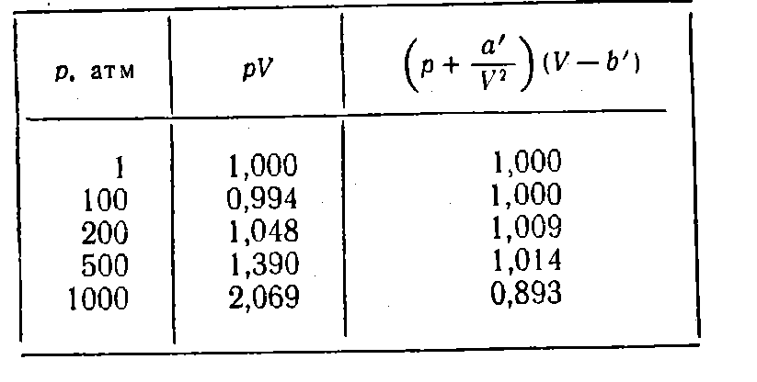
(значение $\text{pV}$ при давлении в одну атмосферу принято за единицу).

Если бы азот строго подчинялся уравнению (1), произведение $\text{pV}$не зависело бы от давления (при постоянной температуре).

Из таблицы же видно, что это произведение сначала немного уменьшается, а затем начинает расти, достигая при 1000 атм в два раза большего значения, чем при 1 атм.

Некоторые оценки
Соударения молекул можно рассматривать как столкновения твердых шаров диаметра d. Положив эффективный радиус молекул равным 0,1 нм= ${\text{10}}^{−\text{10}}$м, получим для «объема» одной молекулы значение

$$\frac{4}{3}{πr}^{3}≈4r^{3}=4⋅{\text{10}}^{−\text{30}}м^{3}\text{.}$$

При 0°С и давлении в одну атмосферу в кубическом метре газа содержится приблизительно $3⋅{\text{10}}^{\text{25}}$ молекул.

Их суммарный объем составляет

$$4⋅{\text{10}}^{−\text{30}}⋅3⋅{\text{10}}^{\text{25}}≈{\text{10}}^{−4}м^{3}\text{.}$$

Таким образом, при указанных условиях на долю молекул приходится всего лишь одна десятитысячная часть всего объема газа.

Если бы газ подчинялся уравнению (1) и при больших плотностях, то при р = 5000 атм его объем был бы равен $2⋅{\text{10}}^{−4}м^{3}\text{.}$

Следовательно, на долю молекул приходилась бы половина занимаемого газом объема. Очевидно, что в этом случае обратная пропорциональность объема давлению должна нарушаться.

При увеличении плотности газов начинают играть все возрастающую роль объем молекул и взаимодействие между ними на расстоянии. Поэтому модель идеального газа и уравнение (1) становятся неприменимыми.

Для описания поведения реальных газов было предложено много различных уравнений. Самым простым из них и вместе с тем дающим достаточно хорошие результаты оказалось уравнение, предложенное Ван-дер-Ваальсом в 1873 г.

Это уравнение было получено путем внесения поправок в уравнение (1) и имеет вид
$\left(p+\frac{a}{V_{M}^{2}}\right)\left(V_{M}−b\right)=\text{RT}$. (2)
Здесь $p$ — давление, оказываемое на газ извне (равное давлению газа на стенки сосуда), $a$ и $b$ — постоянные Ван-дер-Ваальса, имеющие для разных газов различные значения, определяемые экспериментально.

Постоянная $a$ измеряется в ${\text{Па}⋅м^{6}}/{{\text{моль}}^{2}}$, постоянная $b$ — в ${м^{3}}/{\text{моль}}\text{.}$
Постоянные Ван-дер-Ваальса для различных газов
Газ | a, л² *бар* моль⁻² | b,см^{3 *} моль⁻¹ | Газ | a, л^{2 *} бар* моль⁻² | b, см^{3 *} моль⁻¹
He | 0,03457 | 23,70 | NO | 1,358 | 27,89
Ne | 0,2135 | 17,09 | NO₂ | 5,354 | 44,24
Ar | 1,363 | 32,19 | H₂O | 5,536 | 30,49
Kr | 2,349 | 39,78 | H₂S | 4,490 | 42,87
Xe | 4,250 | 51,05 | NH₃ | 4,225 | 37,07
H₂ | 0,2476 | 26,61 | SO₂ | 6,803 | 56,36
N₂ | 1,408 | 39,13 | CH₄ | 2,283 | 42,78
O₂ | 1,378 | 31,83 | C₂H₄ | 4,530 | 5,714
Cl₂ | 6,579 | 56,22 | C₂H₆ | 5,562 | 63,80
CO | 1,505 | 39,85 | C₃H₈ | 8,779 | 84,45
CO₂ | 3,640 | 42,67 | C₆H₆ | 18,24 | 115,4

Уравнение Ван-дер-Ваальса представляет собой интерполяционное уравнение состояния, приближенно описывающее как газообразное, так и жидкое состояние вещества.

Поправка $a/{V_{M}^{2}}$ характеризует добавку к внешнему давлению, обусловленную взаимодействием между молекулами.

Из-за притяжения молекул друг к другу газ как бы сжимает сам себя. Если бы взаимодействие между молекулами вдруг прекратилось, то для того, чтобы удержать газ в пределах того же объема, понадобилось бы увеличить внешнее давление на величину, равную $a/{V_{M}^{2}}$.

Обратная пропорциональность поправки квадрату объема объясняется следующим образом. Вследствие быстрого убывания сил притяжения между молекулами с увеличением расстояния $r$ между ними (проследите за изменением производной кривой на рис. 1 справа от точки $r_{0}$) заметное воздействие молекул друг на друга осуществляется в пределах небольшого расстояния $r_{{}_{м\text{.}д\text{.}}}$, называемого радиусом молекулярного действия. Сфера радиуса $r_{{}_{м\text{.}д\text{.}}}$называется сферой молекулярного действия.

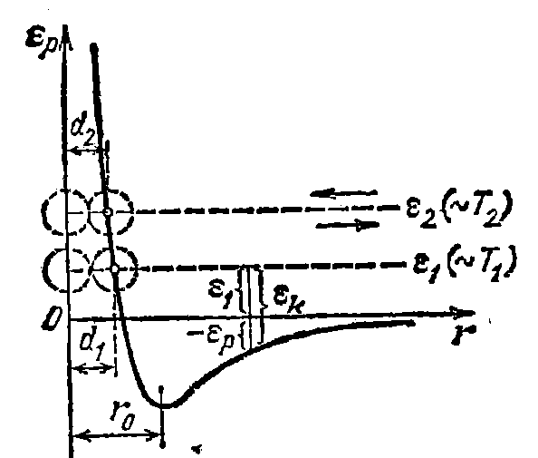 | 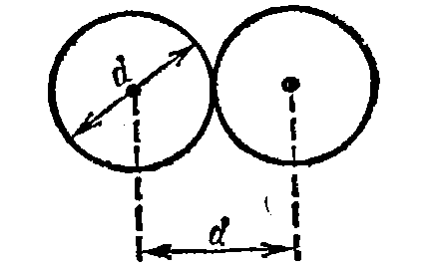
Рис. 1. Зависимость взаимной  потенциальной энергии $ε_{p}$ двух молекул от расстояния $r$между их  центрами. Центр одной молекулы  помещается в начале координат (в  точке О), центр другой молекулы  перемещается вдоль оси $r$. В скобках проставлена температура Т,  соответствующая начальной скорости молекулы | Рис.2. Расстояние, на которое сближаются центры двух молекул, совпадает с «диаметром» молекулы d.

Представим себе в газе воображаемую плоскость. Молекулы, находящиеся по обе стороны от плоскости в слоях толщины $r_{{}_{м\text{.}д\text{.}}}$, притягивают друг друга с силой, пропорциональной как числу молекул в одном слое, так и числу молекул в другом слое. Оба эти числа пропорциональны количеству молекул в единице объема $n$, которое в свою очередь обратно пропорционально объему газа.

Таким образом, давление, самосжимающее газ, оказывается прямо пропорциональным $n^{2}$ или обратно пропорциональным $V^{2}$.

Поправка к объему $b$ характеризует ту часть объема сосуда, которая недоступна для движения молекул. Ее можно оценить, исходя из следующих соображений.

Пусть в сосуде находятся только две молекулы. Центр любой из этих молекул не может приблизиться к центру другой молекулы на расстояние,
меньшее диаметра молекулы $d$ (см. рис. 2). Следовательно, для центров обеих молекул не доступен сферический объем радиуса $d$, т. е. объем, равный восьми объемам молекулы.

В расчете на одну молекулу недоступным оказывается объем, равный учетверенному объему молекулы. Поскольку молекулы, как правило, сталкиваются попарно (столкновения трех и более молекул маловероятны), полученный нами результат справедлив для любой пары молекул.

Отсюда следует, что в расчете на каждую из молекул газа недоступным будет объем, равный четырем объемам одной молекулы, а для всех молекул — объем $b$, равный учетверенному суммарному объему молекул
газа.

Полученный нами результат следует рассматривать не как абсолютно строгий, а лишь как оценочный.

От уравнения (2), написанного для одного моля газа, легко перейти к уравнению для произвольной массы газа $m$, т. е. для количества вещества $ν$ ($ν=\frac{m}{M}$, где М — молярная масса).

Для этого нужно учесть, что $ν$ молей газа занимают при тех же условиях объем $V$ в $ν$ раз больший, чем объем моля: $V={νV}_{M}$. Заменив в (2) $1/{V_{M}}$, через $V/ν$, получим

$\left(p+\frac{ν^{2}a}{V^{2}}\right)\left(\frac{V}{ν}−b\right)=\text{RT}\text{.}$

Умножим обе части этого уравнения на $ν$ и введем обозначения
$a'=ν^{2}a,b'=νb\text{.}$ (3)
В результате придем к уравнению Ван-дер-Ваальса для $ν$ молей газа:

$\left(p+\frac{a'}{V^{2}}\right)\left(V−b'\right)=ν\text{RT}\text{.}$ (4)

Постоянная $a'$ измеряется в $\text{Па}⋅м^{6}$, а $b'$ — в $м^{3}$.

Уравнение Ван-дер-Ваальса лучше описывает поведение газов, чем уравнение (1). Об этом можно судить по данным, приведенным в таблице

Экспериментальные данные, полученные для азота при О °С

В третьем столбце этой таблицы даны значения выражения $\left(p+\frac{a'}{V^{2}}\right)\left(V−b'\right)$ для той же массы азота, для которой даны во втором столбце значения pV (значение этого выражения для р = 1 атм принято за единицу).

Из таблицы видно, что уравнение Ван-дер-Ваальса гораздо лучше описывает экспериментальные данные, чем уравнение (1).

С увеличением V роль поправок в уравнении (2) становится все менее существенной и в пределе это уравнение переходит в уравнение (1). Это согласуется с тем фактом, что реальные газы при уменьшении плотности приближаются по своим свойствам к идеальному газу.

Реальные газы следуют уравнению Ван-дер-Ваальса лишь приближенно. Воображаемый газ, строго подчиняющийся уравнению (2), называется ван-дер-ваальсовским.

Найдем внутреннюю энергию ван-дер-ваальсовского газа. Она включает в себя, кроме кинетической энергии молекул $E_{k}$, потенциальную энергию взаимодействия между молекулами $E_{p}$. Представим себе, что моль газа заключен в упругую адиабатическую (т. е. не проводящую теплоты) оболочку, причем давление газа на оболочку изнутри уравновешивается давлением извне. Немного ослабив внешнее давление, позволим газу растянуть оболочку, совершив при этом работу ${\text{pdV}}_{M}$. Поскольку притока теплоты нет, эта работа равна убыли внутренней энергии газа:

${\text{pdV}}_{M}=−d(E_{k}+E_{p})\text{.}$ (5)

Теперь допустим, что такое же расширение газа осуществляется при условии, что взаимодействие между молекулами каким-то способом устранено. В этом случае давление на оболочку равно $p+\frac{a}{V_{M}^{2}}$, а $E_{p}$равна нулю. Следовательно,

$\left(p+\frac{a}{V_{M}^{2}}\right){\text{dV}}_{M}=−{\text{dE}}_{k}\text{.}$ (6)
Взяв разность уравнений (6) и (5), получим, что

$$\frac{a}{V_{M}^{2}}{\text{dV}}_{M}={\text{dE}}_{p}\text{.}$$
Интегрирование этого уравнения приводит к выражению

$$E_{p}=−\frac{a}{V_{M}}+\text{const}\text{.}$$
Интегрирование осуществлялось по объему. Поэтому константа может зависеть от температуры. Таким образом,

$$E_{p}=f(T)−\frac{a}{V_{M}}\text{.}$$

Это выражение при стремлении объема к бесконечности должно переходить в выражение для внутренней энергии идеального газа. Отсюда заключаем, что

$$f(T)=C_{V}T\text{.}$$

Итак, внутренняя энергия моля ван-дер-ваальсовского газа определяется выражением

$U_{M}=C_{V}T−\frac{a}{V_{M}}\text{.}$ (7)

Внутренняя энергия $ν$ молей будет в $ν$ раз больше.

По формуле (7) можно приближенно вычислять внутреннюю энергию реальных газов.

Исследование уравнения (4).

Уравнение Ван-дер-Ваальса (4) можно переписать в виде

${\text{pV}}^{3}−(b'p+ν\text{RT})V^{2}+a'V=a'b'\text{.}$ (8)

Получилось кубическое уравнение относительно V, коэффициенты которого зависят от параметров $p$ и $T$.

Уравнение (8) имеет три решения, причем в зависимости от значений коэффициентов, либо все три решения являются вещественными, либо одно решение — вещественным, а два других — комплексными.

Объем может определяться только вещественным числом, поэтому решения не имеют физического смысла и должны быть отброшены.

На рис. 3 изображены изотермы Ван-дер-Ваальса для нескольких значений температуры.
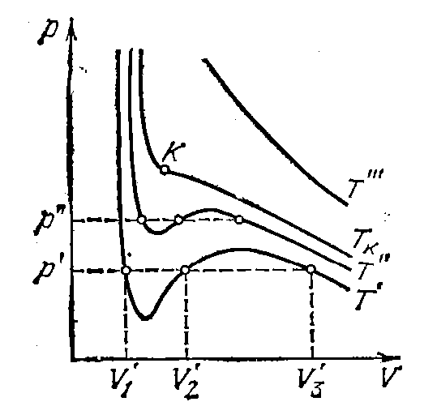 | Изотермы Вандер-Ваальса  T" < Т" < Т'".  К — критическая точка

При температуре $T'$ и значениях объема в пределах от $V_{1}'$ до $V_{3}'$ коэффициенты уравнения (8) таковы, что все три решения уравнения оказываются вещественными; при давлениях вне указанного промежутка вещественным оказывается только одно решение.

С повышением температуры различие между тремя вещественными решениями уменьшается (ср. изотермы для температур $T'$ и Т").

Начиная с некоторой, своей для каждого газа, температуры $T_{k}$ при любом давлении вещественным оказывается только одно решение. Эта температура называется критической.

При повышении температуры точки, соответствующие значениям объема $V_{1}'$ $V_{2}'$ и $V_{3}'$, все больше сближаются и в конце концов сливаются при критической температуре в одну точку К, называемую критической точкой.

Для критической изотермы К является точкой перегиба. Ей соответствуют три совпадающих решения уравнения (8).

Касательная к изотерме в точке К является пределом, к которому стремятся секущие р', р" и т. д. при приближении температуры к критической. Следовательно, эта касательная, как и все секущие, параллельна оси V, так что производная dp/dV в точке К равна нулю. Кроме того, в точке перегиба должна быть равна нулю вторая производная $d^{2}p/{{\text{dV}}^{2}}$.

Решим уравнение (2) относительно р;

$p=\frac{\text{RT}}{V_{M}−b}−\frac{a}{V_{M}^{2}}\text{.}$ (9)

Продифференцировав это выражение по $V_{M}$, получим

$$\frac{\text{dp}}{{\text{dV}}_{M}}=−\frac{\text{RT}}{{\left(V_{M}−b\right)}^{2}}+\frac{2a}{V_{M}^{3}},{}_{}^{}\frac{d^{2}p}{{\text{dV}}_{M}^{2}}=\frac{2\text{RT}}{{\left(V_{M}−b\right)}^{3}}−\frac{6a}{V_{M}^{4}}\text{.}$$

Положив $T=T_{k}$ и $V_{M}=V_{M,k}$, найдем значения производных в критической точке, которые должны быть равны нулю:

$\frac{{\text{RT}}_{k}}{{\left(V_{M,k}−b\right)}^{2}}−\frac{2a}{V_{M,k}^{3}}=0,{}_{}^{}\frac{2{\text{RT}}_{k}}{{\left(V_{M,k}−b\right)}^{3}}−\frac{6a}{V_{M,k}^{4}}=0\text{.}$ (10)

В критической точке, имеем из (9)

$p_{k}=\frac{{\text{RT}}_{k}}{V_{M,k}−b}−\frac{a}{V_{M,k}^{2}}\text{.}$ (11)

Решение системы уравнений (10) и (11) дает значения параметров в критической точке:

$V_{M,k}=3b,p_{k}=\frac{a}{\text{27}b^{2}},T_{k}=\frac{8a}{\text{27}\text{bR}}\text{.}$ (12)

Таким образом, зная постоянные Ван-дер-Ваальса $a$ и $b$, можно найти $V_{M,k},p_{k},T_{k}$, которые называются критическими величинами. И, наоборот, по известным значениям критических величин могут быть найдены значения постоянных Ван-дер-Ваальса.

Из формул (12) следует, что

$$p_{k}V_{M,k}=\frac{3}{8}{\text{RT}}_{k}\text{.}$$

в то время как согласно уравнению состояния идеального газа должно было бы иметь место соотношение

$$p_{k}V_{M,k}={\text{RT}}_{k}\text{.}$$

Экспериментальные изотермы

У изотерм Ван-дер-Ваальса, соответствующих температурам ниже критической, имеется область, в которой вещество ведет себя противоестественным образом. В этой области, простирающейся от «дна» впадины до «вершины» горба, увеличение объема сопровождается ростом давления.

Однородного вещества с такими свойствами быть может.

Поэтому приходится заключить, что в указанной области вещество становится неоднородным, т. е., как говорят, расслаивается на две фазы.

В термодинамике фазой называется совокупность однородных, одинаковых по своим свойствам частей системы.

Примеры

Если, например, в закрытом сосуде находится вода, в которой плавают кусочки льда, то жидкая вода представляет собой одну фазу, все кусочки льда — вторую, а смесь паров воды и воздуха над жидкостью — третью фазу термодинамической системы.

Чтобы получить изотерму опытным путем, нужно поместить газ в соединенный с манометром термостатированный сосуд, закрытый перемещающимся поршнем (термостатом называется устройство для поддержания постоянной температуры).

Затем, вдвигая медленно поршень, делать одновременные отсчеты давления и объема.
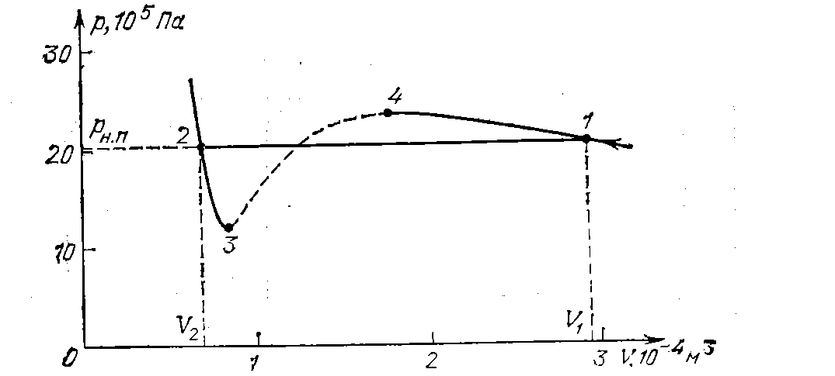 | Изотерма Ван-дер-Ваальса для азота при 110К (критическая температура 126 К).  $p_{н\text{.}п}$ — давление насыщенного пара

На рисунке изображены результаты подобного опыта для азота.

Вначале с уменьшением объема давление газа растет, причем ход изотермы довольно хорошо описывается уравнением Ван-дер-Ваальса. Однако, начиная с объема $V_{1}$, давление в сосуде перестает изменяться.

Вместо завитка 1—4—3—2 на экспериментальной изотерме получается прямолинейный участок 1—2.

Вещество при этом расслаивается на две фазы:
- жидкую и
- газообразную
(в этом можно убедиться, сделав стенки сосуда прозрачными).

По мере уменьшения объема конденсируется (т. е. переходит в жидкую фазу) все большая часть вещества, причем процесс конденсации происходит при постоянном давлении $p_{н\text{.}п}$.

При значении объема $V_{2}$ процесс конденсации заканчивается и вещество снова становится однородным (но жидким).

Дальнейшее уменьшение объема сопровождается быстрым ростом давления, причем ход изотермы снова примерно следует уравнению Ван-
дер-Ваальса.

Таким образом, уравнение Ван-дер-Ваальса описывает не только газообразное состояние вещества, но охватывает также переход вещества в жидкое состояние и процесс сжатия жидкости.

Из сопоставления экспериментальной изотермы с изотермой Ван-дер-Ваальса видно, что эти изотермы довольно хорошо совпадают на участках, соответствующих однородным состояниям вещества, но ведут себя совершенно различным образом в области расслоения на две фазы.

Вместо S-образного участка изотермы Ван-дер-Ваальса у экспериментальной изотермы имеется в этой области прямолинейный горизонтальный участок. Основываясь на законах термодинамики, можно доказать, что охватываемые впадиной и горбом площади $S_{1}$ и $S_{2}$на рисунке одинаковы.

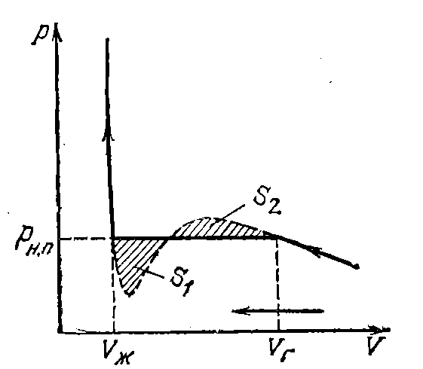 | 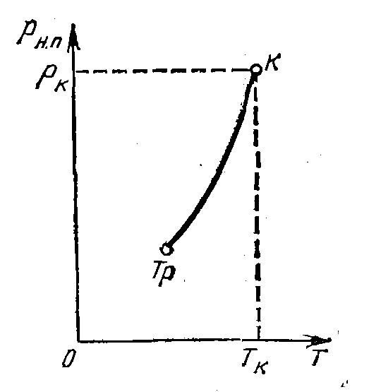
Заштрихованные площади одинаковы: $S_{1}=S_{2}$.  $V_{Г}$— минимальный объем газа,  $V_{Ж}$ — максимальный объем жидкости. | Зависимость давления насыщенного пара от температуры:  К — критическая точка,  $T_{p}$ — тройная точка

В состояниях, соответствующих горизонтальному участку экспериментальной изотермы, наблюдается равновесие между жидкой и газообразной фазами вещества.

Газ, находящийся в равновесии со своей жидкостью, называется насыщенным паром.

Давление $p_{н\text{.}п}$при котором осуществляется равновесие при данной температуре, называется давлением насыщенного пара.

Это давление растет с температурой.

Рассмотрим экспериментальные изотермы для ряда значений температуры.

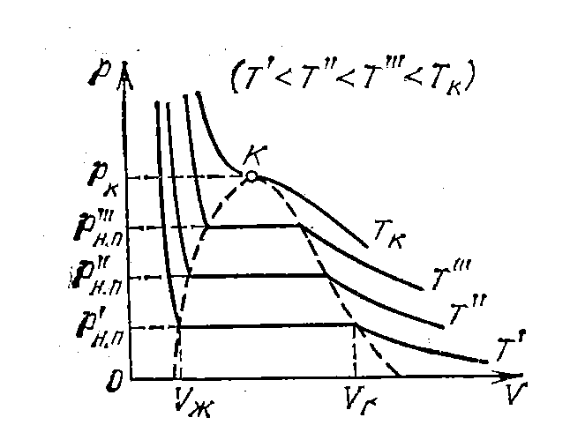 | 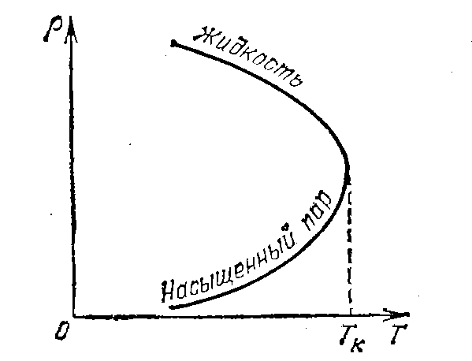
Совокупность экспериментальных изотерм, отвечающих различным температурам.  Область под колоколообразной штриховой кривой есть область двухфазных состояний вещества. | Зависимость плотности $ρ$ жидкости и насыщенного пара от температуры.

Видно, что
- с повышением температуры горизонтальный участок изотермы сокращается и стягивается в точку К при критической температуре. Соответственно уменьшается различие в плотностях жидкости и насыщенного пара.

- при критической температуре это различие полностью исчезает и вещество становится однородным.

- насыщенный пар может существовать лишь при температурах ниже критической. Поэтому график зависимости $p_{н\text{.}п}$от Т заканчивается в критической точке.

Выделим мысленно часть газа, заключенную в небольшом объеме $ΔV$. Когда газ находится в обычном (некритическом) состоянии, увеличение $ΔV$ приводит к уменьшению в нем давления, вследствие чего окружающий объем $ΔV$ газ поджимает его до первоначального значения. Уменьшение $ΔV$ сопровождается увеличением в нем давления, вследствие чего объем $ΔV$, «потеснив» свое окружение, снова принимает прежнее значение. Таким способом устраняются заметные неоднородности газа.

Иначе обстоит дело в случае, когда вещество находится в критическом состоянии.

Поскольку в критической точке dp/dV = О, случайное увеличение (или уменьшение) объема $ΔV$ не сопровождается уменьшением (соответственно возрастанием) давления, так что отклонения значений $ΔV$ от среднего могут быть довольно большими. Этим объясняется тот факт, что вещество в критическом состоянии оказывается очень неоднородным.

Проведенная на рисунке через крайние точки горизонтальных участков колоколообразная штриховая кривая ограничивает область двухфазных состояний вещества.

При температурах выше критической вещество при любом давлении остается однородным. При таких температурах никаким сжатием не может быть осуществлен переход вещества в жидкое состояние.

Понятие критической температуры было впервые введено Д. И. Менделеевым в 1860г. Менделеев назвал ее температурой абсолютного кипения жидкости и рассматривал как ту температуру, при которой исчезают силы сцепления между молекулами и жидкость превращается в пар, независимо от давления и занимаемого ею объема.

Колоколообразная кривая и участок критической изотермы, лежащий слева от точки К, делят диаграмму р, V на три области .

Наклонной штриховкой обозначена область однородных жидких состояний вещества.
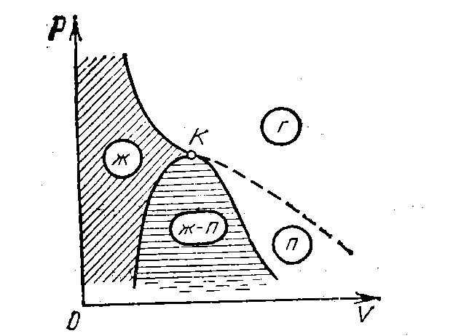 | 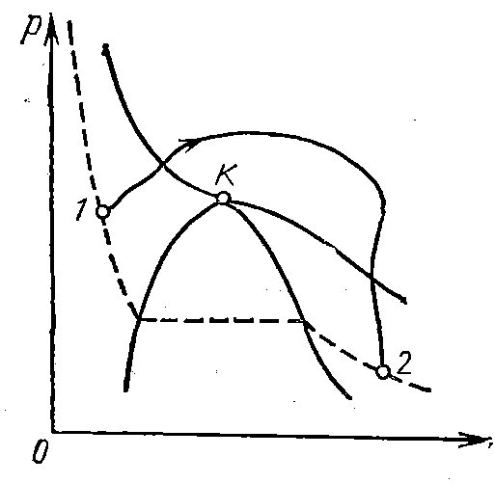 (А)
Области равновесных состояний вещества  на диаграмме р,V. | Осуществив процесс, идущий в обход двухфазной области, можно превратить жидкость в газ без расслоения на две фазы.

Горизонтальной штриховкой помечена область двухфазных состояний. Справа от колоколообразной кривой и верхней ветви критической изотермы располагается область однородных газообразных состояний. В ней иногда выделяют обозначенную буквой «п» часть, называемую областью пара.

Любое состояние в этой области отличается от состояний, лежащих в области «г», в том отношении, что при изотермическом сжатии вещество, находившееся первоначально в таком состоянии, претерпевает процесс ожижения.

При температурах выше критической, как уже отмечалось, вещество не может быть ожижено никаким сжатием.

На рис. (А) показан процесс, посредством которого можно осуществить переход из жидкого состояния в газообразное (или обратно) без расслаивания вещества на две фазы. В ходе такого процесса вещество все время остается однородным.

На участках 1—4 и 2—3 вещество в отношении зависимости давления от объема ведет себя нормально. Поэтому, казалось бы, эти участки могли бы реализоваться.

Действительно, при известных условиях состояния, соответствующие этим участкам, могут осуществляться.

Однако эти состояния не вполне устойчивы:

достаточно, например, попадания в пар или жидкость пылинки для того, чтобы вещество распалось на две фазы. Подобные не вполне устойчивые состояния называются метастабильными.

- Вещество в состояниях 1—4 называется пересыщенным паром, а в состояниях

- 2—3 — перегретой жидкостью.

При достаточно низкой температуре участок изотермы 2—3 «ныряет» под ось V, т. е. значения $p$ становятся отрицательными.

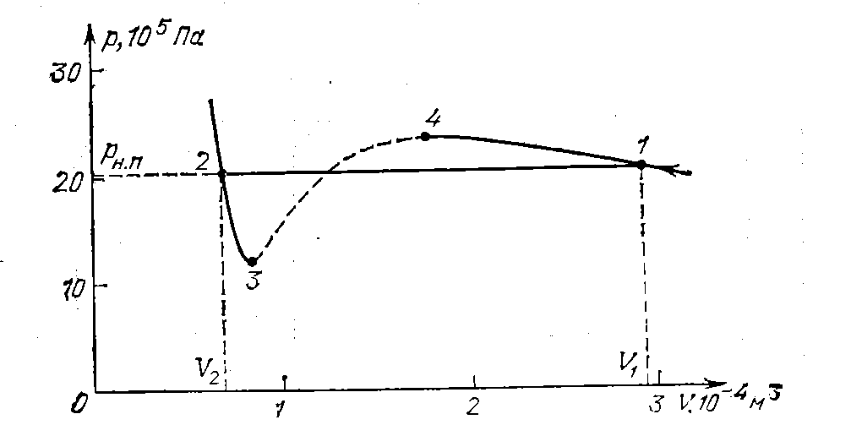

Вещество под отрицательным давлением находится в состоянии не сжатия, а растяжения. Такие состояния также могут быть реализованы.

Термодинамические функции газа Ван-дер- Ваальса

Найдем основные термодинамические функции газа Ван-дер-Ваальса и в первую очередь его энтропию. Перепишем уравнение Ван-дер-Ваальса в виде (индекс «м» опущен)
$P=\frac{\text{RT}}{V−b}−\frac{a}{V^{2}}$ (13)

Имея ввиду, что ${\left(\frac{∂S}{∂V}\right)}_{T}={\left(\frac{∂P}{∂T}\right)}_{V}$

$$\text{dS}={\left(\frac{∂S}{∂T}\right)}_{V}\text{dT}+{\left(\frac{∂S}{∂V}\right)}_{T}\text{dV}={\left(\frac{∂S}{∂T}\right)}_{V}\text{dT}+{\left(\frac{∂P}{∂T}\right)}_{V}\text{dV},$$

Для определения производной ${\left(\frac{∂P}{∂T}\right)}_{V}$ используем уравнение состояния (13), в результате для дифференциала энтропии, получаем

$\text{dS}=\frac{C_{V}}{T}\text{dT}+\frac{R}{V−b}\text{dV}\text{.}$ (14)

Теплоемкость $C_{V}$ для газа Ван-дер-Ваальса не зависит от объема: $C_{V}=C_{V}(T)$. Поэтому в (14) оба слагаемых — полные дифференциалы, и, интегрируя, получаем

$$S=\int{\frac{C_{V}(T)}{T}}\text{dT}+R\text{ln}(V−b)+S_{0},$$

Если считать $C_{V}=\text{const}$, что можно делать в довольно широких температурных интервалах, то

$S−S_{0}=C_{V}\text{ln}\left(\frac{T}{T_{0}}\right)+R\text{ln}\left(\frac{V−b}{V_{0}−b}\right)\text{.}$ (15)

Найдем внутреннюю энергию газа Ван-дер-Ваальса.

$$\text{dU}=\text{TdS}−\text{PdV}=C_{V}\text{dT}+\frac{a}{V^{2}}\text{dV}\text{.}$$
Интегрируя, находим

$U=\int{C_{V}(T)\text{dT}−\frac{a}{V}}+\text{const}$ (16)

и при $C_{V}=\text{const}$

$U−U_{0}=C_{V}(T−T_{0})−\frac{a}{V}+\frac{a}{V_{0}}$ (17)

Найдем разность $C_{p}−C_{V}$ для газа Ван-дер-Ваальса. Имеем

$C_{p}−C_{V}=T\left[{\left(\frac{∂S}{∂T}\right)}_{P}−{\left(\frac{∂S}{∂T}\right)}_{V}\right]=−T{\left(\frac{∂P}{∂V}\right)}_{T}{\left(\frac{∂V}{∂T}\right)}_{P}^{2}\text{.}$ (18)

Заметим, что для всех газов ${\left(\frac{∂P}{∂V}\right)}_{T}<0$ и, следовательно, $C_{p}>C_{V}$ (физически это очевидно, так как при нагревании газа при $P=\text{const}$ тепло расходуется и на увеличение внутренней энергии газа и на работу расширения, в то время как при нагревании газа при $V=\text{const}$ работа равна нулю).

$C_{p}−C_{V}=T\frac{{\left(\frac{∂P}{∂T}\right)}_{V}}{{\left(\frac{∂T}{∂V}\right)}_{P}}=R\frac{P+\frac{a}{V^{2}}}{P−\frac{a}{V^{2}}+\frac{2\text{ab}}{V^{3}}}\text{.}$ (19)

Считая $a/{V^{2}}\text{<<}P,b\text{<<}V$ и сохраняя только малые величины первого порядка, найдем

$C_{p}−C_{V}≈R\left(1+\frac{2a}{{\text{PV}}^{2}}\right)≈R\left(1+\frac{2a}{\text{RTV}}\right)\text{.}$ (20)

Найдем, наконец, изменение температуры при адиабатическом расширении газа в зависимости от давления. Имеем

${\left(\frac{∂T}{∂P}\right)}_{S}=\frac{T}{C_{P}}{\left(\frac{∂V}{∂T}\right)}_{P}=\frac{\text{RT}}{C_{P}\left(P−\frac{a}{V^{2}}+\frac{2\text{ab}}{V^{3}}\right)}≈\frac{\text{RT}}{{\text{PC}}_{P}}\left(1+\frac{a}{{\text{PV}}^{2}}\right)\text{.}$ (21)

Так как правая часть этого выражения положительна, то ${\left(\frac{∂T}{∂P}\right)}_{S}>0$ и с уменьшением давления (расширение газа) его температура падает, причем это понижение температуры является более сильным, чем для идеального газа.

Как видно из формулы (21), обратимое адиабатическое расширение газа может быть использовано как способ его охлаждения.

Однако медленное (обратимое) расширение газа в условиях адиабатической изоляции не представляет собой технически удобный прием получения низких температур.

Лекция 11. Фазовые превращения

Разные фазы одного и того же вещества могут находиться в равновесии, соприкасаясь друг с другом.

Такое равновесие наблюдается лишь в ограниченном интервале температур, причем каждому значению температуры Т соответствует свое значение давления р, при котором возможно равновесие.

Совокупность состояний равновесия двух фаз изображается на диаграмме р, Т линией

$P=f(T)$. (1)

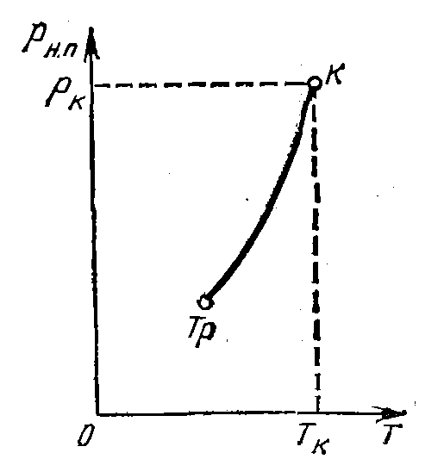 | Зависимость давления насыщенного пара от температуры:  К — критическая точка,  $T_{p}$ — тройная точка

Примером может служить кривая.

На диаграмме р,V совокупность равновесных состояний изображается отрезком горизонтальной прямой, причем каждой паре значений р и Т соответствует свой отрезок (см.).

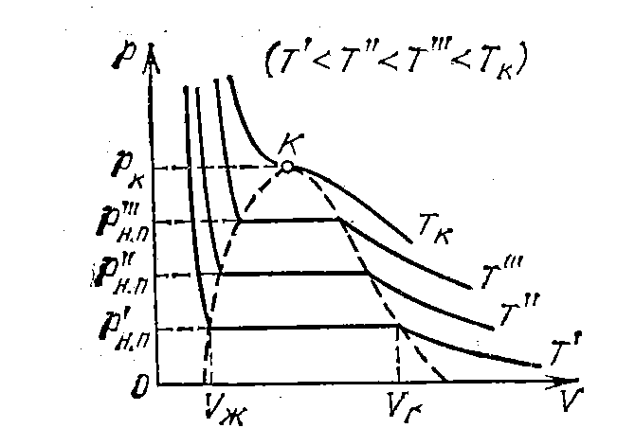

Состояния, отвечающие различным точкам отрезка, отличаются распределением вещества между фазами.

- Концам отрезка соответствуют однофазные состояния.
При переходе вещества из одной фазы в другую точка, изображающая состояние на диаграмме р, V, перемещается вдоль отрезка. Вся совокупность состояний, изображаемая на диаграмме р, V горизонтальным отрезком прямой, на диаграмме р, Т изображается одной точкой, определяющей значения р и Т, при которых осуществляется переход.

Переход вещества из одной фазы в другую обычно сопровождается поглощением или выделением некоторого количества теплоты, которая называется теплотой фазового превращения.

Например, при таянии льда поглощается теплота плавления, при замерзании воды выделяется такое же количество теплоты.

Переходы, сопровождающиеся поглощением или выделением теплоты, называются фазовыми превращениями первого рода.

Существуют превращения одной кристаллической модификации (разновидности) вещества в другую, которые не связаны с поглощением или выделением теплоты. Их называют фазовыми превращениями второго рода.

- При фазовых превращениях второго рода плотность вещества не изменяется. Претерпевают скачкообразное изменение удельная теплоемкость и некоторые другие величины. Примером превращения второго рода может служить переход железа из ферромагнитного состояния в парамагнитное, который происходит при температуре, называемой точкой Кюри.

- К числу фазовых превращений второго рода принадлежат также переход в сверхпроводящее состояние, совершаемый в отсутствие магнитного поля, и переход между двумя жидкими фазами гелия, называемыми гелием-I и гелием-II.

Три фазы одного и того же вещества (твердая, жидкая и газообразная, или жидкая и две твердые, или, наконец, три твердые) могут находиться в равновесии только при единственных значениях температуры и давления, которым на диаграмме р,Т соответствует точка, называемая тройной.

В термодинамике доказывается, что равновесие более чем трех фаз одного и того же вещества невозможно. Это утверждение подтверждается опытом.

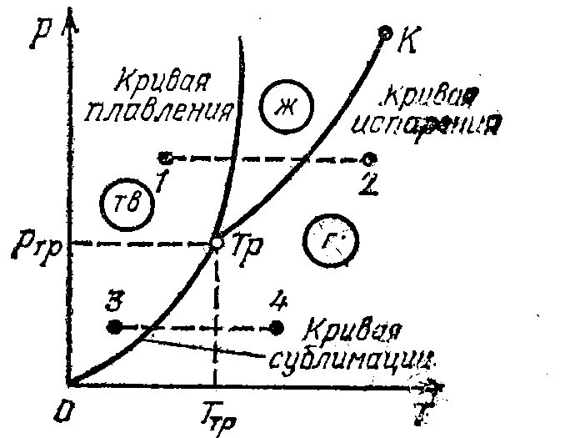 | Диаграмма состояния  вещества

В тройной точке сходятся три кривые равновесия фаз, взятых попарно.

- Кривая испарения нам уже известна.
- Кривая плавления определяет условия равновесия между твердой и жидкой фазами вещества (например, между жидкой водой и льдом); эта кривая уходит в бесконечность.

Сублимацией (или возгонкой) называется непосредственная (без плавления) переход из кристаллического состояния в газообразное.

Кривая сублимации определяет условия равновесия между твердой (кристаллической) и газообразной фазами вещества.

Диаграммы, подобные изображенной на рисунке, называются диаграммами состояния вещества.

Они определяют равновесные состояния, т. е. такие состояния, в которых вещество при неизменных внешних условиях пребывает сколь угодно долго. Строятся диаграммы состояния вещества на основе экспериментальных данных.

Кривые плавления, испарения и сублимации разбивают координатную плоскость р, Т на три области.

Слева от кривых сублимации и плавления лежит область твердой фазы, между кривыми плавления и испарения заключена область жидких состояний, и, наконец, справа от кривых испарения и сублимации простирается область газообразных состояний.
- Всякая точка в одной из этих областей изображает соответствующее однофазное состояние вещества.
- Любая точка, лежащая на одной из разграничивающих области кривых, определяет условия равновесия двух соответствующих фаз вещества.
- Тройная точка изображает состояние равновесия всех трех фаз.

Диаграмма состояния позволяет определить, какие превращения будет претерпевать вещество при различных процессах.

Например, если взять вещество в состоянии, изображаемом точкой, и подвергнуть его

изобарическому нагреванию, то вещество будет проходить изображенную штриховой прямой 1—2 последовательность состояний:

кристаллы — жидкость —- газ.

- Если же взять вещество в состоянии, изображаемом точкой 3, и также подвергнуть изобарическому нагреванию, то последовательность состояний 3—4 будет иной: кристаллы превращаются непосредственно в газ, минуя жидкую фазу.

Из рисунка следует, что жидкая фаза может находиться в равновесии только при давлениях не меньших, чем давление в тройной точке $p_{\text{тр}}$. У большинства обычных веществ давление в тройной точке значительно меньше атмосферного, вследствие чего переход этих веществ из твердого состояния в газообразное осуществляется через промежуточную жидкую фазу.

Например, у воды $p_{\text{тр}}$ = 6,10 гПа 4,58 мм рт. ст.).

В случае углекислоты (${\text{CO}}_{2}$) $p_{\text{тр}}$ = 5,11 атм. Поэтому при атмосферном давлении углекислота может существовать только в твердом и газообразном состояниях.

Твердая углекислота (называемая сухим льдом) на воздухе сублимирует, а не тает.

Наклон кривой плавления зависит от того, как ведет себя при плавлении плотность вещества. Если плотность жидкости больше, чем плотность кристаллов, кривая плавления наклонена вправо, как на рисунке

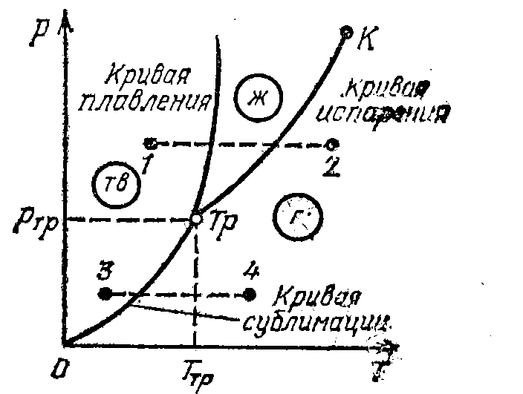

Если при плавлении плотность вещества уменьшается (так ведет себя, например, вода), то
кривая плавления наклонена влево. В последнем случае поведение вещества при некоторых процессах может оказаться весьма своеобразным.

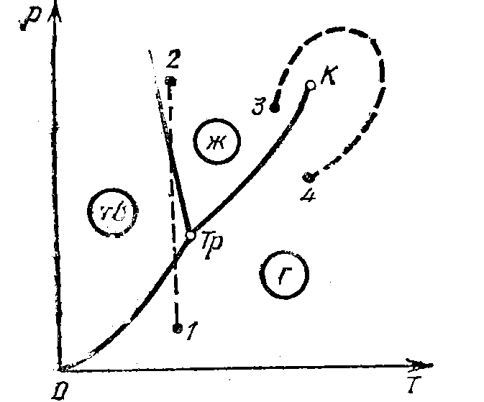 | Диаграмма состояния вещества, плотность которого при плавлении уменьшается

Если взять подобное вещество в состоянии, изображенном точкой 1, и подвергнуть его изотермическому сжатию (штриховая прямая 1-2), то в ходе сжатия газообразное вещество сначала затвердеет, а затем станет жидким. Это происходит только при температурах ниже критической.

Кривая испарения заканчивается в критической точке К. Поэтому возможен процесс, совершающийся в обход критической точки К (см. штриховую линию 3—4).

В этом случае переход из жидкого состояния в газообразное совершается непрерывно, через последовательность однородных состояний.

На рисунке подобный переход изображен сплошной линией 1—2.

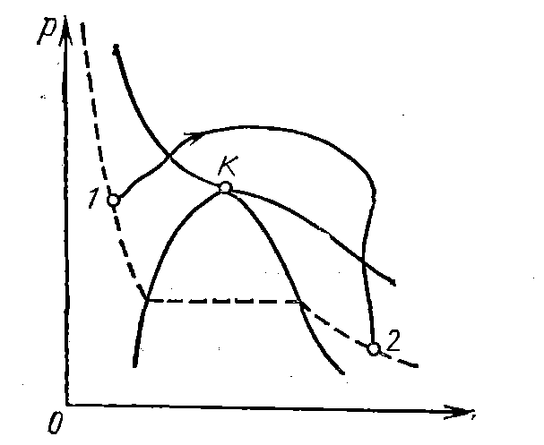 | Осуществив процесс, идущий в обход двух-  фазной области, можно превратить жидкость в газ без расслоения на две фазы

Для вещества, имеющего несколько кристаллических модификаций, диаграмма состояния имеет более сложный характер.

На рисунке изображена диаграмма для случая двух кристаллических модификаций.

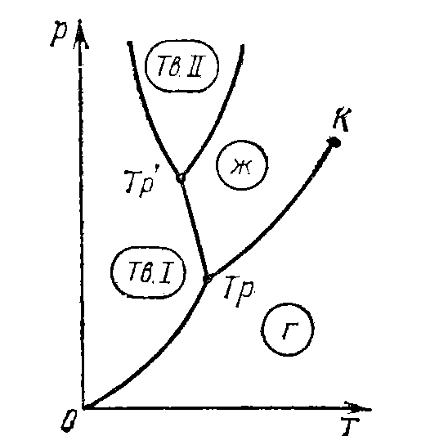 | Диаграмма состояния вещества, имеющего две кристаллические модификации

В этом случае имеются две тройные точки. В точке $T_{p}$ в равновесии находятся газ, жидкость и первая кристаллическая модификация, в точке $T_{p}^{'}$— жидкость и обе кристаллические модификации.

У воды имеется семь различных модификаций льда. Соответственно имеется ряд тройных точек.

ТВЕРДОЕ И ЖИДКОЕ СОСТОЯНИЯ

Отличительные черты кристаллического состояния

Большинство твердых тел имеет кристаллическое строение.
Почти все минералы и все металлы в твердом состоянии являются кристаллами.

Характерная особенность кристаллического состояния, отличающая его от жидкого и газообразного состояний, заключается в наличии анизотропии, т. е. зависимости ряда свойств (механических, тепловых, электрических, оптических) от направления.

Тела, свойства которых одинаковы по всем направлениям, называются изотропными, изотропны кроме газов и, за отдельными исключениями, всех жидкостей также аморфные твердые тела, которые представляют собой переохлажденные жидкости. Типичным примером аморфных тел является стекло.

Анизотропия кристаллов обусловлена упорядоченным расположением частиц (атомов, ионов, молекул), из которых они построены. Упорядоченное расположение частиц проявляется во внешней огранке кристаллов. Кристаллические тела ограничены плоскими
гранями, пересекающимися под некоторыми, определенными для каждого вида кристаллов, углами.

Правильность внешней огранки и анизотропия кристаллов обычно не проявляются из-за того, что кристаллические тела встречаются, как правило, в виде поликристаллов, т. е. конгломератов множества сросшихся, беспорядочно ориентированных мелких кристалликов. В поликристаллах анизотропия наблюдается только в пределах каждого отдельно взятого кристаллика, тело же в целом вследствие беспорядочной ориентации кристалликов анизотропии не обнаруживает.

Создав специальные условия кристаллизации из расплава или раствора, можно вырастить большие одиночные кристаллы — монокристаллы любого вещества. Монокристаллы некоторых минералов встречаются в природе в естественном состоянии.

Структурные элементы кристалла (атомы, ионы, молекулы) размещаются в узлах геометрически правильной пространственной решетки. Весь кристалл может быть получен путем многократного повторения в трех различных направлениях элементарной кристаллической ячейки.

Длины: ребер $a,b,c$ ячейки называются периодами идентичности кристалла.

Кристаллическая ячейка представляет собой параллелепипед, построенный на векторах $\vec{a},\vec{b},\vec{c}$, модули которых равны периодам идентичности. Кроме ребер $a,b,c$, ячейка характеризуется также углами $α,β,γ$ между ребрами

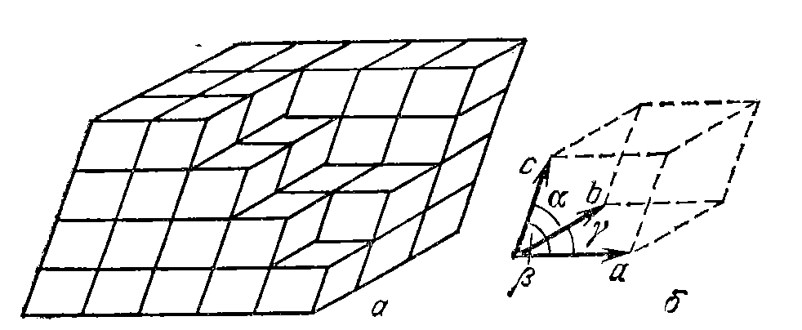 | a — Построение кристалла из ячеек,  б — Элементарная  кристаллическая ячейка.

Величины $a,b,c$ и $α,β,γ$определяют элементарную ячейку и называются ее параметрами.

Кристаллическая решетка может обладать различными видами симметрии. Под симметрией кристаллической решетки понимается свойство решетки при некоторых пространственных перемещениях.

- Всякая решетка обладает, прежде всего трансляционной симметрией, т. е. совпадает сама с собой при перемещении (трансляции) на величину периода идентичности.

- К числу других видов симметрии относятся симметрия по отношению к поворотам вокруг некоторых осей,

- симметрия по отношению к зеркальному отражению относительно определенных плоскостей и некоторые другие симметрии.

Различные виды симметрии называются элементами симметрии.

В зависимости от формы элементарной ячейки все кристаллы делятся на семь кристаллографических систем (или с и н г о н и й), каждая из которых характеризуется своей совокупностью элементов симметрии.

Самой низкой симметрией обладает триклинная система.
У нее все ребра и все углы разные:
$a≠b≠c$, $α≠β≠γ\text{.}$
Элементарная ячейка имеет форму косоугольного параллелепипеда.

Самой высокой симметрией обладает кубическая система.
У нее все ребра одинаковые $a=b=c$, а углы прямые, $α=β=γ=\frac{π}{2}\text{.}$
Элементарная ячейка имеет форму куба.

Высокая симметрия решетки приводит к тому, что в отношении многих физических свойств кристаллы кубической системы ведут себя как изотропные тела.

Физические типы кристаллов

В зависимости от вида частиц, помещающихся в узлах кристаллической решетки, и от характера сил взаимодействия между частицами различают четыре типа кристаллических решеток и соответственно четыре типа кристаллов:
- ионные,
- атомные,
- металлические и
- молекулярные.

Ионные кристаллы. В узлах кристаллической решетки помещаются ионы разных знаков. Силы взаимодействия между ними являются электростатическими (кулоновскими).

Связь, обусловленная электростатическими силами притяжения между разноименно заряженными ионами, называется гeтерополярной или ионной.

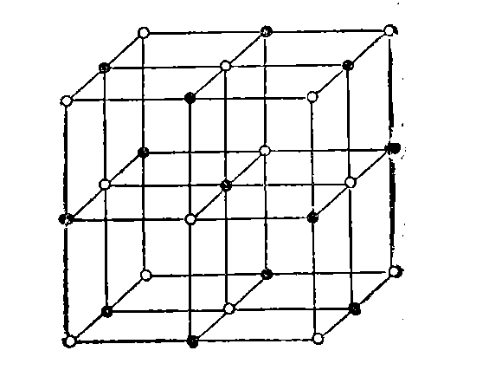 | Решетка каменной соли. Белые кружки — ионы натрия, черные кружки — ионы  хлора.

Типичным примером ионной решетки может служить решетка каменной соли (NaCl). Эта
решетка принадлежит к кубической системе.

На рисунке видно, что ближайшими соседями иона данного знака являются ионы противоположного знака.

В газообразном состоянии NaCl состоит из молекул, в которых объединены попарно ионы натрия с ионами хлора. В кристалле молекулы утрачивают обособленное существование. Ионный кристалл состоит не из молекул, а из ионов. Весь кристалл в целом можно рассматривать как одну гигантскую молекулу.

Атомные кристаллы. В узлах кристаллической решетки помещаются нейтральные атомы. Связь, объединяющая в кристалле (а также и в молекуле) нейтральные атомы, называется гомеополярной или к о в а л е н т н о й. Силы взаимодействия при такой связи имеют также электрический (но не кулоновский) характер.

Объяснение этих сил может быть дано только на основе квантовой механики.

Гомеополярная связь осуществляется электронными парами. Это означает, что в осуществлении связи между двумя атомами участвуют по одному электрону от каждого атома. Поэтому гомеополярная связь имеет направленный характер.

В случае гетерополярной связи каждый ион воздействует на все достаточно близкие к нему ионы.

При гомеополярной связи воздействие направлено на тот атом, с которым у данного атома имеется совместная электронная пара.

Гомеополярная связь может осуществляться только валентными, т. е. наименее связанными с атомом, электронами.

Поскольку каждый электрон может обеспечить связь только с одним атомом, число связей, в которых может участвовать данный атом (число соседей, с которыми он может быть связан), равно его валентности.

Примерами атомных кристаллов могут служить алмаз и графит. Эти кристаллы тождественны по химической природе (они построены из атомов углерода), но отличаются типом решетки (см. ниже рисунок).
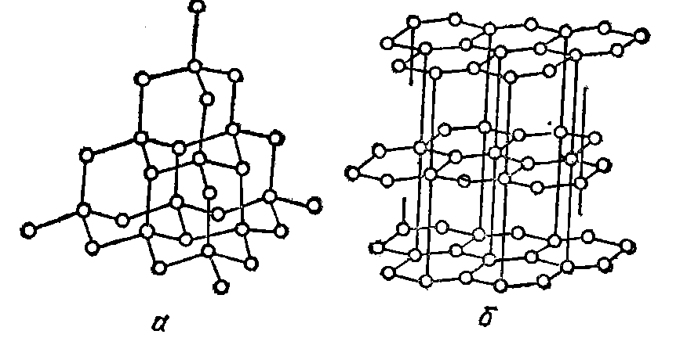 | Решетки алмаза (а) и графита (б)

На примере отчетливо видно влияние кристаллической структуры на свойства вещества: алмаз — самый твердый минерал, графит, напротив, мягок и легко крошится.

Такую же решетку, как у алмаза (решетку типа алмаза), имеют типичные полупроводники — германий и кремний.

Для этой решетки характерно то, что каждый атом окружен четырьмя равноотстоящими от него соседями, расположенными в вершинах правильного тетраэдра. Каждый из четырех валентных электронов входит в электронную пару, связывающую данный атом с одним из соседей.

Металлические кристаллы.
В узлах кристаллической решетки помещаются положительные ионы металла. Между ними беспорядочно, подобно молекулам газа, движутся электроны, отщепившиеся от атомов при образовании кристалла. Эти электроны играют роль «цемента», удерживая вместе положительные ионы; иначе решетка распалась бы под действием сил отталкивания между ионами.
Вместе с тем и электроны удерживаются ионами в пределах кристаллической решетки и не могут ее покинуть.

Молекулярные кристаллы.
В узлах кристаллической решетки помещаются определенным образом ориентированные молекулы. Силы связи между молекулами в кристалле имеют ту же природу, что и силы притяжения между молекулами, приводящие к отклонению газов от идеальности, в связи с чем их называют ван-дер-ваальсовскими силами.

Молекулярные решетки образуют, например, вода ($H_{2}O$), углекислота (${\text{CO}}_{2}$), азот ($N_{2}$), кислород ($O_{2}$) и водород ($H_{2}$).

Таким образом, обычный лед, а также сухой лед (твердая углекислота) представляют собой молекулярные кристаллы.

Жидкости
Жидкости, занимая промежуточное положение между газами и кристаллами, сочетают в себе черты обоих этих видов тел. В частности, для жидкостей, как и для кристаллов, характерно наличие определенного объема, и вместе с тем жидкость, подобно газу, принимает форму того сосуда, в котором она находится. Далее, для кристаллов характерно упорядоченное расположение частиц, в газах в этом смысле царит полный хаос. Согласно рентгенографическим исследованиям, в отношении характера расположения молекул жидкости также занимают промежуточное положение: в жидкостях наблюдается ближний порядок. Это означает, что по отношению к любой частице расположение ближайших к ней соседей является упорядоченным, Однако по мере удаления от данной частицы расположение по отношению к ней других частиц становится все менее упорядоченным - упорядоченное расположение частиц полностью исчезает.

В кристаллах имеет место дальний порядок: упорядоченное расположение частиц по отношению к любой частице наблюдается в пределах значительного объема.

В связи с наличием в жидкостях ближнего порядка структуру жидкостей называют квазикристаллической (кристаллоподобной).

Из-за отсутствия дальнего порядка жидкости, за немногими исключениями, не обнаруживают анизотропии, характерной для кристаллов.

В жидкостях с удлиненными молекулами наблюдается одинаковая ориентация молекул в пределах значительного объема, чем обусловливается анизотропия оптических и некоторых других свойств. Такие жидкости получили название жидких кристаллов.

У них упорядочена только ориентация молекул, взаимное же расположение молекул, как и в обычных жидкостях, дальнего порядка не обнаруживает.

Тепловое движение молекул в жидкостях имеет следующий характер. Каждая молекула в течение некоторого времени колеблется около определенного положения равновесия. Время от времени молекула скачком перемещается в новое положение равновесия, отстоящее от предыдущего на расстояние порядка размеров самих молекул. Этим объясняется текучесть жидкостей.

С повышением температуры частота таких скачкообразных перемещений возрастает, вследствие чего вязкость жидкостей уменьшается.

Отметим, что вязкость газов возрастает с повышением температуры.

fЛекция Процессы переноса

Выведенная из состояния равновесия, любая макросистема стремится вернуться в равновесное состояние.

При этом растет энтропия, значит этот процесс необратим.

Нарушение равновесия сопровождается возникновением потоков или частиц, или тепла, или электрического заряда и др.

Соответствующие процессы называют явлениями переноса. Все они являются необратимыми.

Обсудим три явления переноса:
- диффузия,
- внутреннее трение и
- теплопроводность

Считаем отклонения от равновесия малыми.

Два подхода:
- Эмпирический подход (эмпирические уравнения этих процессов применимы к любым средам (газообразным, жидким и твердым).
- Молекулярно-кинетический (молекулярно-кинетический вывод уравнений переноса на примере газов, позволяет раскрыть содержание коэффициентов, характеризующих соответствующие явления).

Эмпирический подход

В дальнейшем придется использовать понятие потока той или иной физической величины через интересующую нас поверхность S.

Поток — величина скалярная и алгебраическая. Его знак зависит от выбора положительного «направления»: с одной стороны поверхности S к другой или наоборот.

Положительное направление обычно выбирают произвольно (за исключением замкнутых поверхностей, где по соглашению его выбирают наружу области, ограниченной этой поверхностью).

Будем рассматривать потоки в основном через плоские поверхности S, перпендикулярные оси $X$, выбирая положительное «направление» поверхности S, совпадающим с ортом оси X.

Если физическая величина будет переноситься через S в направлении оси X, будем считать соответствующий поток положительным, если же в обратном направлении, то — отрицательным.

Любое явление переноса связано с неодинаковостью в пространстве некоторой величины.

Например, поток тепла возникает в случае неодинаковости температуры в разных точках среды.

Замечание
На эту особенность потоков следует обратить внимание. Та же температура — это характеристика системы в целом, а здесь говорится, что она разная.

Приходится вводить понятие локального равновесия. В состоянии локального равновесия среда в каждой малой части своего объема находится в тепловом равновесии, однако равновесие между различными частями отсутствует.

Под малостью имеют в виду объем, размер которого намного превышает, например, среднее расстояние между соседними молекулами. При этом число частиц в таком объеме должно быть макроскопическим, чтобы можно было применять макроскопические параметры состояния теплового равновесия.

Перейдем к выводу эмпирических уравнений процессов переноса.

- Диффузия

Так называют взаимопроникновение вещества в различных смесях, обусловленное тепловым движением молекул.

Пусть смесь содержит две компоненты с парциальными плотностями $ρ_{1}$ и $ρ_{2}$ (рис. 1).

Концентрация каждой компоненты стремится выровняться, возникают потоки массы обеих компонент, направленные в сторону уменьшения их плотностей. Экспериментально было установлено выражение для плотности потока массы i-и компоненты:

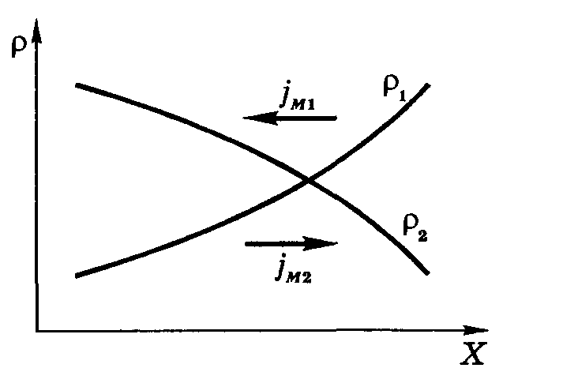
Рис.1.

$j_{M_{i}}=−D\frac{∂ρ_{i}}{∂x},{}_{}^{}{\text{кг}}/(с⋅м^{2}),$ (1)

где D — коэффициент диффузии. Знак минус обусловлен тем, что поток $i$-й компоненты противоположен производной $\frac{∂ρ}{∂x}$— ее называют градиентом плотности (рис. 1).

- Внутреннее трение

Из механики известно, что сила трения между двумя слоями жидкости или газа, отнесенная к единице площади поверхности раздела слоев, равна

$f=η\left|\frac{∂u}{∂x}\right|,{}_{}^{}н/{м^{2}},$ (2)

где$η$ | — коэффициент вязкости (вязкость), производная $∂u/∂x$— градиент скорости — характеризует степень изменения скорости жидкости или газа в направлении оси X, перпендикулярном направлению движения слоев.

Согласно 2-му закону Ньютона взаимодействие двух слоев с силой $f$ можно рассматривать как процесс передачи в единицу времени импульса.

Тогда (2) можно представить как

$j_{p}=−η\frac{∂u}{∂x},{}_{}^{}н/{м^{2}}$ (3)

где $j_{p}$ — импульс, передаваемый ежесекундно от слоя к слою через единицу площади поверхности, т.е. плотность потока импульса. Знак минус обусловлен тем, что поток импульса противоположен по направлению градиенту $∂u/∂x$ (рис. 2).
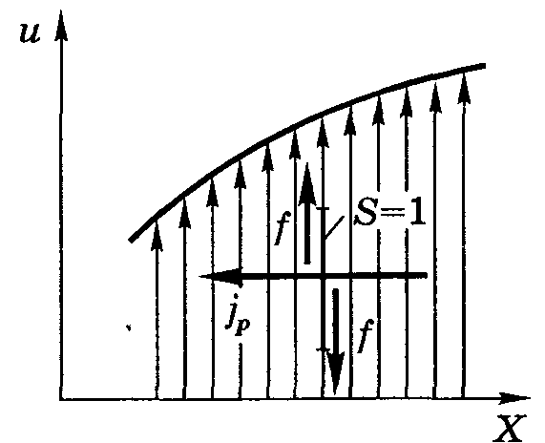
Рис.2.

На рисунке показаны силы, действующие в плоскости площадки S:

- левая f — сила, с которой действуют слои справа от площадки S,
- правая f — с которой действуют слои слева от S.

Они взаимно противоположны.

Вопрос, куда действует сила в плоскости S, не имеет смысла, пока не указано, со стороны каких слоев на какие.

- Теплопроводность

Опыт показывает, что если в среде создать вдоль оси градиент температуры $∂T/∂x$, то возникает поток тепла, плотность которого

$j_{Q}=−χ\frac{∂T}{∂x},{}_{}^{}{\text{Вт}}/{м^{2}},$ (4)

где $χ$ — коэффициент теплопроводности (теплопроводность). Знак минус стоит по той же причине: плотность потока противоположна по направлению градиенту $∂T/∂x$ (рис.3.)

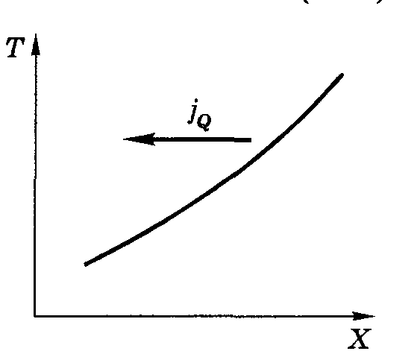
Рис.3.

Отметим еще раз:
- потоки всех величин являются алгебраическими. Их знак зависит от направления оси X. Достаточно обратить положительное направление этой оси на противоположное, и знак потока изменится;

- во всех трех явлениях переноса направления плотностей потоков противоположны градиентам соответствующих величин. Это означает, что потоки всегда направлены в сторону уменьшения величин $ρ,u$ и Т, т.е. против их градиентов.

Таким образом, для потоков существенны градиенты величин, имеющих тенденцию выравниваться.

Молекулярно-кинетическое описание процессов переноса (на примере газов)

Предварительные понятия

- Эффективный диаметр молекулы.

Так называют расстояние d, на которое сближаются центры двух молекул при столкновении (рис. 4).

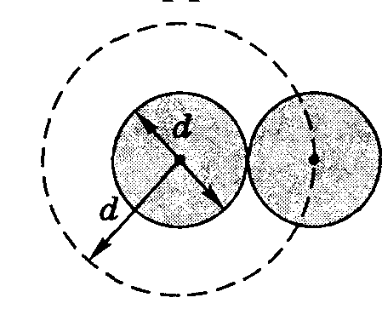Рис.4 | 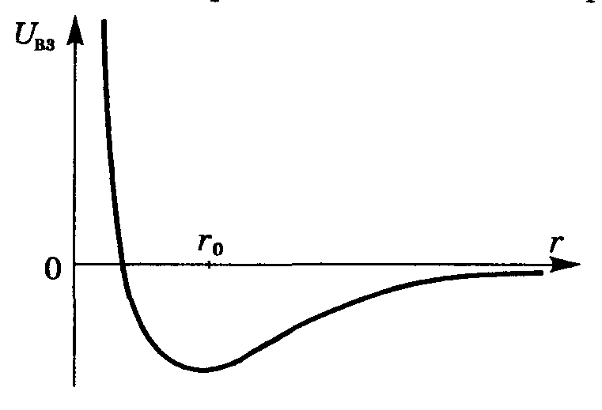  Типичная кривая зависимости энергии взаимодействия $U_{\text{вз}}$ от  расстояния $r$между их центрами  Рис.5

Величина d несколько зависит от энергии молекул, это следует из рис. 5, а значит и от температуры.

С ее увеличением d уменьшается. В дальнейшем этим будем пренебрегать.

Площадь, ограниченная штриховой окружностью на рис. 4, называют эффективным сечением о молекулы:

$σ={πd}^{2}$. (5)

- Средняя длина свободного пробега.

За секунду молекула проходит в среднем путь, равный ее средней скорости $\left\langle u\right\rangle$. Если при этом она претерпевает в среднем $ν$ столкновений, то средняя длина свободного пробега молекулы

$λ=\frac{\left\langle u\right\rangle }{ν}\text{.}$ (6)

Чтобы определить $ν$, проследим за поведением некоторой движущейся молекулы, используя рис. 4.

Пусть это будет левая молекула, и движется она перпендикулярно плоскости рисунка. Нетрудно сообразить, что она испытает за единицу времени столько столкновений, сколько встретится на ее пути молекул, центры которых окажутся в пределах объема цилиндра радиуса d.

Ясно, конечно, что при каждом столкновении цилиндр будет испытывать «излом».

Таким образом, это будет «ломаный» цилиндр, объем которого V практически равен произведению среднего пути молекулы за одну секунду, т.е. $\left\langle u\right\rangle$, на площадь поперечного сечения цилиндра $σ={πd}^{2}$.

Заметим, что так можно поступить, если среднее расстояние между «излома-
ми» значительно больше диаметра молекулы d, т.е. при условии $λ\text{>>}d$, что и предполагаем.

Это позволяет пренебречь частями объема цилиндра, приходящихся на его изломы.

Если все это так, то среднее число $ν$ столкновений молекулы ежесекундно равно произведению объема V, равного $\left\langle u\right\rangle σ$, на концентрацию $n$ молекул:

$ν=\left\langle u\right\rangle σn$ (7)

средняя длина свободного пробега (6) равна

$λ=\frac{1}{σn}\text{.}$ (8)

Более строгое рассмотрение вопроса о числе столкновений $ν$ приводит к необходимости замены средней скорости $\left\langle u\right\rangle$на среднюю относительную скорость $\left\langle u_{\text{отн}}\right\rangle =\sqrt{2}\left\langle u\right\rangle$.

Уточненные формулы (7),(8):

$ν=\sqrt{2}\left\langle u\right\rangle σn,$ $λ=\frac{1}{\sqrt{2}σn}\text{.}$ (9)

Пример.

Оценим для азота $N_{2}$ при нормальных условиях значение $λ$, среднее расстояние $l$ между молекулами и число столкновений $ν$ молекулы в секунду.

Концентрация молекул в этих условиях:

$$n=\frac{N_{A}}{V_{M}}≈\frac{6⋅{\text{10}}^{\text{23}}{\text{моль}}^{−1}}{\text{22}\text{.}4⋅{\text{10}}^{3}{{\text{см}}^{3}}/{\text{моль}}}=2\text{.}7⋅{\text{10}}^{\text{19}}{\text{см}}^{−3},$$
где $V_{M}$ — молярный объем газа.

Примем эффективный диаметр молекулы азота равным $2⋅{\text{10}}^{−8}$ см. Тогда согласно (8)
$$λ=\frac{1}{π(2⋅{\text{10}}^{−8})^{2}⋅2\text{.}7⋅{\text{10}}^{\text{19}}}=3⋅{\text{10}}^{−5}\text{см}\text{.}$$

Сравним эту величину со средним расстоянием между молекулами. Из условия ${\left\langle l\right\rangle }^{3}=\frac{1}{n}$, получим
$$\left\langle l\right\rangle =\sqrt[3]{\frac{1}{n}}=3\text{.}3⋅{\text{10}}^{−7}\text{см},$$
т.е. $λ$ превышает $\left\langle l\right\rangle$ на два порядка. Число столкновений ежесекундно согласно (7) равно
$$ν=\left\langle u\right\rangle {πd}^{2}n≈1\text{.}6⋅{\text{10}}^{9}c^{−1}$$
$\left\langle u\right\rangle =\text{480}м/с$.
Таким образом, число столкновений составляет порядка миллиарда в секунду.

Молекулярно-кинетическая интерпретация явлений переноса

Рассмотрим явления переноса в газах с молекулярно-кинетической точки зрения. Будем исходить из предельно упрощенной модели:
- ввиду полной хаотичности теплового движения молекул будем считать, что молекулы движутся по трем направлениям X, Y и Z, так что на каждое направление в одну сторону плотность потока молекул составляет

$j=\frac{1}{6}\left\langle u\right\rangle n,$ (10)

где $n$ — концентрация молекул.

Эти потоки и являются переносчиками определенных физических величин G.

Плотность потока величины G будем обозначать $j_{G}$.

Далее будем считать, что через интересующую нас площадку S молекулы будут переносить то значение величины G, которое они имели на расстоянии $λ$ от площадки S. То есть будем предполагать, что последнее соударение молекулы испытывают на этом расстоянии от S.

Установим общее уравнение переноса, не зависящее от времени.

Общее уравнение переноса.

Пусть величина G характеризует определенное молекулярное свойство, отнесенное к одной молекуле. Это может быть энергия, импульс, электрический заряд и др.

Ясно, что при наличии градиента величины G должен возникнуть поток в сторону ее уменьшения.

Пусть величина G меняется только в направлении оси X, например, так, как показано на рис. 5.

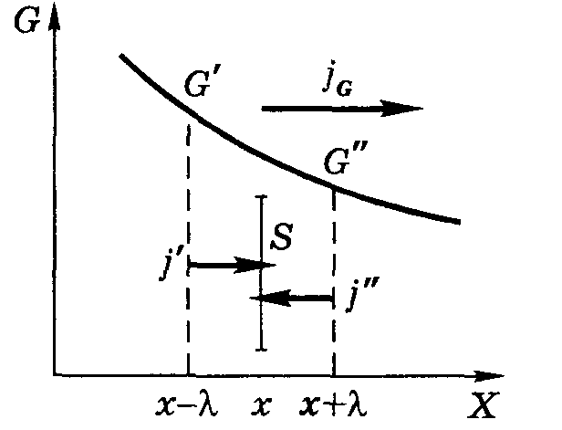
Рис.5.
Площадку S будут пронизывать молекулы, движущиеся во встречных направлениях, их плотности потоков обозначим $j^{'}$ и $j^{''}$.

Причем — это существенно — они должны быть равны друг другу ($j^{'}=j^{''}$), чтобы не возникало газодинамических потоков и чтобы все процессы сводились только к переносу величины G.

Тогда для результирующей плотности потока величины G можно (см. рис. 5) записать:
$j_{G}=jG^{'}−jG^{''}=\frac{1}{6}\left\langle u\right\rangle n_{0}\left(G^{'}−G^{''}\right)\text{.}$ (11)

Благодаря малости $λ$ разность значений величины G в скобках представим в виде
$G^{'}−G^{''}=−\frac{∂G}{∂x}2λ\text{.}$ (12)

С учетом этой формулы выражение (11) запишем так:

$j_{G}=−\frac{1}{3}\left\langle u\right\rangle n_{0}λ\frac{∂G}{∂x}\text{.}$ (13)

Это и есть общее уравнение переноса для любой величины G.

Здесь $n_{0}$ — концентрация молекул, $\left\langle u\right\rangle$ — их средняя тепловая скорость.

Значения этих величин берутся в сечении S.

Применим это уравнение к трем наиболее интересным явлениям переноса, связанным с диффузией, вязкостью и теплопроводностью.

Диффузия. Ограничимся рассмотрением самодиффузии, т.е. процессом перемешивания (взаимопроникновения) молекул одного сорта. Макроскопически самодиффузию наблюдать нельзя: из-за тождественности молекул она не может проявляться ни в одном явлении.

Для наблюдения этого процесса часть молекул газа надо как-то «пометить».

Практически это можно сделать с помощью так называемых «меченых» атомов: смесь газов берут из двух изотопов одного и того же элемента, один
из которых радиоактивен. Тогда процесс диффузии можно наблюдать, регистрируя радиоактивное излучение радиоизотопа.

Можно также взять смесь двух различных газов, молекулы которых почти одинаковы по массе и размерам (такие, например, как $N_{2}$ и СО).

В этом случае у обеих компонент газа будут одинаковы как средние скорости, так и длины свободного пробега, т.е. $\left\langle u\right\rangle$и $λ$.

Чтобы отсутствовали газокинетические потоки и перемешивание молекул происходило только за счет диффузии, необходимо (так мы и будем считать), чтобы суммарная концентрация $n_{0}$ обеих компонент смеси не зависела от координаты в направлении оси X, вдоль которой происходит этот процесс,
(рис. 6).

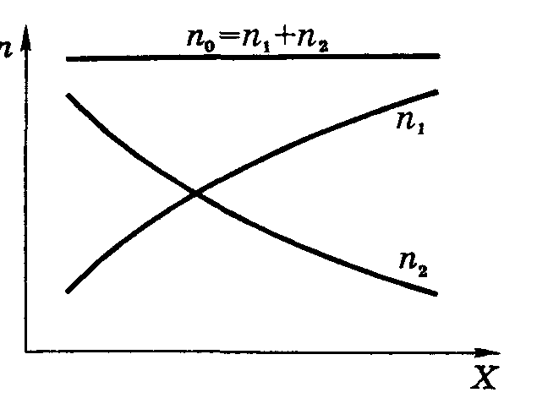
Рис.6.

Пусть концентрация молекул 1-го сорта зависит от координаты х как $n_{1}(x)$. Учитывая, что величина G в уравнении (13) есть характеристика переносимого в данном случае количества, отнесенного к одной молекуле, определим G как

$$G=\frac{n_{1}}{n_{0}},$$

где $n_{0}$ — равновесная концентрация (см. рис. 6).

Величина G характеризует степень принадлежности каждой из $n_{0}$ молекул
к сорту 1.
Это «свойство» и переносится.

Если, например, через площадку S переносится 100 молекул со свойством G=0,3 каждая, то молекул сорта 1 переносится 30.

Учитывая то, что $G=\frac{n_{1}}{n_{0}},$, уравнение (13) примет вид
$j_{G}=−\frac{1}{3}\left\langle u\right\rangle λ\frac{∂n_{1}}{∂x}\text{.}$ (14)

Сравнив это выражение с эмпирической формулой $j_{M_{i}}=−D\frac{∂ρ_{i}}{∂x}$, находим, что коэффициент самодиффузии

$D=\frac{1}{3}\left\langle u\right\rangle λ\text{.}$ (15)

Рассуждения, приведшие к формуле (15), в равной мере справедливы и для другой компоненты смеси. Значит, коэффициент D одинаков для обеих компонент.

Более строгий расчет приводит к такой же формуле для D, но с несколько большим числовым коэффициентом (в 1,2-1,5 раза для разных газов).

Вязкость (внутреннее трение).

Это явление возникает в тех случаях, когда на хаотическое тепловое движение молекул накладывается упорядоченное движение. Пусть скорость и упорядоченного движения зависит только от координаты х, как показано на рис. 7.
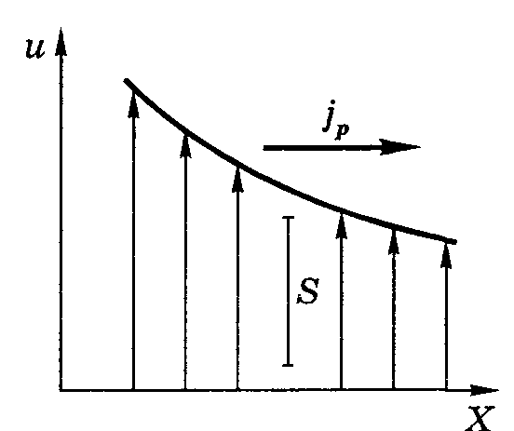
Рис.7
В этом случае через единичную площадку S будет происходить перенос импульса $p=\text{mu}$, где $m$ — масса молекулы.
Это значит, что в данном случае величина G = р и согласно уравнению (13) мы находим, что плотность потока импульса
$j_{p}=−\frac{1}{3}\left\langle u\right\rangle \text{λρ}\frac{∂u}{∂x},$ (16)
где $ρ=\text{mn}$ — плотность газа. Сопоставив это уравнение с эмпирической формулой $j_{p}=−η\frac{∂u}{∂x}$, находим выражение для вязкости:

$η=\frac{1}{3}\left\langle u\right\rangle \text{λρ}\text{.}$ (17)

Более точный расчет дает несколько большее значение для числового коэффициента: не 1/3, а 0,49.

Теплопроводность.

В этом явлении величиной G в (13) является средняя энергия теплового движения, приходящаяся на одну молекулу.

Из теоремы о равнораспределении энергии по степеням свободы имеем $G=\frac{i}{2}\text{kT}$, и тогда плотность потока тепла

$j_{Q}=−\frac{1}{3}n_{0}\left\langle u\right\rangle λ\frac{i}{2}k\frac{∂T}{∂x}\text{.}$ (18)

Для упрощения этой формулы введем удельную теплоемкость $c_{V}$. Для этого обратим внимание на то, что (i/2)k — это теплоемкость при постоянном объеме, рассчитанная на одну молекулу.

Произведение данной величины на концентрацию $n_{0}$ дает теплоемкость единицы массы $c_{V}$, умноженную на плотность газа $ρ$.

Таким образом, учитывая, что $\frac{i}{2}{\text{kn}}_{0}=c_{V}ρ,$ перепишем (18) в виде

$j_{Q}=−\frac{1}{3}\left\langle u\right\rangle \text{λρ}c_{V}\frac{∂T}{∂x}\text{.}$ (19)

Из сравнения этого выражения с формулой $j_{Q}=−χ\frac{∂T}{∂x}$ видим, что теплопроводность

$χ=\frac{1}{3}\left\langle u\right\rangle \text{λρ}c_{V}\text{.}$ (20)

Более точные вычисления числового коэффициента в (20) представляют большие трудности, но полученные результаты оказываются того же порядка, что и 1/3.

Анализ коэффициентов переноса.

$$D=\frac{1}{3}\left\langle u\right\rangle λ\text{.}$$ | $$η=\frac{1}{3}\left\langle u\right\rangle \text{λρ}\text{.}$$ | $$χ=\frac{1}{3}\left\langle u\right\rangle \text{λρ}c_{V}\text{.}$$
(21)

- Определив по эмпирическим формулам коэффициенты $D,η$ и $χ$, имеется возможность с помощью формул (21) вычислить $λ$ и диаметр d молекул.

При этом следует иметь в виду, что полученные значения заметно зависят от того, на основании какого коэффициента их вычисляют (поэтому в таблицах это оговаривается).
2. Все три коэффициента, $D,η$ и $χ$, с ростом температуры Т увеличиваются, так как $\left\langle u\right\rangle ≈\sqrt{T}$.
3. Поскольку $λ\text{\sim }\frac{1}{n}$, а $n\text{\sim }ρ$, то как вязкость $η$, так и теплопроводность $χ$ не зависят от концентрации, а значит и от давления (при неизменной температуре).

Замечание

На первый взгляд этот вывод кажется странным и в свое время послужил поводом к тому, чтобы подвергнуть сомнению развиваемые молекулярно-кинетические представления.

Однако при более внимательном рассмотрении выяснилось, что здесь все в порядке.

Действительно, уменьшая давление, уменьшается и концентрация молекул, но при этом одновременно растет $λ$, а значит и различие в значениях величины G, переносимой каждой молекулой в противоположных направлениях.

Тем самым «парадокс» был разрешен, и это явилось очередным триумфом молекулярно-кинетической теории.
Тем не менее, уменьшая давление$p$, обнаруживается, что с какого-то момента коэффициенты $η$ и $χ$ начинают зависеть от давления.

Это связано с тем, что с уменьшением давления растет $λ$ и наступает момент, когда $λ$ становится сравнимым с характерным размером сосуда, в котором находится газ (например, с расстоянием между дисками, колеблющимися относительно друг друга). После этого коэффициенты $η$ и $χ$ начинают уменьшаться за счет уменьшения плотности $ρ$, т.е. концентрации $n$, а это уже область вакуумных явлений.

Уравнения переноса, зависящие от времени. Приведенные выше расчеты и результаты относятся к так называемым стационарным задачам, когда распределение интересующей нас величины G зависит только от координат.

Но процессы переноса (выравнивания величины G)
зависят и от времени.

Это обстоятельство приводит к необходимости решать нестационарные задачи, учитывающие зависимость величины G как от координат, так и от времени.

В качестве примера приведем соответствующее одномерное дифференциальное уравнение для теплопроводности:

$$\frac{∂T}{∂t}=α\frac{∂^{2}T}{∂x^{2}}\text{.}$$

Для решения подобных уравнений необходимо знать начальные и граничные условия. Если они заданы и известен коэффициент $α$, то задача является чисто математической, ее решение рассматривается в курсе математической физики.

РАЗНЫЕ ДОБАВЛЕНИЯ

- Еще раз про энтропию.

Энтропия

Проблема необратимости процессов.

По существу все процессы в макросистемах являются необратимыми
(строго говоря, таковыми являются и процессы, которые мы называли обратимыми — это идеализация, удобная для решения многих важных вопросов).

Возникает принципиальный вопрос: в чем причина необратимости? Это выглядит особенно странно, если учесть, что все законы механики обратимы во времени.

Тем не менее, никто не видел, чтобы, например, разбившаяся ваза самопроизвольно восстановилась из осколков. Этот процесс можно наблюдать, если предварительно засняв на пленку, просмотреть ее в обратном направлении, но никак не в действительности.

Решение этой сложной проблемы пришло с открытием новой термодинамической величины —
энтропии — и раскрытием ее физического смысла.

Понятие энтропии было открыто теоретически Клаузиусом — одно из самых удивительных, сделанных «на кончике пера».

Несмотря на это обстоятельство и отсутствие приборов, которые бы измеряли энтропию вещества, это понятие оказалось необычайно плодотворным.

Энтропия S вводится через ее элементарное приращение как

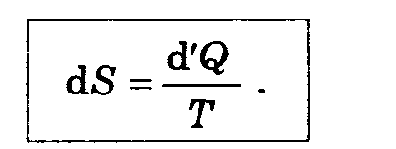 (1)

d'Q не есть приращение какой-то функции, но после деления на температуру Т, оказывается, получается приращение некоторой функции (энтропии).

В отличие от теплоты, энтропия:
- такая же функция состояния как температура T,
- внутренняя энергия E,
- давление P .

Полученное системой тепло Q зависит от процесса перехода из начального состояния в конечное.

Приращение же энтропии $ΔS$ совершенно не зависит от процесса, а только от начального и конечного состояний.

В интегральной форме соотношение (1) имеет вид
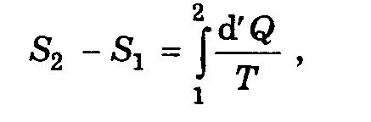 (2)
при этом не играет роли, какой именно процесс перевел систему из состояния 1 в состояние 2.

Важно лишь, чтобы состояния 1 и 2 были равновесными, расчет же с помощью (2) может проводиться по любому обратимому процессу между состояниями 1 и 2.

Замечание. Знак равенства в формулах (1) и (2) относится только к равновесным (квазистатическим) процессам. В случае же неравновесных процессов дело обстоит иначе: знак « = » заменяется на « > ».

Введение таким образом энтропии S означает, что мы можем вычислять только разность энтропии, но нельзя сказать, чему равна энтропия в каждом из состояний, т.е. энтропия этими формулами может быть определена с точностью до прибавления произвольной аддитивной постоянной.

Свойства энтропии
- Итак, энтропия — функция состояния. Если процесс проводят вдоль адиабаты, то энтропия системы не меняется

$d'Q=0$ $⇒$ $\text{dS}=0⇒S=\text{const}$.

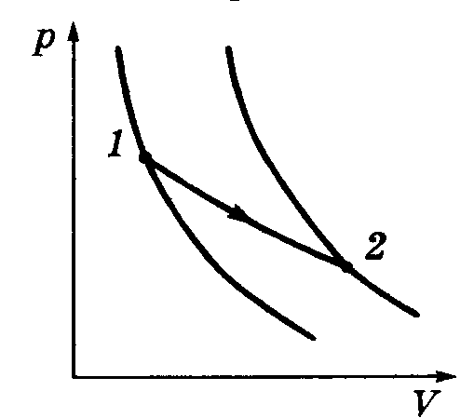
Рис.1.

Значит адиабаты — это одновременно и изоэнтропы.

Каждой более «высоко» расположенной адиабате (изоэнтропе) отвечает большее значение энтропии.

В этом легко убедиться, проведя изотермический процесс между точками 1 и 2, лежащими на разных адиабатах (рис.1).

В этом процессе Т = const, поэтому

$$S_{1}−S_{2}=\frac{Q}{T}\text{.}$$

Для идеального газа Q равно работе А, совершаемой системой.

Так как
А > О,

значит

$$S_{2}>S_{1}\text{.}$$
Таким образом, зная как выглядит система адиабат, можно легко ответить на вопрос о приращении энтропии при проведении любого процесса между интересующими нас равновесными состояниями 1 и 2.

- Энтропия — величина аддитивная: энтропия макросистемы равна сумме энтропии ее отдельных частей.

$S_{1}$
$S_{2}$ $S_{3}$ $S_{4}$ $S_{5}$

$$S=S_{1}+S_{2}+S_{3}+S_{4}+S_{5}=\sum_{i=1}^{5}{S_{i}\text{.}}$$

3. Одно из важнейших свойств энтропии заключается в том, что энтропия замкнутой (т.е. теплоизолированной) макросистемы не уменьшается — она либо возрастает, либо остается постоянной.

Принцип возрастания энтропии замкнутых систем представляет собой еще одну формулировку второго начала термодинамики.

Второй закон термодинамики
- Клаузиус (1850 г.):  невозможен самопроизвольный переход  тепла от менее к более нагретому телу, или невозможны процессы, единственным конечным результатом которых был бы переход тепла от менее к более нагретому телу. | 2. Кельвин (1851): невозможны процессы, единственным конечным результатом которых было бы превращение тепла целиком в работу.

Величина возрастания энтропии в замкнутой макросистеме может служить мерой необратимости процессов, протекающих в системе.

В предельном случае, когда процессы имеют обратимый характер, энтропия замкнутой макросистемы не меняется.

Пример. Идеальный газ, находящийся в некотором состоянии, адиабатически (т.е. без теплообмена) расширили до объема V. Одинаково ли будет установившееся давление газа в конечном состоянии (в объеме V),
если процесс расширения:
а) обратимый, (не меняется)
б) необратимый? (возрастает)

В соответствии с принципом возрастания энтропии в замкнутой системе при необратимом процессе энтропия должна увеличиться. Значит установившееся состояние будет соответствовать точке на более высокой адиабате, т.е. давление будет больше.
С самого начала введение понятия энтропии S было поставлено в прямую связь с необратимостью.

Оказывается, все самопроизвольно протекающие процессы в природе — от теплообмена до химических реакций — протекают так, что энтропия возрастает.

Необходимо специальное взаимодействие с окружающей средой, чтобы препятствовать возрастанию энтропии в макросистеме. Наиболее ярким примером могут служить все живые существа.

4. Теорема Нернста (1906 г.).
Эта теорема утверждает, что при приближении температуры, к абсолютному нулю энтропия макросистемы также стремится к нулю:
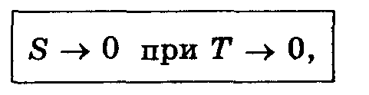(3)
Можем вычислять абсолютное значение энтропии по формуле
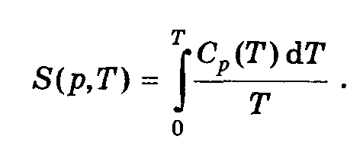(4)

Отсюда следует, что при Т —> О теплоемкость Ср всех макросистем должна тоже стремиться к нулю (иначе интеграл не будет сходиться).

Обратим внимание на то, что энтропия по своей сущности всегда определена с точностью до произвольной аддитивной постоянной. Поэтому слева в формуле (3) следовало бы писать S - So. То, что мы считаем So = О — это не более как произвольное соглашение.

Теорема Нернста не может быть логически выведена из первых двух начал, поэтому ее часто называют
третьим началом термодинамики.

Основное уравнение термодинамики.

Оно представляет собой объединение энтропии с первым началом:
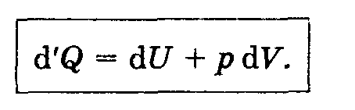(5)

Подставив в (5) выражение d'Q = TdS, получим для обратимых процессов:

TdS = dU+pdV. (7)

-основное уравнение термодинамики (для равновесных процессов).

Энтропия идеального газа
Пусть начальное и конечное состояния, 1 и 2, газа определяются параметрами $p_{1},V_{1}$, и $p_{2},V_{2}$. Согласно (7) элементарное приращение энтропии газа с учетом того, что

$\text{dU}=C_{V}\text{dT}$ и $\text{pV}=ν\text{RT}$

определяется как

$\text{dS}=C_{V}\frac{\text{dT}}{T}+νR\frac{\text{dV}}{V}\text{.}$ (8)

Взяв дифференциал логарифма от $\text{pV}=ν\text{RT}$, получим

$\frac{\text{dT}}{T}=\frac{\text{dp}}{p}+\frac{\text{dV}}{V},$ (9)

и формуле (8) можно придать симметричный вид:

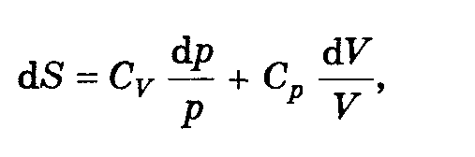
где учтено, что
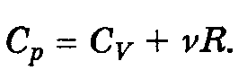
Проинтегрировав последнее выражение, получим в результате
$$S_{2}−S_{1}=C_{V}\text{ln}\frac{p_{2}}{p_{1}}+C_{p}\text{ln}\frac{V_{2}}{V_{1}}$$

Приращение энтропии при необратимом процессе между двумя равновесными состояниями 1 и 2

Пусть в одном из двух теплоизолированных сосудов, соединенных трубкой с закрытым вентилем, находится $ν$ молей идеального газа, а в другом сосуде — вакуум (рис. 2). Объемы сосудов $V_{1}$ и $V_{2}$. Вентиль открыли, газ заполнил оба сосуда и пришел в состояние термодинамического равновесия.
Найдем приращение энтропии в этом процессе.

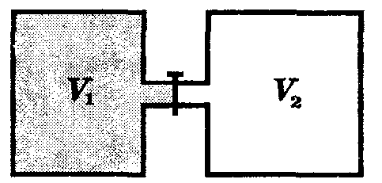Рис.2.

Процесс расширения газа необратимый. При этом процесс прошел без теплообмена (Q = 0) и без совершения работы (А = 0). Значит, по первому началу термодинамики $ΔU=0$, т.е. конечная температура равна начальной. Это позволяет провести расчет приращения энтропии по обратимому изотермическому процессу:

$$ΔS=\int{\frac{d'Q}{T}}=\int{\frac{\text{pdV}}{T}}=\int{νR\frac{\text{dV}}{V}}=νR\text{ln}\frac{V_{1}+V_{2}}{V_{1}}\text{.}$$

Термодинамические соотношения

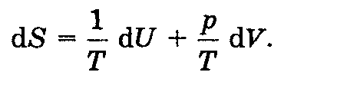 (10)
Это выражение наводит на мысль рассматривать энтропию как функцию двух переменных — внутренней энергии U и объема V, т.е.
S(U, V).

Тогда в соответствии с общим правилом определения дифференциала функции нескольких переменных

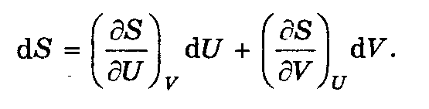(12)

Сравнивая оба эти выражения, получаем

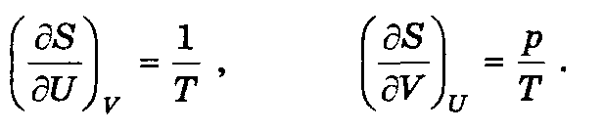(13)
Представим энтропию как функцию переменных Т и V, т.е. S(T, V).
Дифференциал внутренней энергии в этих переменных

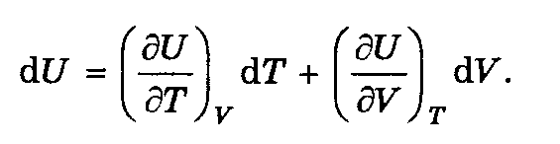(14)

Подставляя (14) в (10), получаем

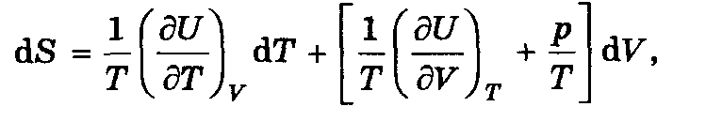(15)
откуда следует

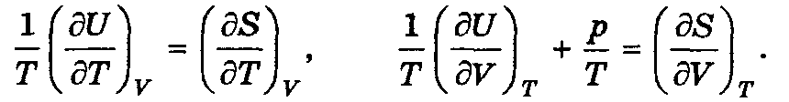(16)
Продифференцируем первое равенство (16) по V, а второе — по Т. Из равенства правых частей — смешанных производных,

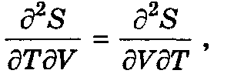
получим

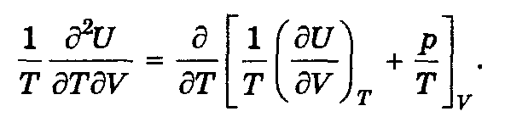
После выполнения дифференцирования и сокращения получим:
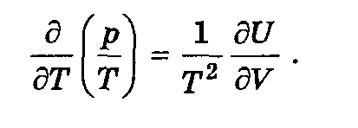 (17)
Пример. Зная, что давление теплового излучения
р = u/3, где u = U/V — плотность излучения, являющаяся функцией только Т, найдем уравнение состояния этого излучения.

Подставим приведенные выражения для р и u в (17):

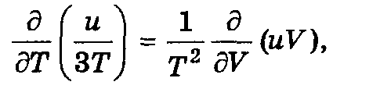
откуда $\frac{∂u}{∂T}=4\frac{u}{T}$, или $\frac{∂u}{∂u}=4\frac{∂T}{T}$. Это дифференциальное уравнение представим в виде
$$d\text{ln}(u/{T^{4}})=0$$

$u/{T^{4}}=\text{const}$,

$$u=\text{const}T^{4}\text{.}$$

Мы получили важный результат, подтвержденный экспериментально (формула Вина).

Энтропия и тепловая смерть.
Принцип возрастания энтропии приводит к мысли (Клаузиус), что энтропия Вселенной приближается к максимуму, по достижении которого во Вселенной прекратятся какие бы то ни были процессы. Должно наступить абсолютно равновесное состояние, в котором никакие процессы уже невозможны.

Наступит тепловая смерть Вселенной.

В настоящее время установлено, что вывод о «тепловой
смерти» Вселенной и первоначальные попытки его опровержения являются несостоятельными, поскольку в них не учитывалось влияние тяготения. Выяснилось, что из-за тяготения однородное изотермическое распределение вещества во Вселенной не соответствует максимуму энтропии, поскольку такое состояние не является наиболее вероятным.

Вселенная нестационарна — она расширяется, и первоначально однородное вещество распадается под действием сил тяготения, образуя скопления галактик, сами галактики, звезды и т.д. Эти процессы происходят с ростом энтропии — в соответствии со вторым началом термодинамики. И ниоткуда не следует, что эти процессы приведут к однородному изотермическому состоянию Вселенной, т.е. к «тепловой смерти» Вселенной.

